UNIVERZITA PALACKÉHO V OLOMOUCI
FILOZOFICKÁ FAKULTA
KATEDRA DĚJIN UMĚNÍ

Emanuel Frinta (1896–1970), ilustrace a knižní tvorba

Bakalářská diplomová práce

Víchová Michaela

Vedoucí práce: doc. PaeDr. Alena Kavčáková, Dr.

Olomouc 2021

Prohlašuji, že jsem předkládanou bakalářskou práci vypracovala samostatně jen s využitím uvedených pramenů, literatury a internetových zdrojů.

V Opavě dne 13. 12. 2021 Michaela Víchová

Počet znaků: 89 867 včetně mezer

Poděkování
Na prvním místě mé poděkování patří paní doc. PaeDr. Aleně Kavčákové, Dr. za odborné vedení práce a cenné rady při jejím vypracování. Dále bych chtěla poděkovat zaměstnancům Památníku národního písemnictví, Uměleckoprůmyslového muzea a Národní galerie, pro jejich vstřícnost a ochotu při poskytnutí potřebných materiálu. V neposlední řadě děkuji své rodině za velkou podporu a trpělivost po celou dobu mého studia.

Obsah

1. Úvod 6
2. Dosavadní stav bádání 8
3. Biografie 14
4. Exkurz: Družstevní práce 24
5. Emanuel Frinta a Družstevní práce 27
5. 1. Dvacátá léta 27
5. 2. Třicátá léta 38
5. 3. Čtyřicátá léta 45
6. Závěr 50
7. Seznam použitých pramenů a literatury 52
8. Seznam použitých zkratek 56
9. Seznam obrazové přílohy 57
10. Obrazová příloha 71
11. Seznam textové přílohy 107
12. Textová příloha 108
Anotace 110

1. Úvod

Bakalářská práce se monograficky zabývá životem a knižní tvorbou českého umělce Emanuela Frinty (1896–1970), jehož jádro výtvarné činnosti spadá do období mezi dvěma světovými válkami. Rodák z Nových Hradů u Vysokého Mýta, který ale většinu života prožil v Praze, nebyl ze strany odborné veřejnosti dostatečně reflektován. Tato skutečnost byla hlavním podnětem ke zpracování bakalářské práce.
Ve své práci jsem původně zamýšlela pokusit se zdokumentovat celou oblast Frintovy knižní grafiky. Jelikož ale spolupracoval přibližně s dvěma desítkami nakladatelstvími a soubor jeho děl by byl velmi obsáhlý, bylo na počátku bádání od této možnosti upuštěno a následně bylo téma práce zúženo pouze na jediné nakladatelství Družstevní práci, s nimž Emanuel Frinta spolupracoval mezi lety 1926–1948. Kromě činnosti knižního grafika několik let působil v nakladatelství jako výtvarný redaktor a vedoucí podnikové prodejny Krásná jizba.
Předkládaná bakalářská práce si klade za cíl zrekapitulovat život umělce a na základě prací deponovaných ve veřejných a dalších přístupných sbírkách nastínit a zhodnotit jeho tvorbu pro Družstevní práci. Práce si také klade za cíl Frintovo knižní dílo zasadit do celkového kontextu jeho tvorby a do kontextu soudobých výtvarných tendencí 20. století.
Bádání bylo započato studiem literatury. Důležité poznatky o životě a tvorbě umělce byly nalezeny v katalozích výstav, periodických tiskovinách a odborných uměleckých publikacích. Pro získání informací o studiu Emanuela Frinty bylo možno nahlédnout do dokumentů uložených v Archívu akademie výtvarných umění v Praze. Dalším krokem bylo navštívení institucí, ve kterých jsou uložena Frintova díla. Důležitá byla především spolupráce s Uměleckoprůmyslovým muzeem a Památníkem národního písemnictví, v nichž je uložena sbírka knih s originálními obálkami a vazbami umělce. V Památníku národního písemnictví jsou umělcova díla zastoupena kromě knihovny i v uměleckých sbírkách a literárním archívu, v jehož fondech se nachází Frintova osobní korespondence. Některá potřebná knižní díla byla dostupná pouze v antikvariátech či volně na internetu.
Bakalářská práce se skládá ze čtyř hlavních kapitol. Monografie je započatá první kapitolou s názvem Dosavadní stav bádání, která přináší přehled a kritiku starší literatury a pramenů. Pojednává také o životě a výtvarné tvorbě Emanuela Frinty.
V následující kapitole Biografie je chronologicky zrekapitulován život umělce, a to především prostřednictvím již publikovaných informací v katalozích výstav, periodických tiskovinách a dalších archivních materiálech, které obsahují životopisné údaje.
Pro snadnější vhled do spolupráce mezi Emanuelem Frintou a Družstevní prací byla do práce zařazena kapitola Exkurz: Družstevní práce, která ve stručnosti nastiňuje uměleckohistorické pozadí nakladatelství.
O Frintově knižní tvorbě pro nakladatelství Družstevní práce pojednává čtvrtá kapitola s názvem Emanuel Frinta a Družstevní práce, která tvoří stěžejní část bakalářské práce. Pro lepší přehlednost je rozčleněna chronologicky do tří podkapitol na Dvacátá léta, Třicátá léta a Čtyřicátá léta, ve kterých je provedena analýza Frintových prací. Pozornost je věnována třem oblastem knižní výpravy – obálce, vazbě a ilustraci. Největší pozornost jsem zaměřila na knižní vazby, jelikož jsou nejméně známou oblastí knižní tvorby umělce.
Bakalářské práce dále pokračuje seznamem použité literatury, pramenů a internetových zdrojů. V závěru je práce doplněna přílohami zahrnujícími textovou přílohu a tištěnou obrazovou přílohu. Úplná obrazová příloha je uložena na přiloženém CD.

2. Dosavadní stav bádání

Textů, které reflektují život a výtvarnou tvorbu Emanuela Frinty, můžeme najít poměrně malé množství. Ve většině případů se jedná o katalogy výstav, články v novinách a uměleckých časopisech, nebo také informace v uměleckých slovnících, které však jsou strohé.
První zmínky o Emanuelovi Frintovi se objevují v roce 1926 v nakladatelském měsíčníku Panorama, Kulturní zpravodaj. Jelikož tento časopis vycházel pod záštitou nakladatelství Družstevní práce, se kterou Frinta spolupracoval na řadě knižních zakázek, stala se jeho tvorba častou součástí publikovaných textů. Autor textu Miloslav Novotný, který zastával v této době současně funkci redaktora tohoto periodika, přináší pouze pochvalné hodnocení Frintových ilustrací ke knize Charlese Louise Philippa Marcipánek, která se stala jeho první větší knižní výpravou.
Články sledující Frintovu výtvarnou činnost v oblasti ilustrací knih se staly hodnotnými příspěvky, jelikož podstatně přispěly k lepšímu poznání umělcovy výtvarné tvorby. V roce 1928 v časopise Panorama, Kulturní zpravodaj vyšel článek s názvem Emanuel Frinta: O Pohádkách Z dávných dob. Na rozdíl od jiných publikovaných textů, je zde autorem sám Emanuel Frinta. Čtenářům se zde snaží přiblížit výtvarný záměr, se kterým na pohádkách pracoval. Podle něj ilustrace „musí vycházeti z dětské fantazie, podporovati ji a býti přístupny dětskému chápání“. Jak je z jeho slov patrné, pohádky chorvatské autorky Ivany Brlič-Mažuraničové mu byly velmi blízké a oslovovaly ho především velkou fantazií, se kterou byly vytvořeny a díky nimž se navrátil do dětských let.
V prosincovém vydání periodika z roku 1936 Jan Horák publikoval článek „Vánoční pohlednice Emanuela Frinty“. Horák v něm přináší zhodnocení umělcových vánočních pohlednic, jejichž tvorbou se zařadil mezi umělce, kteří tyto pohlednice vytvořili v dřívějších letech. Horák zdůrazňuje pouze kladné hodnoty umělcovy tvorby.
V následujících letech je Frinta zmiňován v několika dalších periodických tiskovinách. Většinou se jedná o krátká sdělení, kde se jeho jméno objevuje buďto v souvislosti s účasti na výstavách, nebo v dalším případě z důvodu připomenutí životního jubilea.
Ze strany odborné veřejnosti byla Frintovi věnována větší pozornost až po jeho úmrtí. O znovuobjevení Frintovy osobnosti se zasloužil především historik umění David Chaloupka. V roce 1996 publikoval v časopise Starožitnosti a užité umění článek, kde ve stručnosti přibližuje život a tvorbu od jeho počátku na Akademii výtvarných umění až po závěrečná léta života. Článek, který mimo jiné pojednává o Frintových inspiračních zdrojích, je doprovázen reprodukcí obrazu Sedící akt z roku 1933 a fotografií Emanuela Frinty. V následujícím roce Chaloupka publikoval obsáhlejší článek „Můj výtvarný problém je žena“ v časopise Revolver Revue, v němž na rozdíl od dřívějšího článku věnuje větší pozornost Frintovu oblíbenému námětu ženského těla, což Chaloupka dokládá přiložením reprodukcí kreseb aktů. Ačkoli článek využívá informace z již dříve publikovaných textů, přináší také informace nové, jako například, že nejranější kresba Emanuela Frinty pochází již z roku 1908.
Z jiného úhlu pohledu nahlíží na Frintovu tvorbu Lucie Vlčková článkem „Emanuel Frinta a Družstevní práce. Kontinuita tradice jako skrytý předpoklad úspěšnosti“, který publikovala v Bulletinu Moravské galerie v Brně. Vlčková se věnuje výhradně Frintové spolupráci s nakladatelstvím Družstevní práce. Přínosem je zejména prezentace jeho knižních vazeb ze sbírky Uměleckoprůmyslového muzea v Praze, o jejichž fotografie je text doplněn. Sama autorka se o nich vyjadřuje jako o „velmi výrazných a moderně pojatých“. Přestože nebyl Frinta umělecky nejvýraznější osobností, která byla napojena na Družstevní práci, řadí jeho knižní tvorbu „k tomu nejlepšímu, co pod značkou dp vzniklo“.
Další zmínky o malíři přináší katalogy vzniklé k příležitosti samostatných autorových výstav. Mezi ně patří například katalog Výstava kreseb Emanuela Frinty z roku 1948 s textem Františka Kovárny, výtvarného teoretika a kritika, patřícího k hlavním umělcovým příznivcům. Text, ve kterém se snažil postihnout umělcovu tvorbu, je doprovázen pěti Frintovými tanečními studiemi. Dále se katalog omezuje pouze na seznam vystavených děl, přičemž zde není zahrnut žádný medailon s životopisnými údaji.
Hodnotnějším zdrojem informací je text katalogu výstavy z roku 1958, jehož autorem je výtvarný kritik Jaromír Pečírka další z Frintových příznivců a také jeho přítel. V textu sdělil své dojmy z návštěvy ateliéru umělce. Velkou pozornost věnoval zejména Frintovým kresbám s tanečními náměty, které zhlédl v jeho ateliéru, a na výstavě měly největší zastoupení. Pečírka je neváhá považovat za hodnotnější dokument pro budoucnost nežli fotografie. Ve zkratce přiblížil také umělcovu malířskou tvorbu, kdy upozornil zejména na různost námětů, její nevelké množství, ale zároveň rozsetost po celém vývoji umělcovy tvorby. Jelikož byla podle jeho slov tato výstava do jisté míry jubilejní, neopomenul krátce přiblížit stěžejní události Frintova života. Kromě životopisných dat a základní informace o jeho studiu připomněl umělcovy studijní cesty do Paříže, Itálie, a Spišské župy. Příspěvek doplňuje seznam vystavených děl, přičemž reprodukcemi sedmi z nich je text doprovázen. U vyobrazení však chybí popisky s veškerými technickými údaji.
Katalog z roku 1968 na rozdíl od předešlých obsahuje výčet všech kolektivních i autorských výstav uspořádaných do roku 1968. Mimo jiné přináší seznam galerií, ve kterých jsou zastoupena Frintova díla. Součástí jsou také výňatky z kritik umělcových kreseb.
K příležitosti výstavy Emanuel Frinta–Akty, kterou připravilo Okresní muzeum ve Vysokém Mýtě, vyšel v roce 2000 katalog. Karel Jaroš, který je autorem textu a zároveň se podílel na výstavě, hned v úvodu poznamenává: „Dílo malíře, grafika, ilustrátora a sochaře Emanuela Frinty není pro Vysoké Mýto cizím fenoménem,“ jelikož je malíř rodákem z nedalekých Nových Hradů. Vzápětí dodává, že Frintovy práce se staly námětem výstavy nejen z důvodu jeho blízkého vztahu k Vysokému Mýtu, ale zejména kvůli MUDr. Antonínovi Huráňovi a odkazu samotného autora roku 1970. Díky čemuž získaly vysokomýtské sbírky rozsáhlý fond.
Doposud nejucelenější, nejobsáhlejší a zároveň nejpřínosnější studie věnovaná Emanuelu Frintovi byla publikována v katalogu Emanuel Frinta (1896–1970), vydaném k příležitosti výstavy Emanuel Frinta (1896–1970) – Předmět touhy…, pořádané Galerií výtvarného umění v Náchodě v roce 2015. O přípravu katalogu a text se zasloužil David Chaloupka. Prostřednictvím katalogu přináší nový pohled na tvorbu Emanuela Frinty: „Tato studie není koncipována přísně chronologicky, ale snaží se analyzovat jednotlivé výtvarné aktivity.“ Dále poznamenává: „Tradiční pojetí výtvarně-uměleckých biografií, které propojují v chronologické posloupnosti tři okruhy: společnost – život – dílo, se zde ukazuje jako nevhodné.“ Rozděluje tedy katalog na kapitoly podle jednotlivých výtvarných aktivit umělce. Nalezneme zde kapitoly věnované nejen kresbě, grafice nebo malbě, ale také kresbám s tanečními náměty a fotografii. Největším přínosem pro tuto práci byla kapitola zabývající se ilustracemi a knižními úpravami. Autor zde chronologicky přibližuje Frintovu spolupráci s významnými českými nakladatelstvími mezi lety 1924–1948. Pozornost je věnována především mnohaleté spolupráci s nakladatelstvím Družstevní práce. Nejen tato kapitola, ale celý katalog je proložen stěžejními ukázkami z oblasti grafiky, kresby, litografie, ale také malby či fotografie, ve všech případech se jedná o obrazové reprodukce. V závěru je studie doplněna seznamem autorských a kolektivních výstav a soupisem všech knižních úprav.
Několik zmínek o Frintovi můžeme najít také v rámci uměleckých publikací. Například v roce 1940 vyšla kniha Česká moderní grafika Jaroslava Pešiny. Kniha, vzniklá z podnětu Sdružení českých umělců grafiků Hollar, přináší nástin české moderní grafiky a představuje tak i její největší osobnosti. Pozornost je věnována mimo jiné i žákům grafické speciálky Maxe Švabinského, mezi něž Emanuel Frinta také patřil. Pešina ho zde označuje za „vyhraněnou individualitu Švabinského školy“. Protože jak dále uvádí, v době studia se na rozdíl od ostatních žáků věnoval výhradně litografii.
Frintovo jméno taktéž můžeme vyhledat ve slovnících a encyklopediích pomocí slovníkových hesel. Například v 1. díle Nové encyklopedie českého výtvarného umění nebo v Novém slovníku československých výtvarných umělců Prokopa Tomana, kde pod ne příliš obsáhlým heslem najdeme krátký medailonek s životopisnými údaji, a také soupis účastí malíře na výstavách, jako například v Praze v Aventinu, Krásné jizbě, nebo Beaufortově síni. Toman zde přináší také úzký výběr prací z malířské tvorby, která byla v jiných příspěvcích velmi často opomíjená. Zmiňuje zde malířská díla Bílá kytice, Podzimní kytice, nebo Kytice s kopretinami.
Osobnější pohled na Frintovu osobu přináší třetí kniha vzpomínek Tma a co bylo potom. Paměti nakladatele Aventina III., majitele nakladatelství Aventina Otakara Štorch-Mariena, který byl jeho blízkým přítelem. Ten v knize vzpomíná na jejich poslední setkání ve Frintově podkrovním ateliéru paláce Louvre rok před jeho úmrtím.
Částečně o Frintovi hovoří také kapitola v publikaci Lucie Vlčkové Krásná jizba. Výstavní činnost 1929–1936. Text nepřináší žádné nové informace o životě malíře, může však posloužit jako cenný zdroj informací o Frintově působení v Krásné jizbě, dceřiné společnosti nakladatelství Družstevní práce, jejíhož vedení se ujal v počátečním období jejího fungování.
Bádání bylo rozšířeno také díky publikaci V novém světě. Podmínky modernity 1917–1927 z roku 2018, zabývající se českým moderním uměním. Najdeme zde však jen velmi skromné informace týkající se Frintovy spolkové činnosti v rámci Umělecké besedy a mladého spolku Preisler.
Cenným zdrojem informací pro mou práci se staly materiály ze sbírek Literárního archivu Památníku národního písemnictví v Praze. Největším přínosem byl obsáhlý fond Družstevní práce, ve kterém jsou uloženy dokumenty vztahující se ke knižní tvorbě Emanuela Frinty pro toto nakladatelství. Jedná se převážně o korespondenci mezi Frintou a vedením Družstevní práce zahrnující diskusi o vizuální podobě knih. Díky těmto dopisům jsem si tak mohla lépe představit podobu jejich spolupráce. Dále jsem prostudovala fondy Františka Hrubína, Miroslava Janovského, Stanislava Kočího, Zdeňka Kalisty, Marie Majerové, Václava Prokůpka, nebo Františka Skácelíka, které však pro mou práci nebyly příliš relevantní. Osobnější dokumenty týkající se Frintova studia byly k dispozici v Archivu Akademie výtvarných umění v Praze.

3. Biografie

Emanuel Frinta [1] se narodil 31. října 1896 v Nových Hradech u Vysokého Mýta. Jeho otcem byl poštmistr Antonín Frinta a matkou Mathilda, rozená Nováčková. Otcova rodina pocházela z Dvora Králové nad Labem, rodina matky z Prahy, kde Emanuelův dědeček vlastnil cukrářství na Žižkově. Emanuel byl nejstarším ze čtyř dětí. Měl dva mladší bratry Jaroslava a Antonína, který se stejně jako sestra Marie nedožil dospělého věku. Před rokem 1909 se celá rodina přestěhovala do malého rodinného domku na Čechově ulici v Praze Košířích.
V letech 1909–1912 Emanuel navštěvoval tři třídy měšťanské školy v Nuslích. Následně na přání rodičů mezi lety 1912–1917 absolvoval čtyři ročníky c. k. Vyšší státní průmyslové školy v Praze s odborností pro hospodářství. Po ukončení studia na střední škole vykonáním maturitní zkoušky jeho kroky dále směřovaly na Akademii výtvarných umění v Praze, kde byl v roce 1917 přijat ke studiu. Mezi lety 1917–1920 zde absolvoval šest semestrů výuky na Všeobecné škole malířské u malířů Jakuba Obrovského a Vratislava Nechleby. V posledních čtyřech letech studia navštěvoval Speciální grafickou školu Maxe Švabinského. Žákem Švabinského byl od školního roku 1920/1921 do konce školního roku 1923/1924. K Fritovým spolužákům patřil například Petr Dillinger, Jan Rambousek, Miloslav Holý, Vladislav Hřímalý, Karel Štika, Karel Hojden, Otakar Hubšil, Karel Tondl, a další.
Švabinského „speciálka“ založená v roce 1910 byla významným vzdělávacím centrem sdružujícím zejména umělce se zájmem o sociální tématiku. Zvýšený zájem o tuto problematiku lze pozorovat především u generace umělců, která nastoupila na Akademii v průběhu či po ukončení První světové války, a ke které náleží také Emanuel Frinta. Většina těchto mladých studentů přicházejících na akademii měla za sebou osobní vojenskou zkušenost, která v nich zanechala nesmazatelnou stopu. Častým tématem jejich děl se stalo zobrazování pochmurné atmosféry zubožených měst, předměstí, nebo díky svým dílům umožňovaly nahlédnout do každodenního života a domácnosti lidí z okraje společnosti. Až na několik málo děl, ve kterých tento směr Frinta reflektoval, se nestal hlavním předmětem jeho zájmů. A to i přesto, že stejně jako většina jeho spolužáků z grafické speciálky pocházel z pražské periferie. Nejvíce se k proudu sociální grafiky přiblížil v litografii Obchod se zvířátky [2]. Max Švabinský byl však vůči výběru témat a námětů děl svých žáků velmi tolerantní, a ačkoli se s nimi mnohokrát názorově rozcházel, podporoval je v jejich individualitě. Zřejmě proto Frintu netlačil do sociální tématiky, a mohl tak svůj talent naplno projevit v oblasti ženského aktu. Kromě námětu se Frinta od svých spolužáků odlišoval také technikou provedení. Ve svém grafickém díle se zabýval výhradně litografii, ať už barevnou nebo černobílou.
Grafika, která byla pro Frintu zejména záležitosti akademických let, postupně ustupovala technice kresby, která naopak byla záležitostí celoživotní. Také dochované kresby dokazují umělcův všestranný zájem o ženské tělo. Najdeme mezi nimi množství kyprých ženských těl s bujnými křivkami, v mnoha případech ve velmi intimních situacích [3] při svlékání, oblékání, v okamžicích odpočinku, ale také při běžném pohybu. Jen výjimečně můžeme v jeho díle nalézt studie dětské postavy či mužský akt.
První příležitost vystavit svá díla veřejnosti na domácí půdě se Frintovi naskytla již v roce 1920. Jako student Akademie se v rámci Spolku československých akademiků výtvarných v Praze, zúčastnil výstavy uspořádané ve Weinertově síni. Frinta zde prezentoval osm akvarelů se starozákonními motivy. O rok později se účastnil také druhé výstavy spolku, která se konala v květnu v Topičově salonu. Mezi dalšími vystavujícími byli František Muzika, Bedřich Piskač, Jindřich Štýrský, Karel Holan, Karel Kotrba a další. Během studia Akademie byl také řádným členem spolku Preisler, v rámci kterého vystavoval jen jednou 7. září roku 1922 v Domě umělců společně s Karlem Holanem, Miloslavem Holým, Jindřichem Štýrským Břetislavem Bendou a Vincencem Makovským.
Nejvíce výstav Frinta uspořádal jako člen Výtvarného odboru Umělecké besedy, jímž se stal v roce 1921. V rámci výstavy Umělecké besedy probíhající od 27. září do 12. října roku 1924 v Topičově salónu vystavil sedm litografií se skupinou Grafiků umělecké besedy, která sdružovala mladou generaci umělců soustředěných v okruhu Umělecké besedy. Na výstavách této skupiny se pravidelně objevovali umělci Miloslav Holý, Alois Moravec, Vojtěch Sedláček, Václav Rabas, Jan Rambousek, nebo Pravoslav Kotík, jejichž společným zájmem byla sociální grafika. Uměleckou besedu Frinta opustil v roce 1925 za poněkud zvláštních okolností.
Zkušenost a inspiraci pro svou tvorbu mohl Frinta získat během studijních cest do Paříže a Itálie, které v rámci stipendií absolvoval. V roce 1923 strávil dva měsíce v Paříži, v ateliéru malíře Františka Kupky. Společně s ním se v ročníku 1923/1924 přednášek účastnili také Karel Hojden, Miloslav Holý, Josef Šíma, Jan Zrzavý, nebo Vladimír Silovský. Ve Francii měl možnost se poprvé setkat s originálními díly umělců Dominiqua Ingrese, Antoina Bourdella či Aristide Maillola, kterými byl ve své tvorbě nejvíce ovlivněn. Seznámit se mohl také s tvorbou francouzských malířů Henriho Matisse, Marie Laurencin či Tsuguharu Foujity. V roce 1924 při měsíčním italském pobytu poznával ve Florencii, Benátkách, Neapoli a Římě antické a renesanční památky. Celá řada dochovaných kreseb a grafických děl jsou však dokladem, že hlavní místo v jeho tvorbě, bude i nadále zaujímat téma ženského těla.
Rok 1924 byl pro Frintu z osobního i profesního hlediska života zásadní. Stal se úspěšným absolventem Akademii výtvarných umění v Praze, a následně se vydal na dráhu knižního grafika. Svou první spolupráci navázal s nakladatelstvím Zátiší, knihy srdce i ducha návrhem na obálku knihy Bloud. Episoda ze života přítele Ivana. Během dvouleté spolupráce vytvořil pro tři různé edice šest návrhů obálek.
V roce 1925 si na Národní třídě v Praze ve 3. patře paláce Louvre pronajal ateliér, kde bydlel a také pracoval na svých dílech. Ve stejném roce se oženil se svou první ženou Táňou Woráčkovou, po několika měsících však bylo manželství rozvedeno.
Poté co opustil v roce 1926 své první zaměstnání v nakladatelství Zátiší, ještě téhož roku navázal spolupráci se třemi dalšími významnými českými nakladatelstvími své doby. Pro Aventinum, jehož zakladatelem byl dlouholetý Frintův kamarád Otakar Štorch-Marien, mezi lety 1926–1927 navrhl pět figurálních obálkových kreseb pro edici spisů belgického spisovatele Camilla Lemonniera. Stejně jako i v dalším nakladatelství Kvasnička a Hampl se jednalo o krátkodobější spolupráci.
Téměř dvacet let bylo Frintovo jméno spojeno s nakladatelstvím Družstevní práce, kde na poli knižní tvorby debutoval v roce 1926 prací na románu francouzského naturalisty Marcipánek Charlese Louise Philippa. Ačkoli jeho spolupráce s nakladatelstvím spočívala především v práci ilustrátora a knižního grafika, uplatnil se také na postu vedoucího podnikové prodejny Krásná jizba. Tuto funkci vykonával od konce října roku 1927 do dubna roku 1929, kdy ho na pozici vystřídal Ladislav Sutnar. Frintovo působení v Krásné jizbě lze považovat za úspěšně. V průběhu činnosti se mu podařilo úspěšně podnik propagovat a zasloužil se také o rozšíření spolupráce s umělci, kteří nepatřili mezi kmenové výtvarníky Družstevní práce. V jeho kompetenci bylo „vyhledávat vhodné zboží či ho zadávat do výroby podle představenstvem odsouhlasených návrhů“. V rámci propagace pro Krásnou jizbu navrhl také plakát.
Krásná jizba byla založena s prvotním záměrem prodeje a propagace vlastní knižní produkce doplněné o prodej sortimentu uměleckého charakteru například grafických listů a kreseb. Postupem času zde bylo možno zakoupit také užité umění (stolní sklo, keramiku, porcelán) a věci do domácnosti v podobě bytového textilu (koberců, závěsů, předložek atd.). O profilu textilií zde rozhodoval především český textilní výtvarník Antonín Kybal. Nejen textilní tvorba, ale všechny prodávané předměty měly splňovat požadavek jednoduchosti a funkčnosti. Po celou dobu své existence Krásná jizba nesloužila pouze jako vzorková prodejna, ale její součásti se po přemístění do nových větších prostor stala galerie, kde se konaly výstavy současných žijících umělců a tvůrců. V první polovině třicátých let zde své práce vystavili například Jan Zrzavý, Emil Filla, Václav Špála, Josef Kubíček, Bedřich Mudroch, Jaroslav Král, František Bidlo, Antonín Pelcl, Jindřich Štýrský, Toyen, Bedřich Vaníček a další. V roce 1935 se k těmto umělcům přidal Emanuel Frinta se svou druhou samostatnou výstavou. Jeho první samostatná výstava proběhla na podzim roku 1932 ve výstavní síni Aventinská mansarda, na které se prezentoval téměř devadesáti kresbami s jednotně zaměřeným tématem, soustřeďujícím se na ženské tělo.
Jestliže do roku 1935 byl hlavním tématem ve Frintově tvorbě ženský akt, pak od toho roku to byla jednoznačně tématika tance. K vášni pro taneční umění ho přivedl jeho přítel Emanuel Siblík. O bližších okolnostech se Frinta rozpovídal v rozhovoru pro časopis Taneční listy: „Moje linka byla označována za melodickou, a to zřejmě přivedlo tanečního teoretika a kritika Emanuela Siblíka k tomu, že když v roce 1935 připravoval výstavu Tanec v českém výtvarném umění, obrátil se také na mě. Předpokládal, že kreslím i tanečnice. Odepsal jsem mu, že sice stále maluji dívky, ale taneční náměty že nemám. Uznávám však, že dívka bez tance je jako ryba bez vody, a proto že ho prosím, aby mně doporučil, kde bych mohl taneční pohyb studovat.“ Emanuel Siblík seznámil Frintu s tanečnicí a pedagožkou Jarmilou Jeřábkovou, která v Praze vedla taneční studio v prostorách paláce Metro na Národní třídě. V následujících letech byly tanečnice z jejího studia hlavním Frintovým zdrojem inspirace pro obrovské množství kreseb, pro jejichž ztvárnění používal nejčastěji techniku kresby bílou křídou na černém papíře. Taneční studie, které s velkou vášní vytvářel, nebyly pouze součástí výstav, ale doprovázel jimi také propagační plakáty a tiskoviny některých z žaček Jarmily Jeřábkové [168].
Důležitým bodem v umělcově životě byl bezpochyby rok 1936, kdy si založil vlastní soukromou školu kreslení. Hlavním důvodem jejího založení byla finanční tíseň, do které se dostal kvůli poklesu knižních zakázek v nakladatelství Družstevní práce, se kterým v tuto dobu stále spolupracoval. Pro účely výuky nejdříve sloužily prostory tanečního studia Jarmily Jeřábkové, které se nacházelo v domě naproti přes ulici. O pár let později přesídlil do prostor svého ateliéru v Paláci Louvre. V malířské škole bylo možno navštěvovat jak denní školu, tak také večerní kurzy, v nichž se žáci seznamovali především s kresbou podle živého modelu, přičemž měli „postihnout krásu přírodní zákonitosti ve stavbě našeho těla“. Žákům předával zkušenosti také v oboru zátiší, krajinomalby, portrétu, ale také reklamní a módní kresby. Právě zvládnutí kresby a kompozice bylo pro něj nejpodstatnější. Jako učitel byl schopný získat přirozenou autoritu, byl přísný a očekával naprostou dokonalost provedení, někdy trvalo i několik týdnu, než uznal, že zobrazený objekt je opravdu perfektní, „pouhé črtání a náznakovost považoval za mrhání časem“. Přesto byl velmi oblíbený. Nejčastějším námětem prací jeho žáků se stal sádrový odlitek hlavy, na němž si žáci zdokonalovali zobrazení hlavy z profilu, en-face, ale také tříčtvrtinový profil. Škola měla velmi dobré ohlasy. Dokladem její úspěšnosti, byli zejména žáci, kteří byli často na základě získaných znalostí, úspěšní při přijímacím řízení na umělecké školy. Mnoho z nich se dokázalo v budoucnu prosadit a stát se významnými umělci, mezi nimi například malíř a restaurátor Mojmír Hamsík, jeho žena textilní výtvarnice Květa Hamsíková, ilustrátor a výtvarník animovaného filmu Jan Kudláček, malířka a restaurátorka Dagmar Kašparová-Feldová, nebo výtvarnice a autorka dětských knížek Daisy Mrázková.
Se svými žáky udržoval kontakt i mimo výuku v ateliéru. V období léta trávil se svými žačkami čas v přírodě v okolí Nových Hradů, kam s nimi jezdíval na letní pobyty. Hlavní náplní těchto pobytů bylo fotografování, jehož kouzlo Frinta objevil již v druhé polovině dvacátých let. Frintovy žákyně byly v mnoha případech také jeho modelkami pro fotografické snímky, z nichž některé sloužili jako následné předlohy pro jeho kresby. Inspiračním zdrojem pro fotografickou tvorbu mu byly také tanečnice ze studia Jarmily Jeřábkové, nebo příroda, která ho zaujala ke konci čtyřicátých let. Veřejnosti své fotografie však nikdy nepředstavil, zůstaly záležitostí čistě soukromou.
Současně s vedením soukromé školy, se Emanuel Frinta stále věnoval knižní grafice. Mezi lety 1940–1946 spolupracoval s nakladatelstvím Vyšehrad. Co se týče osobního života v říjnu roku 1945 uzavřel manželství s Květou Hrubou. Pro Frintu šlo o již třetí manželství, které ale ani tentokrát nemělo dlouhého trvání a v roce 1947 se po dvouletém manželství rozvedl. Následujícího roku skončila pro Frintu určitá životní etapa, když téměř po dvaceti letech skončila jeho spolupráce s nakladatelstvím Družstevní práce.
Ve stejném roce mohla veřejnost navštívit ve výstavní síni Melantrich na Václavském náměstí Frintovu výstavu, kde v období 22. ledna až 12. února bylo ke shlédnutí třiaosmdesát kreseb vytvořených mezi lety 1935–1943.
V poslední třech dekádách Frintova života se jeho díla ve výstavních síních, objevovaly už jen ojediněle. „Již dávno vymizel ze zvuku jmen, s nimž se potkáváme na současných výstavách. Zmizel z výstavních síní a jen úzký kruh přátel, výtvarných historiků a žáků zná podobu jeho dnešní práce,“ napsal roku 1946 v Lidové demokracii Zdeněk Zenger. Pokusem, dostat Frintovo jméno znovu do povědomí veřejnosti, byla souborná výstava z roku 1958 uspořádaná ve výstavní síní Purkyně v Praze, kde byl veřejnosti představen obsáhlý soubor umělcova díla. Vedle desítek ženských aktů a kreseb tanečnic, provedených různými technikami, které tvořily stěžejní část výstavy, bylo možno shlédnout také veřejnosti nepříliš známé umělcovy malby.
Přestože po celou dobu tvůrčí činnosti v umělcově výtvarném projevu převládala kresba, své zastoupení, ačkoli v menším měřítku, měla i tvorba malířská. Kvůli zdlouhavému procesu dělicího ho od vzniku malířského díla jej tato technika nenaplňovala, tak jako kresba. První malířské projevy Emanuela Frinty spadají do období studia na akademii, kde v tomto směru získával zkušenosti od svých profesorů Jakuba Obrovského a Vratislava Nechleby. Škála námětů, zejména v raném období vymezeném studiem na Akademii až přibližně do roku 1930, byla pestrá. V jeho díle se objevují biblické náměty, ženský akt nebo ženské portréty [169]. Ve třicátých letech se ústředním motivem staly květinová zátiší [170]. Přibližně v polovině čtyřicátých letech pak objevil kouzlo krajinomalby. Pro své obrazy čerpal náměty z rodného kraje Novohradska ve Východních Čechách, kde maloval zdejší krajinu. Předmětem jeho zájmu se stala například Kapalická tůň [171] či Pivnická rokle. Z malířského díla Emanuela Frinty se do dnešní doby dochoval pouze zlomek. Malby jsou uloženy ve sbírce Městské galerie ve Vysokém Mýtě.
Během výstavní činnosti, vystavoval Frinta svá díla také v zahraničí. Ještě v závěru života v květnu roku 1968 v Akademii Raymonda Duncana na slavné ulici Rue de Seine v Paříži byla tanečním vystoupením Jarmily Jeřábkové a jejich žaček slavnostně zahájena výstava tanečních studií. Umělec, který byl v této době již v důchodu a žil velmi skromně, se výstavy neúčastnil. Svému příteli Otakaru Štorchu-Marienovi, který ho v ateliéru v paláci Louvre navštívil krátce před jeho smrtí na otázku, zda byl na výstavě také přítomen odpověděl: „Já v Paříži?“ usmál se. „Podívejte se na mne – to jsou moje jediné šaty. Na nové nemám a v těchhle bych tam parádu nedělal.“ I přes nepokoje, které se ve Francii v tuto dobu odehrávaly, výstava vzbudila velký ohlas a pro velký úspěch byla ještě téhož roku přenesena do Prahy do Galerie u Řečických. Tato výstava byla zároveň poslední přehlídkou Frintových děl, před jeho úmrtím.
Emanuel Frinta zemřel náhle 3. února 1970 v Praze ve věku 74 let bezdětný a opuštěný. Podle Otakara Štorcha-Mariena „byl u holiče a tam ho stihla těžká nevolnost. Do nemocnice jej přivezla záchranka již mrtvého“. Smuteční rozloučení s umělcem proběhlo 11. února 1970 ve Strašnickém krematoriu.
Frintovým přáním bylo, aby jeho díla byla zachována jako celek, proto byla nabídnuta Národní galerii. Toto přání se mu ale bohužel nesplnilo. Národní galerie z obsáhlé pozůstalosti přijala pouze vybrané grafické listy a kresby. Díky výzvě jeho žačky Květy Hamsíkové zlomek pozůstalosti převzala Městská galerie ve Vysokém Mýtě. Některé z kreseb získali Frintovi žáci nebo přátelé, zbytek byl prodáván pražskými bazary.

4. Exkurz: Družstevní práce

Družstevní práce, jako jedna z nejvýznamnějších kulturních institucí meziválečné doby, byla založena z inciativy Václava Poláčka a jeho přátel z kavárny Union. Právě zde se na konci roku 1921 zrodila myšlenka založit podnik, spočívající na principu družstva. Václav Poláček se k počátkům Družstevní práce vyjádřil následovně: „V únoru byl již program zhruba napsán. Byl velkolepě idealistický. Chtěl vypláceti podíl na zisku autorům i konsumentům, dobře honorovati autory a zaměstnance, vydávati dobré knihy […] Podniku byla dána již forma družstevní, neboť konsumenti a spisovatelé, kteří jedině mohli být členy, měli se spravovati sami, […].“ Oficiálně bylo nakladatelství založeno na podzim roku 1922. Dne 24. září se v prostorách sálu U zlaté husy konala ustanovující valná hromada. Již v prosinci téhož roku v nákladu 3 300 výtisku vyšel první svazek nakladatelství, román Nejkrásnější svět Marie Majerové s obálkou Slavoboje Tusara.
Za celou dobu svého působení, počínaje prvním titulem, vydala Družstevní práce přibližně osm set děl autorů z domácího i zahraničního prostředí. Nakladatelství DP vydávalo v několika edicích literaturu různorodého žánru od beletrie, poezie, obrazových publikací, literatury pro děti a mládež, až po kalendáře a pohlednice. V roce 1922 byla zahájena první edice Živé knihy A, která se soustředila na beletristická díla původní i přeložená. V následujících letech k ní pak přibyly edice Česká galerie, Svět, Živé knihy B, Slunovrat, Orbis pictus, Do života, Nesmrtelní a další.
Během své existence DP spolupracovala s celou řadou předních českých výtvarníků a grafiků. Těmi nejvytíženějšími zejména v prvních letech byli umělci V. H. Bruner, Alois Moravec, Jan Rambousek, Josef Čapek, Jindra Vichnar, Vlastimil Rada, Vladislav Hřímalý, Cyril Bouda, Václav Rabas, Emanuel Frinta, nebo Peter Dillinger, kteří současně utvářeli kmenovou základnu nakladatelství. Při úpravě knih byly hlavním požadavkem precizně graficky řešené obálky či přebaly, a také vazby, které byly nejčastěji plátěné, nebo poloplátěné. Jen v ojedinělých případech, byla použita celokožená vazba, která však byla řemeslně i finančně náročná. Na rozdíl od ostatních knih byla obvykle svěřená pouze jedinému umělci, který jí věnoval veškerou péči. Mimo jiné, bylo možno rozeznat, že se jedná o knihu z edice Slunovrat, případně Živé knihy B, které se odlišovaly právě zmíněnou nákladnou a originálně řešenou vazbou. Pro velký úspěch nakladatelských vazeb, který DP zaznamenalo, si nakladatelství roku 1924 v suterénu domu na Skuherského ulici v Praze založilo vlastní knihařskou dílnu, kde si vázalo knihy samo. Jen do roku 1927 bylo zhotoveno přes sedmdesát tisíc vazeb. Původní nabídka nakladatelských vazeb byla později rozšířena o tzv. vazby typové, které DP nabízela v různých variantách, které si mohli navolit sami členové družstva. V publikaci Deset let Družstevní práce 1922–1932, vydané v roce 1932 u příležitosti desetiletého výročí nakladatelství, je uvedeno celkem patnáct barevných variací, potahu, předsádky, ořízky, kapitálku a úpravy hřbetu.
Na výsledné podobě knihy se často podílelo více umělců, tzv. autorem jednotlivých části knihy (obálky, vazby, úpravy a ilustrací), byl většinou jiný výtvarník. Z tohoto důvodu nakladatelská produkce působila nepříliš uceleným dojmem. Zlomový byl v tomto směru příchod Ladislava Sutnara, který od roku 1929 v DP působil jako výtvarný vedoucí, a zároveň vedoucí podnikové prodejny Krásná jizba. Jeho činnost v DP sebou přinesla hned několik změn. Kromě toho, že skončila spolupráce některých umělců, jako například Cyrila Boudy, V. H. Brunnera, Jindry Vichnara, nebo Václava Rabase, se naopak umělecká základna rozrostla o nově příchozí umělce, Františka Muziku, Františka Bidla, Toyen, Jindřicha Štýrského, či Jaroslava Švába. Největší změny se však týkaly vzhledu knižní produkce, která se měla nést v duchu nové typografie. Na rozdíl od graficky řešených obálek z dvacátých let se v průběhu třicátých let nově na obálkách objevují čistě typografická řešení nebo fotografie. Další změny se týkaly vzhledu edic, které se Sutnar snažil vizuálně odlišit, nebo také loga „dp“, které bylo nově vytvořeno za použití bezpatkového grotesku. Principy, které splňovaly požadavky nové typografie, se promítly i do vnitřní úpravy knih, do které Sutnar vnesl jednoduchou koncepci, „[…], typograficky neutralizuje sazbu celého bloku, titul, tiráž a obsah řeší na základě jednoduchého informačního kódu, […]“
Kromě výše jmenovaných autorů, se na řadě zakázek podílel i samotný Ladislav Sutnar. Mezi jeho nejvýznamnější počiny pro DP patří obálky k edici Divadelní hry G. B. Shawa a edici Dílo Uptona Sinclaira, na jejichž obálkách uplatnil fotomontáž. Spisy Uptona Sinclaira byly zároveň jeho první zakázkou pro DP. Kromě knih se změny dotkly také nakladatelských periodik redigovaných Sutnarem, například časopisu Panorama, posledního ročníku časopisu Výtvarné snahy, či časopisu Žijeme, zaměřujícího se především na oblast funkcionalistické architektury, bydlení a užitého umění.

5. Emanuel Frinta a Družstevní práce

5. 1. Dvacátá léta

Oficiálně s nakladatelstvím Družstevní práce Frinta zahájil spolupráci v roce 1926, zřejmě na základě přátelských vztahů s okruhem vedení. Materiál nalezený v uměleckých sbírkách Památníku národního písemnictví z roku 1925 vztahující se k propagaci nakladatelství, na němž Frinta ztvárnil dívčí akt s knihou a snopem [4], poukazuje na skutečnost, že musel být v kontaktu s nakladatelstvím nejméně o rok dříve. Materiál mimo jiné také potvrzuje slova Lucie Vlčkové, podle které jeho činnost nebyla založena pouze na práci knižního grafika, ale současně byl dosazen na pozici výtvarného vedoucího, který měl za úkol rozšiřovat okruh spolupracujících umělců a také určovat vizuální styl DP. Dále v jeho kompetenci bylo zadávat knihy grafikům a vytvářet již zmíněný propagační materiál.
Činnost knižního grafika započal kompletní výtvarnou výpravou románu Marcipánek francouzského naturalisty Charlese Louise Philippa. Pro Frintu se jednalo o přelomovou knihu na poli knižních tvorby, jelikož šlo o první knihu, kterou zpracoval celistvě. Vytvořil pro ni obálku, vazbu, kresbu na titulním listě a doprovodil ji deseti ilustracemi V souladu se zaměřením své tvorby umístil na bílou plochu obálky [6] s černým obdélným rámováním mohutný ženský akt provedený technikou kolorované kresby, jehož objemy vystínoval pouze jemnými neutrálními tóny. Aby nepříliš barevně výrazná kresba na bílé obálce nezanikla, podbarvil ji kontrastním černým kolorovaným pozadím. Ženský akt použil také na přední stranu kožené vazby [5], kde však na rozdíl od obálky, která je pojatá naturalisticky, uplatnil větší stylizaci podpořenou užitím dekorativních větviček. Na titulním listě se pak nachází drobná lineární kresba [7], kterou jen s malou změnou Frinta zopakoval z černobílé litografie Muž objímající ženu [8] nalezené ve sbírce grafik Národní galerie v Praze. Podle Davida Chaloupky je využívání starších kreseb typická pro veškerou Frintovu ilustrační tvorbu. Jednu ze svých starších prací pravděpodobně použil také na obálku.
Pro výtvarný doprovod knihy Frinta zvolil deset ilustrací, které zasadil do výrazného černého rámování, jež použil také na obálce. Opakováním tohoto motivu, vně i uvnitř knihy, navozuje pocit ucelenosti. Při vytváření ilustrací využil své oblíbené techniky – perokresby tuší, která nejen ve dvacátých letech našla uplatnění také v jeho volné tvorbě. Kresba tuší mu byla blízká již během studia na Akademii. Z tohoto období můžeme uvést například dílo Ženský akt. Technika perokresby umožňovala podtrhnout kvalitu Frintových kreslířských dovedností vyznačující se především prací s jemnou obrysovou linií. V ilustračním doprovodu Marcipánka se linie projevila jako pevná a plynulá, přesto ji Frinta v daných momentech zesiluje či zeslabuje. Jádrem ilustrací se staly hlavní postavy, které zobrazil ve stěžejních situacích příběhu, čímž výstižně kopírují dějovou linku. Společným rysem kreseb je především erotičnost, smyslnost, ale zároveň se do kreseb promítá ponurá téměř až pesimistická atmosféra, která se odráží také v literární předloze. Frinta se ve vyobrazeních příliš nezabývá detaily, pozadí vykresluje jen letmou linkou, namísto toho se soustředí na vykreslení postav, umístěných do popředí kompozice. V kresbách je taktéž znatelný kontrast ženských typů, který u Frinty uvidíme i v následujících letech. Zatímco na druhé ilustraci znázornil půvabnou švadlenu a křehkou dívku Andělu Synovcovou [10], ve svém podkrovním pařížském bytě při práci skloněnou nad šicím strojem, na třetí ilustraci [11] ji zachytil vedle křivkami oplývající sousedky Fernandy, která Andělu zrovna vyrušila v okamžiku svlékání. V kresbách, kde znázornil Andělu s mužským protějškem ať už s Klaudiem, či s hlavním hrdinou Marcipánkem, je pak nejvíce znatelný kontrast velmi slabé, a naopak silné obrysové linie. To by mohlo potvrdit slova Davida Chaloupky, podle kterého Frinta tímto způsobem „vyjadřuje často vztahy hrdinů, např. duality: aktivita – pasivita, dominance – submisivita“. V poslední kresbě [18], která završuje celou knihu, pak můžeme vidět, že se Frinta vyjadřuje už jen jemnou obrysovou linkou, na kterou klade stále stejný tlak. V přeneseném významu by mohlo jít o vyjádření prchajícího života z těla Anděly, která si vzápětí vezme život.
Z českého výtvarného prostředí má Frintův kresebný projev nejblíže k tvorbě Rudolfa Kremličky, u kterého se stejně jako u Frinty ve dvacátých letech uplatnil neoklasicismus. Oba umělce spojoval výběr stejného námětu ženského aktu s plnými křivkami zachycenými neoklasicistní linií. Neoklasicismus nebyl v rámci DP záležitostí pouze Frintovy tvorby, ale v různých podobách se odrazil do tvorby řady dalších umělců spolupracujících s Družstevní prací. Ve dvacátých letech se stal společným rysem knižní produkce. „[…], vedle jednoznačných ikonografických poukazů se projevoval převážně v rovině civilismu a osciloval mezi jeho výrazovými póly od sociálně expresivního po idylický“. Je také velmi důležité říct, že většina umělců, kteří pro DP pracovali, byly členy Umělecké besedy, pro které byla výše uvedená výtvarná poloha směrodatná.
Přestože šlo pro Frintu o jednu z prvních možností doprovodit knihu ilustracemi, sklidily velký úspěch. Frintův přítel a tehdejší redaktor v Družstevní práci Miloslav Novotný viděl klady především v čistotě provedení, kterou přirovnal k dřevoryteckému a japonskému umění. Ke svému hodnocení dále dodal: „Přese všechen chvat, s nímž musil pracovati, je to jistě dílo vážné, v němž se philippovské sourozenství snoubí se smyslem pro stránkovou plošnost a pro harmonii knihy.“ Úspěch kreseb s jistou dávkou humoru s odstupem času zachytil také Alois Moravec. V roce 1928 pro časopis Panorama vytvořil ilustraci ke kreslenému vtipu [166], ve kterém znázornil Frintu v prodejně Krásná jizba po boku dvou plnoštíhlých dam, které namísto koupě keramiky či textilií žádají o podpis Marcipánka.
Kresby v lineárním pojetí provázely tvorbu Frinty také v podobě vstupních kreseb, nebo byly součástí frontispisů. Kresby na frontispisu provedené perem a tuší [22,24], na nichž opakuje černé obdélné rámování z Marcipánka, nalezneme v obou dílech románu Rhoda Flemingová anglického spisovatele George Mereditha z edice Živé knihy A, které byly pro Frintu další příležitostí přispět k vytváření charakteru současné knižní výpravy. Kromě frontispisů pro tituly navrhl obálku, nakladatelskou značku a ozdůbku v podobě růže. Knihy vynikají zejména obálkami, u kterých zvolil zcela odlišnou grafickou úpravu než v případě první knihy Marcipánek. Na obálkách se výrazně promítá stylizace a zejména v případě prvního vydání také dekorativnost, která je navíc umocněna použitím sytých tónu růžové, zelené, a modré barvy. Zvolenou barevností však velmi dobře vystihnul atmosféru románů, jejichž děj se odehrává v anglickém hrabství na statku královny Anny. Ústředními postavami jsou sestry Dahlia a Rhoda tj. Jiřina a Růžena. Velmi originálním přeneseným způsobem zpodobnil Rhodu na první obálce, kde jako ústřední motiv použil růži ve váze [21]. Na obálce druhého dílu ji pak znázornil v podobě stylizovaného portrétu [23]. Vyobrazení na obou obálkách doplňuje typografie v podobě verzálkami vysázeného názvu knihy, jména autora, nakladatelství a čísla příslušného dílu. Typografická úprava obálek, ale není sjednocena. Frinta používá odlišné umístění příslušných údajů, stupně písma i jeho barevnost.
Zásadní význam v knižních úpravách pro Družstevní práci měly Frintovy realizace vazeb. Jeho prvním počinem v této oblasti byla vazba knihy Marcipánek z roku 1926. Plně se ale vazbám začal věnovat až od roku 1927. V tomto roce zahájil edici krásných tisků Slunovrat, pro kterou v průběhu dvacátých let vytvořil vazby k celkem pěti knihám s použitím tradičních knihařských technik slepotisku a zlacení. Jednoduchým, ale efektivním řešením přední desky opatřil první svazek edice Deset deka [25] Karla Matěje Čapka-Choda. Koženou vazbu v tmavě hnědé barvě ozvláštnil reliéfním účinkem aplikovaným na příjmení autora, které umístil vodorovně ve středu desky. Za užití techniky slepotisku vazbu podle Frintova návrhu realizovala Petra Pospíšilová, významná osobnost předválečné umělecké knižní vazby. Kniha vydaná v malém nákladu třistasedmdesáti exemplářů z toho padesáti neprodejných disponuje velmi luxusním vzhledem. K čemuž jednoznačně dopomohla také typografická úprava Karla Dyrynka a šest leptů Vladislava Hřímalého. To že kniha byla rozebrána již v subskripci dokazuje, že u těchto krásných knih sice „výroba a materiál je drahý, ale ne tak, aby příliš ztěžoval odbyt“. Velmi působivá je i celokožená vazba knihy Toužení pod javorem [47] Václava Kršky s třemi původními lepty Cyrila Boudy, navržená ve stylu art deca. Desky vazby v tmavě zelené kůži Frinta rozčlenil do dvanácti polí, přičemž prostřední dvě pole nad sebou jsou zlacená a nesou velká písmena „D“ a „P“ jako Družstevní práce.
Pro edici Slunovrat nevytvářel pouze vazby. Na frontispisu básnické sbírky Italské jaro Karla Šelepy, která byla zároveň druhým svazkem edice, najdeme mědirytinu dívčího aktu s věnečkem na hlavě, která byla zároveň jedinou jeho původní grafickou prací vytvořenou v rámci tohoto nakladatelství.
Výše uvedené uměleckořemeslné vazby byly pouze východiskem pro velmi výrazné vazby nakladatelské. Z hlediska výtvarného názoru byly přelomovými knihy Pallieter, a Pět smyslů, u nichž dospívá ke geometrickému řešení. U knihy Pallieter [19] na tmavě modrou plochu vložil geometrickou kompozici složenou z pěti vodorovně situovaných obdélníků tónovaných do sytě oranžové barvy, oddělených rovnoměrnými mezerami, jejichž prostor vyplnil čtyřmi žlutými koulemi. V případě knihy Pět smyslů [20] na šedém plátěném podkladu vedl ve střední části od horního okraje směrem ke spodnímu široký černý pás, k němuž se přimyká červená pěticípá hvězda. Jednoduchý, ale velmi výrazný barevný rozvrh předznamenává Frintovy vazby z třicátých let.
Emanuel Frinta se věnoval také úpravě a ilustrování knih pro dětské čtenáře. V tomto směru byly jeho první zkušeností Pohádky z dávných dob chorvatské spisovatelky Ivany Brlić-Mažuranićové. Kniha byla vydána v roce 1928 v edici Do života zaměřující se na tituly pro děti a mladistvé. Frinta pro knihu navrhl vazbu [32], typograficky ji upravil a opatřil ilustracemi [33]. Osm pohádkových příběhů inspirovaných slovanskými bájemi, v nichž vystupují záporné i kladné bytosti ze slovanské mytologie, doprovodil dvanácti ilustracemi obdélného formátu, které jsou netradičně do knihy vlepeny. Ilustracím je vyhrazena vždy lichá stránka a jsou přesným vyobrazením textu na protější straně. Pro jejich vytvoření zvolil techniku akvarelu. Dětského čtenáře upoutají především výraznou barevností. Obrázky ladil do modrých zelených a zemitě hnědých tónů, které kombinuje s okrově žlutou, oranžovou a červenou, tedy barvami typickými pro balkánskou kulturu.
Frintův výtvarný projev je v dětské ilustraci zcela odlišný, oproti předchozím pracím a volné tvorbě, kde si stále udržoval pro něj typickou lineární kresbu. V tomto případě pracuje s velkými barevnými plochami, které stínuje a uchyluje se i k zobrazování velmi drobných detailů. Je však třeba zdůraznit, že ilustrace pro děti kladou na výtvarníka zcela jiné požadavky než tvorba pro dospělé. To potvrdil také Frinta, když o výtvarném doprovodu chorvatských pohádek prohlásil: „Neřeší dnešní můj výtvarný problém, nejsou vytvářený v názoru současného výtvarného dění, poněvadž jeho pochopení vyžaduje mnohem více životních, kulturních a výtvarných zkušeností, než mohla duše dítěte nabýti. Názornost, věcnost, obrázek jako ilustrace (aby povídal, nikoliv, aby řešil výtvarný problém) – jsou předpoklady ze kterých jsem musel vycházeti.“ Jeho odlišný přístup v dětské ilustraci ostatně potvrzují také práce z pozdějších let, které vytvořil při spolupráci s jinými nakladatelstvími. V roce 1930 nakladatelství Aventinum vydalo s jeho kresbami Pohádky z toho světa, kde se promítl téměř Ladovský rukopis [131], typický „výraznou jednoduchou konturovou čárou“, zatímco v jeho dalším a zároveň posledním pohádkovém doprovodu knihy Pohádka za pohádkou z počátku čtyřicátých let pro nakladatelství Vyšehrad v osmi černobílých a šesti barevných ilustracích zvolil techniku drobných krátkých tahů, téměř pointilistických teček [156].
V roce 1928 při příležitosti desetiletého výročí Československé republiky vydala Družstevní práce album fotografa Josefa Sudka Svatý Vít s předmluvou básníka Jaroslava Durycha. Pro album, jehož hlavním obsahem bylo patnáct vybraných snímků, které Sudek pořídil v období dostavby Chrámu sv. Víta, Frinta vytvořil patnáct drobnějších kreseb a iniciálek [31] a společně s Metodem Kalábem se podílel na typografické úpravě. Současně s vydáním Svatého Víta, který zaznamenal velký úspěch a DP se jím prezentovala na Výstavě soudobé kultury v Brně v roce 1928, započala dlouhodobá spolupráce Josefa Sudka s DP. Tím, kdo přivedl Josefa Sudka ke spolupráci, byl právě Emanuel Frinta. Umělci se již nějakou dobu znali z kavárny Union. Sudkovy fotografie, které tou dobou v katedrále fotografoval, Frinta považoval za velmi kvalitní. Dokonce ho oslnily do takové míry, že Sudka přiměl nejen ke spolupráci, ale také k tomu, aby se stal členem družstva. Dříve než vyšly fotografie tiskem, dokonce dvě z nich Frinta vystavil v prodejně Krásná jizba v Myslíkově ulici, kde ještě tou dobou pracoval.
V roce 1928 byl Frinta pověřen také návrhem vazby k rozsáhlé edici Dílo Uptona Sinclaira. Vazbu knihy [26] Frinta vyřešil úsporně. Do středu tmavě modré plátěné vazby umístil monogram autora v podobě písmene „U“ ve třpytivě zlaté barvě, do nějž zavěsil kontrastně červené vytlačené písmeno „S“. Tímto jednoduchým ale výrazným řešením vymezil jednotnou podobu edice. S vazbou ve Frintové úpravě vycházely spisy Uptona Sinclaira mezi lety 1928–1932 a poté v následných reedicích. Od roku 1929 pak byly opatřeny fotomontážní obálkou Ladislava Sutnara, pro kterého se jednalo o první zakázku pro DP, s níž zahájil v témže roce spolupráci. Jeho příchod do nakladatelství musel nepochybně nejvíce zasáhnout Emanuela Frintu. Sutnar ho vystřídal jak na pozici uměleckého vedoucího, tak na postu ředitele podnikové prodejny Krásna jizba. Vzhledem k dalším vizuálně dostupným pracím, to však pro Frintu nebylo důvodem spolupráci s nakladatelstvím ukončit, ale v DP nadále setrval a pracoval na dalších knižních zakázkách. Navíc nešlo ani o poslední spolupráci těchto umělců. Společně se podíleli na mnoha knižních úpravách také v průběhu třicátých let.
Monogram jako ústřední prvek sloužící pro sjednocení knižní edice Frinta použil i v následujících letech, na vazbách knih Emila Vachka a Vladislava Vančury, kteří patřili k předním českým autorům vydávaných v DP. K vytvoření návrhu vazby pro samostatnou edici Knihy Vladislava Vančury (v plátně a v kůži) byl podle archivních záznamů osloven vedením Družstevní práce v květnu roku 1929. O měsíc později vedení nakladatelství Frintovi poslalo dopis, ve kterém na předložené návrhy reagovalo následovně: „[…] z návrhů na vazbu knih Vl. Vančury vybrali jsme 3, sepjaté sponkou. U návrhu č. 1. vadí nám, že původní vertikální a horizontální linie jste odstranil, takže vazba nezdá se dořešenou, ačkoliv námět je velmi zajímavý. Návrh označený č. 2. má rovněž zajímavý námět, ale také nezdá se býti dořešen. Návrh č. 3. je vlastně obdoba vazby na Sinclaira a potřebovala by, aby vynikla, prokreslení, barvy a tlačení. Tento poslední návrh by byl nejsnáze proveditelný a prosím Vás, jelikož vše velmi spěchá, abyste se rozhodl, který návrh byste chtěl definitivně provésti. Je nutné již voliti plátno, předsádku, ořízku, kapitálek a barvu fólií. Byli bychom velmi vděční, kdybyste některý z návrhů překreslil a domluvil se třeba telefonicky s panem prof. Sutnarem a případně nám laskavě sdělil, jaký asi druh plátna byste volil. […]“
Jelikož se další korespondence nepodařila dohledat, můžeme předpokládat, že domluva se Sunarem, byla opravdu telefonická. Finální podobu však můžeme vidět na knihách Poslední soud [61], Pekař Jan Marhoul [62], Alchymista [64], nebo Tři řeky [63], které vycházely mezi lety 1929–1936 současně ve dvou edicích Knihy Vladislava Vančury a Živé knihy B. Frinta na šedém plátně uplatnil geometricky konstruovaný monogram, přičemž zkombinoval plošné a lineární řešení. Na přední desku umístil plošně řešenou iniciálu „V“ rozprostírající se na celou výšku. Přestože se jednalo o jednu edici změnou barevnosti tohoto písmene od sebe jednotlivé knihy odlišoval. Druhou iniciálu, tvořenou pouze obrysovou linkou vytlačenou ražbou přes zlatou fólii, umístil do spodního levého rohu tak, že částečně překrývá písmeno „V“ uprostřed. V pravém dolním rohu pak použil kružnici, znázorněnou zlatou obrysovou linií a zřejmě zamýšlenou jako tečka. Kompozici s písmeny je možné vnímat dvojím způsobem, plošně nebo prostorově. Na první pohled vidíme dvě písmena, kdy jedno překrývá druhé. Pokud se na kompozici zadíváme pozorněji, začneme menší písmeno „v“ vlevo vnímat prostorově tj. (pohled z boku).
Na sklonku dvacátých let se Frinta vedle návrhů vazeb vrátil k navrhování obálek. Ve Frintové obálkové tvorbě můžeme v tomto období pozorovat výraznou změnu výtvarného názoru. Dřívější kresebné obálky, které vytvářel i v rámci jiných nakladatelství se kterými spolupracoval, nyní vystřídalo čistě typografické řešení využívající konstrukčních prostředků. I když změna ve vizuální podobě obálek v duchu nové typografie, která podle Karla Teigeho od roku 1927 „ovládla pole“, nastala v Družstevní práci až po příchodu Ladislava Sutnara, typograficky řešenou obálku Frinta vytvořil již předešlý rok. Jedním z prostředků nové typografie byla také diagonála, chápána jako jiný způsob vyjádření asymetrie. „Naklonění světa o čtyřicet pět stupňů, vedoucí k osvobození od zemské tíže a vychýlení z vertikálního a horizontálního osového systému, se netýkalo jen abstraktních tvarů, ale i směru písma; patřilo ke znakům kultury přelomu dvacátých a třicátých let“. Diagonální kompozici uplatnil na knize Běženci. Dvě prosy [28], když na bílou plochu obálky umístil velká písmena „D“ a „P“ ve světlé modrém koloritu, kdy zároveň písmeno „D“ vyklonil na diagonální osu, tak že je současně kolmé na písmeno „P“. Přes tuto kompozici v tmavě modrém koloritu diagonálně umístil jméno autora, název knihy a nakladatelské údaje, vše vysázené bezpatkovými verzálkami.
Výraznější konstruktivistické řešení v souladu se členěním plochy ortogonálními soustavami, které se již od roku 1925 objevovaly v knižní tvorbě Karla Teigeho, Frinta zvolil v roce 1929 na obálce románu Miloslava Nohejla Ohnivý červenec [48]. Karel Teige výrazně ovlivňoval podobu knižní tvorby druhé poloviny dvacátých let, a tak je téměř nemožné, aby se jeho vliv nedotkl také tvorby Emanuela Frinty. Obálku Ohnivého července můžeme srovnat s Teigeho obálkou třetího vydání Seifertova Města v slzách [49], které vyšlo ve stejném roce v nakladatelství Odeon. Karel Srp tuto obálku označil za jednu z „nejdotaženějších z konce dvacátých let“. Oba umělci zvolili kombinaci velmi výrazných dvou barev, přičemž v jedné z nich se shodli zcela přesně, když oba použili „žluto-oranžovou“. Tuto barevnost oba uplatnili na ortogonální plochu zarovnanou k pravému okraji, kterou Frinta navíc pravoúhle seřízl a vertikálně šrafoval. Šrafování pro změnu použil Teige na titulním listě [50]. Příslušné autorské a nakladatelské údaje řešili odlišným způsobem. Teige název knihy umístil do černých obdélných rámečků. Zatímco Frinta k Teigové zásadě, „že pro vybalancování ortogonální plochy opět nejlépe vyhovují ortogonální formy: čtverec a obdélník […]“, nepřihlédl, a namísto těchto tvarů přes kompozici umístil na sebe dosedající iniciály „O“ a „Č“ bez výplně s užitím efektu červeného stínu rozprostírající se téměř přes celou výšku obálky. Diakritiku musel řešit netradičně a umístit ji nikoli nad písmeno „Č“, nýbrž vedle něj. Zbylá písmena názvu jsou vedena horizontálně i vertikálně podél ortogonální plochy.
Přestože Frinta nebyl vzděláním typograf, zkoušel se uplatnit i v této oblasti. Ve dvacátých letech tak v několika případech figuruje jako autor typografické úpravy. Tato kniha je jedním z nich. Stejně jako na obálce se ve vnitřní struktuře knihy výrazným způsobem promítly zásady nové typografie. Pozornost upoutá přísně typograficky řešený titulní list [51], který využívá kontrastu černé a červené barvy. Text sdělující autora, název díla, místo a rok vydání je rozvržen do čtyř bloků, ve kterých využil zarovnání tzv. na praporek k pomyslné středové ose, kterou je titulní list rozdělen. Text je vysázen na deset řádků, na nichž se střídají tři velikosti písma. Do titulního listu Frinta vnesl výrazným způsobem asymetrii, čímž došlo dle Teigeho slov k vyřazení „fádní souměrnosti“. „Asymetrie není novou formovou módou, jako byla v secesi, je nezbytným důsledkem správného pochopení našeho způsobu čtení od levé k pravé straně […]. Dynamický rozvrh sazby má odpovídati pohybu čtoucího oka, má záměrně vésti čtenáře od slova ke slovu, od skupiny ke skupině“. Asymetrii Frinta navíc podpořil začleněním horizontálních tučných linek. Kniha je rozdělena na tři části, pro uvedení každé z nich je užito římské číslice umístěné ve středu samostatné stránky. Každá část je pak rozdělena do kapitol. V záhlaví stran, které uvozují kapitolu je vysázeno tučnými verzálkami slovo (KAPITOLA) a zarovnáno k levému okraji, číslo kapitoly taktéž vysázeno tučně a je zarovnáno k okraji pravému.
S typografickou úpravou úzce souvisí také ilustrační doprovod, kterého se taktéž ujal Frinta. Milostný román zasazený do horkých letních dnů, za nichž při prázdninovém pobytu ve venkovském penzionu vzplane žhavá láska dvou ústředních postav, Inčíka a Rézy, doprovodil sedmi celostránkovými ilustracemi, pro které zvolil umístění vždy na samostatné stránce jako protějšek k vysázenému textu. Pro realizaci ilustrací opět využil perokresby černou tuší, stejně tak uplatnil motiv kontrastu dvou ženských typů. V porovnání s kresbami k Marcipánkovi můžeme ve výtvarném doprovodu pozorovat vývoj kresebného projevu. Při zobrazení figur se Frinta omezuje pouze na základní obrysovou linii, která nyní ztratila plynulost. Naopak je přerušovaná, figury často nemají ani přesně ohraničenou siluetu [52]. Téměř až k znečitelnění kompozice dochází ve čtvrté ilustraci [55]. Kresby mohou u čtenáře navodit pocit nedokončenosti, jako by se jednalo pouze o skici či náčrty. Znatelné je to například na tvářích postav, kdy obličeje kreslí pouze náznakovitě, můžeme tak pozorovat až groteskní rysy. Umělcův rukopis se v ilustračním doprovodu Ohnivého července celkově zjemnil, kontrast slabé a silné obrysové linky můžeme ještě pozorovat, ale není již tak patrný jako v knize Marcipánek. Nejvíce ho zachovává v šesté ilustraci [58].
Změna výtvarného projevu, kterým Frinta v některých ilustracích směřuje ke zjednodušování tvarů až fragmentizaci pravděpodobně souvisí s jeho volnou tvorbou, do které v této době proniká motiv ženského torza a provází jí až do počátku třicátých let. Pro příklad z tohoto období uveďme kresby Ležící ženské torzo [56], Torzo, nebo Torzo ženského aktu.
Ohnivý červenec byl pro Frintu druhou knihou, kterou ve dvacátých letech zpracoval celistvě. Vedle obálky, typografické úpravy a ilustrací je také autorem vazby, která patří k jeho nejjednodušeji řešeným. Stejně jako v ilustračním doprovodu směřoval ke zestručnění a zjednodušení. Do levé horní části přední desky situoval elementární geometrický znak v podobě červeného kruhu, který byl ve dvacátých letech v knižní tvorbě velmi častým prvkem. Objevoval se nejen na obálkách, ale také v titulních listech či ilustracích. Užíván byl především členy Devětsilu, kromě Karla Teigeho, ho ve své tvorbě používal také Zdeněk Rosmann, nebo Otakar Mrkvička. Na vazbě [60] Frinta kruh doplnil třemi nestejně dlouhými a širokými horizontálními čárami vybíhajícími z pravého dolního rohu, pro jejichž řešení bylo použito zlacení. Podle mého názoru by touto kompozicí mohl odkazovat k první ilustraci v knize, kdy by červený kruh představoval slunce (což by mimo jiné odpovídalo autorovým slovům – veliký rudý kotouč nad obzorem) a zlaté čáry by byly zpodobněním lesknoucí se vodní hladiny. S podobnou myšlenkou se setkáváme již o rok dříve u Karla Teigeho, když na obálce druhého vydání knihy S lodí, jež dováží čaj a kávu, Konstantina Biebla znázornil modré vlnovky jako vodu a dva červené kruhy, z nichž jeden měl představovat slunce sklánějící se k obzoru.

5. 2. Třicátá léta

Ve třicátých letech v knižní tvorbě Emanuela Frinty zastávala vedoucí postavení zejména práce na vazbách. Přestože si přál, aby ve třicátých letech dostával větší zakázky, přání se mu nesplnilo, a tak mezi lety 1930–1939 svou pozornost věnoval převážně jejich tvorbě. Proto v této době najdeme Frintu, jako autora obálky pouze ve třech případech. Co se týče možnosti doprovodit knihu ilustracemi, ta se mu naskytla pouze v podobě vstupních kreseb.
Prvními vazbami se zabýval již od roku 1930, který byl v tomto ohledu pracovně náročnější. Vazbou k básnické skladbě o jedenácti eposech českého básníka Jaroslava Bednáře Hvězdná tuláctví završil edici krásných tisků Slunovrat započatou již ve dvacátých letech. Pro knihu navrhl hnědou koženou vazbu [65] se zlaceným ornamentem, který protínáním na sebe kolmých přímek vytváří kosočtverec. Na knize spolupracoval s Janem Zrzavým, z jehož ruky pochází čtyři celostranné ilustrace uvnitř knihy.
Druhé vydání knihy Parasit [82] Emila Vachka bylo zároveň prvním svazkem edice Knihy Emila Vachka, započaté roku 1930 a vycházející ve Frintově úpravě do roku 1938. Stejně jako u spisů Sinclairových a knih Vančurových, zachovává u všech po celou dobu jednotnou grafickou úpravu, spočívající v použití monogramu na přední desce. Iniciály autora uplatnil na vazbě v tomto desetiletí ještě jednou, a to na bibliofilském vydání Vachkovy knihy Čtyřicetiletý [66], která ve svém řešení spočívajícím v použití tenké linky kaligrafického písma v kombinaci s technikou zlacení a podkladu bílé kůže, vyznívá velmi elegantně.
Mezi prvními knihami, pro které na počátku třicátých let navrhl vazbu, najdeme také francouzský román …a spol Jeana Richarda Blocha. Vazba se vyznačuje velmi úspornou úpravou, při níž Frinta pracoval pouze se dvěma prvky–kružnicí, provedenou velmi tenkou hnědou linkou a v ní výrazně červenou Davidovou hvězdu [67], jež se bezprostředně vztahuje k obsahu knihy. Román zasazený do období po roce 1871, líčí vývoj rodiny židovského textilního továrníka Simlera. Ke knize se dochovala korespondence uložená v Literárním archivu Památníku národního písemnictví. Jak vyplývá z dopisu ze 4. srpna roku 1930, původně byl pro spolupráci na této knize osloven Josef Čapek. Z neznámých důvodu se však knihy neujal. Proto vedení Družstevní práce následně dne 14. srpna roku 1930 zaslalo dopis malíři Emanuelu Frintovi s prosbou, zda by se knihy mohl chopit on. Již o pouhé dva dny později, k dopisu adresovaném samotnému řediteli nakladatelství, přikládá vypracovaných šest návrhů na tuto vazbu.
Z prostudované korespondence vztahující se k některým Frintovým zakázkám se dá soudit, že plnil zadané úkoly velmi rychle. Návrhy vazeb obvykle zaslal jen do několika málo dní. Počet návrhů k jedné knižní zakázce se pohyboval až okolo deseti. Hlavním obsahem dopisů byla nejčastěji diskuse mezi Emanuelem Frintou a vedením Družstevní práce o podobě návrhů, přičemž v několika případech byly ze strany nakladatelství vyřknuty námitky, kterým Frinta ne vždy vyhověl a dokázal si tak prosadit svůj názor. Stejně tomu bylo i v případě Blochovy knihy, kdy mu bylo navrhnuto, aby kruh (event. kružnici) provedl silnější linkou, aby barva, kterou je provedený více vynikla. Z dopisů také vyplývá, že byl velmi důležitý výběr vhodného materiálu. DP proto přikládala ke korespondenci vzorníky pláten na vazbu, popřípadě vzorníky papírů na předsádku, ze kterých mělo být vybráno to nejvhodnější. Nutno dodat, že vzorníky ani přiložené návrhy, u kterých Frinta vždy vyžadoval, aby mu byly vráceny, se do dnešní doby nedochovaly.
Své zastoupení v knižních úpravách třicátých let mají nově publikace z prostředí první světové války. Jednou z prvních knih tohoto charakteru, na které se Frinta výtvarně podílel, bylo i třetí vydání velmi úspěšné knihy Tisíc devět set patnáct Branislava Nušiće, vydané roku 1931. Frinta pro ni navrhl vazbu v kontrastní kombinaci tmavě modrého podkladu, oživeného žlutým a zlatým koloritem [69]. Žlutá a zlatá barva tu byla použita na obdélné rámování v pravém dolním rohu, do kterého byl vysázen letopočet 1915. Podobnými typy byl vysázen název knihy také na obálce [70], která spolu s dvaceti litografiemi uvnitř knihy především stojí za úspěchem knihy. Autorem je v obou případech Alois Moravec, který podle Lucie Vlčkové patřil k „nejaktivnějším výtvarníkům „předsutnarovského období“. Spolupráci s DP zahájil již v roce 1924 a právě tato kniha se v rámci jeho spolupráce řadí k nejstěžejnějším dílům. O úspěchu knihy vypovídá i fakt, že ilustrace byly vydány jako samostatné album v edici Česká galerie. Oba umělci se setkali na společné zakázce ještě v roce 1938, a to při práci na srbské trilogii Pod křížem a Brána svobody, kde opět Frinta figuroval jako autor vazby a Moravec jako autor obálky.
V průběhu třicátých let Frinta navrhl více jak dvě desítky plátěných vazeb, z nichž většina se vyznačuje jednoduchým, ale zároveň velmi výrazným barevným rozvrhem, nejčastěji za použití kombinace dvou nejvýše tří základních převážně kontrastních barev. Zatímco na obálkách obvykle používal bezbarvé pozadí, u vazeb v tomto období převažuje podklad barevný. Na přední desce vazeb (s výjimkou těch, u nichž pracuje s motivem monogramu) zcela vynechává písmo. Název titulu a jméno autora jsou umístěny vždy na hřbetu knihy a na obálce. Tuto podobu vazeb si Frinta udržel po celou dobu spolupráce s Družstevní prací. Na vazbách tak najdeme pouze obrazový motiv, který se snad ve všech případech nevztahuje k obálce, ale je nově navržený.
Z hlediska provedení motivů, lze vazby rozdělit do dvou skupin. U první skupiny je ústřední motiv vytvářen plošně. Do tohoto okruhu spadají také velmi nápadité a promyšlené vazby, u nichž Frinta pracoval s emblematickými prvky. Poprvé takovéto řešení použil v roce 1931 na knize Chorvatský bůh Mars, kde zobrazil vlajku Červeného kříže, vlající na stožáru. Její tradiční zobrazení ozvláštnil originálním prvkem, v podobě červeného kříže, který nechal z vlajky odfouknout větrem. Na vazbách válečných knih Apis a Este [71], Pod křížem [87] a Brána svobody pro změnu aplikoval motivy ze státních znaků a vlajek zemí, které v obsahu daných knih figurují, jako zúčastněné v první světové válce. Na vazbě první části srbské trilogie Brána svobody [91] se dominantou stal dvojhlavý orel s červeným štítem čtvrceným bílým křížem, jenž se nachází na státní vlajce Srbska. Z vlajky pak přejímá nejen tento motiv, ale také trikolórní barevnost. Barvy z vlajky použil již v roce 1934 na vazbě románu Lvi hladovějí v Neapoli [81], kde velmi výrazná žluto červená kompozice vychází z barevnosti vlajky Neapole.
Druhá skupina vazeb nabízí řešení v podobě jemnou obrysovou linií vytvořených motivů. Mezi lety 1932–1938 navrhl vazby k prvním čtyřem částem (Mladá žena z roku 1914 [72], Výchova před Verdunem, Nastolení krále [89] a Spor o seržanta Gríšu [90]) šestidílného protiválečného cyklu Velká válka bílých mužů Arnolda Zweiga, které vycházely v základní edici Živé knihy A. Vazby sjednocuje abstrahovaný, graficky jednoduchý, lineární motiv na přední desce, doplněný drobnými plošnými detaily. Pozornost Frinta zaměřil především na barevný rozvrh. Jednobarevné plátno v sytých tónech červené, oranžové a černé, se kontrastně doplňuje, jak s typografií na hřbetu knihy, tak s ústředním motivem, kterému dává možnost lépe vyniknout. Vizuální celek tvořily Zweigovy romány nejen díky lineární kresbě a výrazné barevnosti, ale také užitím jednotné typografie na hřbetu knihy, pro kterou snad poprvé v knižní tvorbě použil malopis. Pro čtenáře, tak mohlo být snadněji identifikovatelné, že se jedná o autorskou řadu.
Vazba knihy Mladá žena z roku 1914 je mimo jiné dokladem provázanosti Frintovy volné a knižní tvorby. Na přední desku vazby použil motiv ženského torza, který prostupuje jeho volnými kresbami od konce dvacátých let. Předlohou mu byla s největší pravděpodobností volná kresba s názvem Torzo [75] z roku 1932. Frinta na ní zobrazil torzo nahého ženské těla s drapérií přehozenou přes jedno rameno. Zatímco v kresbě torzu ponechává část hlavy a levé paže, na vazbě se objevuje v oproštěnější verzi. Z drapérie ponechává pouze malou část, hlavu a paže odstranil úplně.
Vedle vazeb se Frinta u Zweigových románů uplatnil také jako autor vstupních kreseb [73,74]. Na výtvarném zpracování se kromě něj podílel i Otakar Mrkvička a Ladislav Sutnar. Mrkvička přispěl vstupní kresbou v knize Spor o seržanta Gríšu, Ladislav Sutnar je autorem fotomontážních obálek.
Lineární motiv se stal jednotícím prvkem, také pro knihy Jeli tudy komedianti [77] a Tanec kolem šibenice [78], které jsou součástí italské trilogie nizozemského spisovatele Johana Fabricia. Na rozdíl od opticky výrazných vazeb Zweigových románů, jsou tyto vazby založené na zcela jiném principu, spočívajícím v negativním převrácení barevnosti. Zatímco u románů Arnolda Zweiga na barevném podkladě vynikal motiv znázorněný bílou linií, u Fabriciových románů ze světlého podkladu vystupují do popředí pouze barevné plochy.
Vazby Fabriciových románů provedené v hrubém režném plátně dosvědčují, že podobně jako například Ladislav Sutnar, který při tvorbě vazeb „[…] experimentoval s kombinacemi materiálů kontrastních povrchových struktur“, nevěnoval Frinta pozornost pouze vizuální stránce, ale zaměřoval se i na dobově aktuální vjem hmatový. Kromě hrubšího režného plátna, které použil ve třicátých letech i na knihách Emila Vachka, se často v jeho realizacích setkáváme s technikou ražení či tlačení.
Poprvé v tomto desetiletí doplnil vazbu obálkou v roce 1935. Na přebalu jednoho z nejvýraznějších děl moderní světové literatury dánského románu Ditta, dcera člověka aplikoval černobílou fotografii [83], která z přední části přebalu plynule přechází až na hřbet knihy. Podobně jako u řady dalších umělců byla i pro Frintu inspiračním zdrojem soudobá kinematografie. Fotografie přinášející detailní pohled na ženskou tvář v momentálním emocionálním pohnutí, je pravděpodobně tzv. „fotoskou“, tedy fotografií, která byla pořízená při filmovém natáčení. Filmový zdroj ale není známý a v rámci vypracování bakalářské práce se ho bohužel nepodařilo zjistit. Dojem filmového snímku navíc umocňuje originální prvek v podobě vlnovky tvořící okraj fotografie, který může připomínat vlnící se filmovou pásku. Při pohledu na obálku můžeme mít pocit, jako bychom se dívali na právě se promítající filmový snímek. Tímto prvkem se Frinta odlišil od většiny soudobé knižní produkce.
Fotografii doplnil kresleným písmem v syté oranžové barvě, kterou zároveň uplatnil na hřbetu knihy. Použitím této barevnosti s největší pravděpodobností odkazuje k dílům Ladislava Sutnara, u něhož se ve třicátých letech stala oranžová barva součástí mnoha knižních úprav. Vidět ji můžeme na jeho obálkách i vazbách. Vůbec poprvé tuto barvu použil na obálkách spisů G. B. Schawa [84], na kterých pracoval od roku 1929. Právě jimi se mohl Frinta inspirovat. Obálky obou výtvarníků spojuje nejen výrazná kombinace oranžové a černé barvy, ale i krémová barevnost podkladu a užití diagonály, která je u Ditty, dcery člověka dána pozicí hlavy.
Na rozdíl od Ladislava Sutnara, Františka Muziky, Toyen, či Jindřicha Štyrského, pro které byl fotomateriál zejména ve třicátých letech standartním prostředkem pro úpravu obálek, Emanuel Frinta uplatňoval fotografii v knižní tvorbě jen ojediněle. A to i přesto, že k ní měl blízký vztah, jelikož se fotografování sám věnoval. U zakázek realizovaných pro Družstevní práci se s ní za celou dobu Frintovy spolupráce setkáváme pouze ve třech případech. Jen zcela výjimečně ji využil i v rámci jiného nakladatelství. Například v roce 1932 na obálce knihy Technika flirtu, pro nakladatelství Kvasnička a Hampl, velmi osobitým způsobem zkombinoval montáž fotografie s barevnou kresbou ženského torza [76].
Za zmínku stojí i velmi výrazná vazba knihy Ditta, dcera člověka [85], která provedením spadá do skupiny Frintových vazeb s plošným potiskem. Jako u většiny takto řešených vazeb pracuje s jen minimálním počtem barev. V tomto případě využívá kontrastu tmavě modré a červené barvy se světle šedou barvou plátěného podkladu. Vyobrazení na vazbě zachycuje portrét hlavní hrdinky Ditty s šátkem na hlavě. Jeho výtvarné zpracování je založeno pouze na kontrastu světlých a tmavých barevných ploch. Hlavní pozornost zaujímá tvář dívky, která ačkoli je lapidárně zestručněna, snažil se v ní Frinta zachovat podobný výraz, jaký vidíme na fotografii z obálky. V obou případech z něj můžeme vyčíst smutek, trápení, ale také se v něm promítá Dittin těžký osud proletářského děvčete. Srovnáme-li obálku s vazbou, můžeme si však všimnout, že spolu příliš nekorespondují. Zatímco na vazbě se Frintovi podařilo vystihnout podobu Ditty jako chudé dívky z nižší společnosti, jak je tomu i v knize, dívka na obálce svým vzhledem působí spíše jako z vyšší společenské vrstvy. Svým zpracováním a velmi zdařilým vystižením děje, patří tato vazba k umělcovým nejlepším realizacím.
Ženská či dívčí tvář na obálce nebo vazbě se v umělcově knižní tvorbě v různých ztvárněních objevuje opakovaně i v následujících letech. K tomuto námětu se Frinta vrátil již v roce 1936 na obálce prvního vydání románu Jarmily Glazarové Roky v kruhu [86], v němž autorka vzpomíná na svého milovaného, náhle zesnulého manžela a jejich soužití na malém městečku Klimkovice, kde její muž pracoval jako lékař. Pro obálku Frinta vytvořil velmi jemnou poetickou kresbu dívčího portrétu s květinovým věnečkem na hlavě, kterou umístil v bílém obdélném poli na růžovou plochu obálky. Barevnou paletu kresby ladil do jemných tónů zelené a růžové barvy. Díky zvolené barevnosti a lehkým, někdy až téměř neviditelným tahům štětce, kresba navozuje pocit lehkosti a vzdušnosti. Ústředním motivem celého výjevu je věneček s břečťanovými lístky, který zde může být nositelem symbolického významu v podobě věrnosti či věčné lásky manželů. Dívky s květinovou ozdobou ve vlasech nejčastěji v podobě věnce nebo závoje, byly jedním z dalších Frintových oblíbených motivů, který se v jeho tvorbě objevuje od druhé poloviny dvacátých let [165].
Ve sledovaném období třicátých let se Frinta opětovně navrátil k námětu dívčího portrétu v roce 1938 na obálce [88] druhého vydání výše jmenovaného románu Jarmily Glazarové, které se do jisté míry podobá vydání prvnímu. Zobrazil zde dívku téměř s totožnými portrétními rysy–úzkým nosem, drobnými úzkými rty a očima s prázdným, nepřítomným pohledem, který je charakteristický téměř pro všechny Frintovy portréty. Oproti kreslířsky pojaté obálce prvního vydání, je zde patrný její „malířský“ charakter. Jemné barevné tóny vystřídala pestrá barevná škála akvarelových barev užitých pro množství květin, které tvoří dominantu obálky. Vyobrazení souzní s Frintovou soudobou malířskou tvorbou, ve které se přibližně od počátku třicátých let věnoval tvorbě květinových zátiší. Stejně jako u prvního vydání byl vymezen prostor pro typografii při spodním okraji obálky. Na prvním vydání nechal Frinta název knihy vysázet patkovým písmem velké abecedy v zeleném koloritu, zde ho nahradil písmem kresleným v koloritu modrém.

5. 3. Čtyřicátá léta

Frintova knižní tvorba pro Družstevní práci pokračovala nadále i v letech čtyřicátých, počet upravených knih se však oproti předchozím rokům snížil. I v tomto desetiletí se Frinta kromě tvorby obálek věnoval návrhům vazeb, úroveň jejich zpracování se ale v porovnání s předešlými léty snížila. Vazby postrádají vizuální průraznost předchozích let. Ve většině případů jsou založeny na řešení jednobarevného podkladu v zemitých tónech, často v kombinaci s kontrastně barevným hřbetem. Změna se projevila také u motivů, které již nejsou tak promyšlené vzhledem k literární předloze, jako jsme mohli vidět v předchozím desetiletí. Až na výjimky lze tvrdit, že vazby z období čtyřicátých let, spíše spadají do běžné knižní produkce.
Jednou z prvních větších zakázek, na které Frinta ve čtyřicátých letech pracoval, byly Básně Vítězslava Hálka. Pro knihu navrhl obálku [95], která zpětně odkazuje k jeho neoklasicistní tvorbě dvacátých let. Frinta zde zobrazil na lyru hrající nahou ženu, s mohutnými, téměř sochařsky modelovanými tělesnými proporcemi. Kromě obálky se zhostil také vazby a obrazového doprovodu k vybraným básním, které uspořádal a upravil básník Jaroslav Seifert. Po více než deseti letech byly Hálkovy básně příležitostí vypravit knihu celistvěji. Zároveň se jednalo o poslední Frintův ilustrační počin pro Družstevní práci.
Knihu vyzdobil dvanácti celostránkovými ilustracemi, nacházejícími se, až na jednu výjimku, vždy na liché stránce. K jejich realizaci Frinta volil převážně tušovou kresbu perem, v některých kresbách ale nelze vyloučit, že ji zkombinoval s kresbou štětcem. Čtenáře na první pohled zaujme pestrost umělcova výtvarného projevu. Najdeme zde kresby vytvořené Frintovi nejvlastnější tenkou obrysovou linií, jako v případě básně Přilítlo jaro zdaleka [96], ze sbírky Večerní písně, ve které zachytil cudný štíhlý dívčí akt s květinovým věnečkem na hlavě. Volnějším, perem črtaným rukopisem se vyznačuje čtvrtá ilustrace k básni Dech jara sezval své přátelé [100], pro kterou použil jednu ze svých starších kreseb tanečnice. V doprovodu básně Les se mračí večerem [102] zvolil techniku tečkování a drobného čárkování, čímž ztvárnil plameny ohně a v nich zjevující se dívku jako imaginární představu pasáčka, která se záhy rozplývá v dým. Stejně jako u básně Přilítlo jaro zdaleka i v baladách Královna plesu [103] a Javorové housle [105] uplatnil svůj oblíbený motiv dívky s květinovou ozdobou ve vlasech. Kresby s tímto motivem použil ve stejném roce také ve výtvarném doprovodu knihy Františka Svobody Milostný sen, vydané nakladatelstvím J. R. Vilímek. Uvnitř nalezneme soubor pětatřiceti volných archů s Frintovými kresbami, datovanými do dvacátých a třicátých let. Soubor Hálkových básní Frinta završil ilustracemi ke sbírce Pohádky z naší vesnice. Motivy z venkovského prostředí, jako například v doprovodu básně Šumaři [107], kde se ústředním výjevem stala venkovská taneční zábava, jsou ve Frintové tvorbě zcela ojedinělé.
I přes různorodost motivů a pestrost jejich zpracování, nepůsobí ilustrace v básnickém díle nežádoucím dojmem. Naopak se staly vítanou složkou. Všechny kresby podtrhují lyričnost a poetičnost, promítající se v literární předloze.
V roce 1940 Frinta současně pracoval na obálce [110] a vazbě knihy Na shledanou, Zuzanko, slovinského spisovatele Bruno Brehma, kde se opětovně navrací k námětu dívčího portrétu. Pro ztvárnění lyrického portrétu hlavní hrdinky Zuzanky, tentokrát zvolil velmi jemnou tužkovou kresbu, korespondující se zaměřením knihy na začínající mladé čtenáře. Kresbu jemně vystínoval, čímž jí dodal plasticitu, detailní propracovaností ve stínování, však vybočuje obálka z jeho typického díla. Nevýraznou obálku, oplývající pouze šedými valéry tužky, ozvláštnil dynamickým rozvrhem písma, které neumístil standartně vodorovně, ale zvolil originální řešení v podobě prohnutí písma do tvaru obráceného oblouku. Jméno autora a název knihy rozvrhl na tři řádky, a navíc písmo velikostně odstupňoval. Umístěním typografie, jako by dívce vytvořil z vysázených liter náhrdelník. Obálku doplnil vazbou, kde pomocí kombinace zlaté a červené tenké linky zobrazil profil dívčí tváře [111].
Kniha Na shledanou, Zuzanko byla zároveň poslední nově vypravenou knihou, než byla činnost Emanuela Frinty na několik let přerušena. Podle Davida Chaloupky „Druhá světová válka přinesla nejen celkový útlum ve vydavatelství, ale jako by skoro pozastavila Frintovu spolupráci s DP“. V této době vycházely převážně reedice Frintových předválečných prací. Zatímco v Družstevní práci jeho činnost na nějakou dobu ustala, svou aktivitu v období druhé světové války přenesl převážně do nakladatelství Vyšehrad. Nakladatelství Vyšehrad založené v roce 1934 Monsignorem Bohumilem Staškem se orientovalo zejména na křesťanskou literaturu a knihy pro dětského čtenáře. První knihou, kterou pro tohoto nakladatele výtvarně vypravil, byly Trojzpěvy Václava Renče z edice Knihy řádů. Pro knihu vytvořil obálku, na níž zobrazil průvod tanečnic rozvržený do tří horizontálních pásů. Pro stejnou edici také navrhl obálku k prvnímu i druhému vydání knihy Karla Schulze Prsten Královnin z let 1941 a 1944, které se odlišovaly pouze ve zvolené barevnosti (černobílý tisk a barevný tisk). S tímto nakladatelstvím je spojena i umělcova tvorba pro děti. Pro již dříve zmiňovanou knihu Pohádka za pohádkou Jaroslava Janoucha z roku 1940 navrhl obálku s motivem pavouka křižáka a nakreslil pro ni celkem čtrnáct ilustrací barevných i černobílých. Pro děti dále vytvořil Přírodopisné omalovánky Emanuela Frinty: Květiny z české zahrádky a Přírodopisné omalovánky Emanuela Frinty: Motýli denní, u kterých byl také autorem textu.
Svou činnost pro Družstevní práci opět obnovil až dva roky po druhé světové válce, kdy na něj čekaly poslední dva roky spolupráce. V tomto období pracoval například na titulech pro edici Svět-Nová řada. Ke dvěma z nich navrhl obálku s použitím fotografického snímku hlavního aktéra knihy. Jedná se o knihy Za lepší svět s černobílým snímkem prezidenta Franklina Delano Roosevelta, druhou knihou je Doktor Beneš, kterou DP vydala roku 1948. Plocha obálky [113] obsahuje černobílý portrét prezidenta Edvarda Beneše, zasazený do rámování, jenž je po stranách tvořeno červeným proužkovým rastrem, v horní a spodní části obálky pak výrazně červeným vodorovným pruhem. To vše je doprovázeno přísně symetrickým rozvrhem písma. Typografie je vysázena serifovým písmem v obdélném rámování, kolorovaným vínovou barvou, které je soustředěno při spodním a dolním okraji obálky, tj. v záhlaví se nachází jméno a příjmení autora, v zápatí pak název knihy. S jakou precizností bylo postupováno při rozvrhu sazby dokazují i dochované návrhy obálky a písma [114,115] s přesnými pokyny pro sazeče. S výslednou podobou obálky se návrhy ve všech detailech shodují.
Emanuel Frinta je v tomto případě také autorem vazby, provedené ve velmi hrubém režném plátně, na níž se po více než deseti letech vrátil k motivu monogramu [116]. Nejedná se však o iniciály autora, jako jsme mohli vidět v minulosti, ale o počáteční písmena prezidenta Edvarda Beneše. Pro monogram zvolil stejný typ fontu jako na obálce, čímž docílil jednoty v úpravě knihy.
I po druhé světové válce se Frinta věnoval tvorbě kresebných obálek, které po roce 1945 v knižní kultuře opět nabývaly na oblíbenosti. Snad k nejlepším realizacím závěrečných let spolupráce s Družstevní prací patří velmi výrazné obálky románů Proud a Podivné ovoce. V obou případech pracoval s figurálním motivem, ke každému z nich však přistoupil odlišným způsobem, vycházejícím vstříc povaze knihy. V roce 1947 byl pověřen tvorbou obálky [119] a vazby k prvnímu vydání korejského románu Proud, který byl zároveň prvním dílem moderní korejské literatury, přeloženým do cizího jazyka. Ze světlého podkladu obálky vystupuje polopostava korejské dívky v tradičním korejském oděvu čŏgori. Kresbu Frinta rozvrhl do velkých barevných ploch bez stínování s použitím pouze tří barev (modré, bílé a syté žluté). Modrá barva byla použita také pro typografii. Jméno autora i název knihy je vysázeno vedle sebe verzálkami v horní části obálky. Aby od sebe odlišil tyto údaje, použil pro ně rozdílnou velikost. Tato obálka s nádechem orientu, vytvořená pouze dva roky po válce, se zdá být ve srovnání se soudobou knižní produkcí poměrně originální a ojedinělá.
Od Frintovy dosavadní knižní tvorby se zcela odlišuje grafická úprava obálky románu Lillian Smithové Podivné ovoce [121], která patří k vrcholnému dílu v oblasti Frintovy knižní tvorby v období čtyřicátých let. V expresivně pojaté kresbě velmi dobře vystihl tíživou atmosféru příběhu pojednávajícího o konfliktech černošské a bělošské rasy, které vyústí až v lynčování jednoho z příslušníků černošské rasy. Ústředním motivem je lidská postava, znázorněna pouze od pasů dolů, kterou pohlcují plameny ohně. Celá obálka je založená na velmi výrazném kontrastu barevných tónů, podtrhujících expresivní účinek kresby – černé barvy, bezbarvého podkladu a červeného tónu. Ve shodném barevném kontrastu je řešen také hřbet knihy. Ponurou atmosféru ještě více umocňuje černý kolorit typografie na přední straně obálky. V uměleckých sbírkách Památníku národního písemnictví se dochoval totožný návrh obálky, provedený barevnými křídami [122]. Tato technika nebyla pro Frintu obvyklá. V jeho barevných návrzích se častěji setkáváme s technikou akvarelu v kombinaci s kresbou černou tuší nebo kvašem. V některých případech tyto techniky ještě kombinoval s kresbou pastelkami a tužkou.
Stejně jako na obálce i v návrhu vazby [123] dospěl Frinta vzhledem k předchozím realizacím ke zcela nečekanému výtvarnému řešení, které se nese ve znamení výrazného zjednodušení figurálního motivu, zhuštěného pouze na jeho siluetu. V tomto případě se jedná o siluetu ženského těla, které výrazně dominuje světlé ploše podkladu.

6. Závěr

Cílem bakalářské práce Emanuel Frinta (1896–1970), ilustrace a knižní tvorba bylo připomenout stěžejní události Frintova života, na základě dochovaných umělcových děl charakterizovat jeho knižní tvorbu v rámci spolupráce s nakladatelstvím Družstevní práce, zasadit Frintovo knižní dílo do celkového kontextu jeho tvorby a do kontextu soudobých výtvarných tendencí 20. století.
Emanuel Frinta byl beze sporu velmi významným členem nakladatelství. Během více než dvacetileté spolupráce se podílel na vzniku mnoha významných knižních počinů, které zejména ve dvacátých a třicátých letech dosahovaly vysokých uměleckých kvalit. Umělcova knižní tvorba zaujme především svou všestranností. Frinta zasáhl téměř do všech oblastí knižní výpravy, navrhoval obálky, vazby, ilustroval, a přestože neměl typografické vzdělání, v několika případech je také autorem celkové typografické úpravy.
Oproti svým kolegům se Frinta jeví spíše jako „individualita“. Čistě typografické řešení s využitím konstruktivistického tvarosloví či fotomontáž, které byly pro tuto generaci umělců typické, našly v jeho tvorbě uplatnění pouze výjimečně. Drtivá většina Frintových obálek je založená na individuálním kresebném pojetí. I přes velkou rozmanitost lze v obálkové tvorbě vysledovat jednotný prvek týkající se typografie. Umělec s písmem příliš neexperimentoval, všechny obálky jsou typograficky jednoduché, vyznačující se přehledností a snadnou čitelností. Co se týče námětů, stejně jako ve volné tvorbě se nejčastějším vyobrazením stala žena. Při práci s knihou Frinta využíval motivy z volné tvorby, jako například ženské torzo, dívka s květinovým věnečkem na hlavě, nebo dívka s květinovým závojem. Velmi oblíbeným motivem, zejména na obálkách, se stal ženský portrét, který v nejrůznějších technikách a výtvarných ztvárněních vidíme opakovaně skrze dvacátá až čtyřicátá léta. Zajímavým prvkem umělcovy knižní tvorby je „recyklování“ starších volných kreseb, které buďto použil ve stejném provedení, nebo je mírně upravil.
Frintův největší přínos pro Družstevní práci spočíval v tvorbě knižních vazeb, kterých navrhl během své činnosti několik desítek. Jeho počáteční realizace byly ve znamení bibliofilských vazeb zdobených tradičními knihařskými technikami, které se příliš nelišily od soudobé knižní produkce, to však nelze tvrdit o jeho osobitých a velmi originálně pojatých plátěných vazbách nakladatelských. Jejich vysoká úroveň byla dána především výraznou a v mnoha případech symbolickou barevností, začleňováním emblematických prvků, ale také nápaditou prací s plochou. Kromě vizuální stránky Frinta obzvláště ve třicátých letech kladl důraz na dobově aktuální složku haptickou. Ve dvacátých a třicátých letech, tedy v době kdy byl realizacemi vazeb nejvytíženější, je jejich úroveň výtvarného zpracování nejlepší, v letech čtyřicátých začaly mít proměnlivou kvalitu.
Práce se rovněž zaměřila na ilustrace, u nichž se pokusila nastínit vývoj Frintova rukopisu. Možnost vypravit knihu ilustracemi se Frintovi naskytla jen ojediněle. Svým rukopisem za celou dobu svého působení obohatil pouze čtyři knižní tituly, mezi nimiž mají své zastoupení romány, pohádka pro děti i poezie. Až na výjimku v podobě dětských ilustrací, v nichž využil širokou škálu akvarelových barev, jako techniku volil perokresbu tuší, která již od doby studia nejvíce vyhovovala jeho kreslířskému naturelu. Až na výjimky jsou ilustrace vždy figurální. Svou pozornost zaměřoval na vykreslení literárních postav, zpočátku zaznamenaných pevnou obrysovou linií, na kterou v daných momentech kladl větší či menší důraz. V průběhu dalších let se jeho rukopis přirozeně proměňoval, kontrast silnější a slabší linie se postupně zjemňoval, linie se ztenčila.
Díky dochovaným dílům se podařilo zdokumentovat téměř kompletní Frintovu knižní tvorbu pro nakladatelství Družstevní práce. I nadále však zůstává prostor pro další bádání, a to zejména v oblasti umělcovy knižní grafiky pro ostatní nakladatelství s nimiž souběžně spolupracoval.

7. Seznam použitých pramenů a literatury

Archivní prameny
- Katalog Všeobecné školy malířské z roku 1917/1918, nestr.
- Katalog grafické školy profesora Maxe Švabinského z roku 1923/1924, nestr.
- LA PNP, fond Družstevní práce, složka Vladislav Vančura, dopis nakladatelství Družstevní práce Frintovi Emanuelu ze dne 15. 5. 1929.
- LA PNP, fond Družstevní práce, složka Vladislav Vančura, dopis nakladatelství Družstevní práce Frintovi Emanuelu ze dne 8. 6. 1929.
- LA PNP, fond Družstevní práce, složka Urban Milo, rukopisný dopis Emanuela Frinty řediteli Družstevní Práce ze dne 16. 9. 1929.
- LA PNP, fond Družstevní práce, složka Bloch Jean Richard, kopie dopisu Družstevní práce Josefu Čapkovi ze dne 4. 8. 1930.
- LA PNP, fond Družstevní práce, složka Bloch Jean Richard, kopie dopisu Družstevní práce Frintovi Emanuelu ze dne 14. 8. 1930.
- LA PNP, fond Družstevní práce, složka Bloch Jean Richard, dopis Emanuela Frinty řediteli Družstevní práce Václavu Poláčkovi ze dne 16. 8. 1930.
Články
- Alena Adlerová, Padesát let Krásné jizby, Umění a řemesla, 1977, č. 4, s. 44–51.
- DEM, Typografia LXXXVI, 1983, č. 6, s. 231.
- Emanuel Frinta, O pohádkách z dávných dob, Panorama, Kulturní zpravodaj VI, 1929, č. 2, s. 247.
- Jan Horák, Vánoční pohlednice Emanuela Frinty, Panorama, Kulturní zpravodaj XIV, 1936, č. 11, s. 172.
- David Chaloupka, Emanuel Frinta, Starožitnosti a užité umění, 1996, č. 10, s. 17.
- David Chaloupka, Můj výtvarný problém je žena, Revolver Revue, 1997, č. 36, s. 201–206.
- Zdenka Klöslová, Po padesáti letech. Kim Nam-čchon a jeho román „Proud“, Nový orient LII, 1997, č. 1, s. 228–230.
- František Kovárna, O výstavě, která nebyla, Svobodné slovo, 1947, č. 3, 5. 6., s. 11.
- Zdeněk Medřický, U malířů-amatérů. Ve večerní škole aktu, Světozor XXXIX, 1939, č. 50, 14. 12., s. 578–579.
- Miloslav Novotný, Smutek míjející krásy, Panorama, Kulturní zpravodaj II, 1925, č. 9–10, 9. 12., s. 148–157.
- Karel Teige, Moderní typografie, Rozpravy Aventina VII, 1931–1932, č. 3, 1. 10., s. 20.
- Karel Teige, Moderní typo, Typografia XXXIV, 1927, č. 7–9, s. 189–198.
- Pavel Vavruch, Tanec a umění, Taneční listy VII, 1969, č. 1, s. 32.
- Pavel Vavruch, Malíř prchavé krásy, Neděle II, 1968, č. 13, 20. 6., s. 2.
- Lucie Vlčková, Emanuel Frinta a Družstevní práce. Kontinuita jako skrytý předpoklad úspěšnosti, Bulletin Moravské Galerie v Brně, 2002, č. 63, s. 71–88.
- Zdeněk Zenger, Padesát let Emanuela Frinty, Lidová demokracie II, 1946, č. 248, 27. 10., s. 7.
- Za Emanuelem Frintou, Lidová demokracie XXVI, 1970, č. 34., 10. 2., s. 4.
Literatura
- Almanach Akademie výtvarných umění v Praze k stodvacátémupátému výročí založení ústavu, Praha 1926.
- Almanach pět let Družstevní práce, Praha 1927.
- Jan Baleka, Výtvarné umění – výkladový slovník (malířství, sochařství, grafika), Praha 1997.
- Eva Bílková, Národní 36: k třicátému pátému výročí vzniku nakladatelství Odeon, Praha 1988.
- Josef Daněk – Ladislav Jehlička – Jaroslav Vrbenský et al., 70 let nakladatelství Vyšehrad 1934–2004, Praha 2004.
- Deset let Družstevní práce 1922–1932, Praha 1932.
- Jana Holeňová (ed.), Český taneční slovník. Tanec, balet, pantomima, Praha 2001.
- Anděla Horová (ed.), Nová encyklopedie českého výtvarného umění. Dodatky, Praha 2006.
- Iva Janáková (ed.), Ladislav Sutnar – Praha – New York – design in action, Praha 2003.
- Otakar Štorch-Marien, Tma a co bylo potom. Paměti nakladatele Aventina III., Praha 1993.
- Jan Mergl – Dominik Mačas, Ladislav Sutnar – návrat, Plzeň 2015.
- Rea Michalová, Karel Teige: kapitán avantgardy, Praha 2016.
- Anna Pachovská – Prokop Toman – Jindřich Waldes et al., Kupka – Waldes: malíř a jeho sběratel, Praha 1999.
- Jaroslav Pešina, Česká moderní grafika, Praha 1940.
- Hana Rousová, Český neoklasicismus dvacátých let, 1.část, Praha 1985.
- Karel Srp – Polana Bregantová – Lenka Bydžovská, Karel Teige a typografie: asymetrická harmonie, Praha 2009.
- Karel Srp (ed.), V novém světě. Podmínky modernity 1917–1927, Ostrava 2018.
- Blanka Stehlíková, Cesty české ilustrace v knize pro děti a mládež, Praha 1984.
- Blanka Stehlíková, Sociální grafika žáků Švabinského školy, Praha 1962.
- Prokop Toman, Nový slovník československých výtvarných umělců I, Praha 1947.
- Josef Tomeš, Český biografický slovník XX. století, Q–Ž, Litomyšl 1999.
- Lucie Vlčková (ed.), Krásná jizba. Výstavní činnost 1929–1936, Uměleckoprůmyslové muzeum v Praze 2009.
- Lucie Vlčková (ed.), Družstevní práce – Sutnar, Sudek, Praha 2006.
- Aleš Zach, Zátiší, knihy srdce i ducha, Praha 1987.
Katalogy výstav
- Emanuel Frinta (kat. výst.), Galerie u Řečických v Praze 1968.
- Grafikové Umělecké Besedy (kat. výst.), Praha-Topičův salon 1924.
- David Chaloupka, Emanuel Frinta (1896–1970) (kat. výst.), Galerie výtvarného umění v Náchodě 2019.
- Karel Jaroš, Emanuel Frinta-Akty (kat. výst.), Věž Litomyšlské brány ve Vysokém Mýtě 3. května – 7. června 2000, Okresní muzeum 2000.
- František Kovárna, Výstava kreseb Emanuela Frinty (kat. vyst.), Výstavní síň Ars Melantrich 1948.
- Jaromír Pečírka, Výbor z díla Emanuela Frinty (kat. výst.), Výstavní síň ČFVU – Purkyně 1958.
- Jan Rous, Český funkcionalismus 1920–1940 (kat. výst.), Uměleckoprůmyslové muzeum v Praze 1978.
- Umělecká beseda 1963–2003 (kat. výst.), Galerie hlavního města Prahy 2003.
Internetové zdroje
- David Chaloupka, https://cs.isabart.org/person/34961, vyhledáno 15. 10. 2020.
- Raymond Duncan (1874–1966), https://www.isadoraduncanarchive.org/dancer/8/, vyhledáno 31. 1. 2021.
- Výstava Emanuel Frinta: Kresby z roku 1927, https://cs.isabart.org/exhibition/58427, vyhledáno 10. 4. 2021.

8. Seznam použitých zkratek

DP – Družstevní práce
GHMP – Galerie hlavního města Prahy
inv. č. – inventární číslo
kat. výst. – katalog výstavy
LA PNP – Literární archiv Památníku národního písemnictví
NG – Národní galerie
OUS PNP – Oddělení uměleckých sbírek Památníku národního písemnictví
UPM – Uměleckoprůmyslové muzeum

9. Seznam obrazové přílohy

1. Portrét Emanuela Frinty, 1943, reprofoto: David Chaloupka, Emanuel Frinta (1896–1970) (kat. výst.), Galerie výtvarného umění v Náchodě 2019, s. 3.
2. Emanuel Frinta, Obchod se zvířátky, 1924, barevná litografie, 420 x 312 mm, reprofoto: Blanka Stehlíková, Sociální grafika žáků Švabinského školy, Praha 1962.
3. Emanuel Frinta, Ležící ženský akt, 1927, tužka, papír, 210 x 340 mm, GHMP, inv. č. K-2352, foto: GHMP.
4. Emanuel Frinta, Originální návrhy na propagaci DP – Dívčí akt s knihou a snopem, 1925, tuš, papír, 152 x 210 mm, nesignováno, OUS PNP, inv. č. 70/57–857, foto: OUS PNP.
5. Emanuel Frinta, Vazba knihy Marcipánek, 1926, slepotisk, kůže, 212 x 134 mm, UPM Praha, inv. č. GK988/D, foto: archiv autorky.
6. Emanuel Frinta, Obálka knihy Marcipánek, 1926, barevný tisk, papír, 182 x 115 mm, UPM Praha, inv. č. GK988/D, foto: archiv autorky.
7. Emanuel Frinta, kresba na titulní straně knihy Marcipánek, 1927, perokresba tuší, papír, 70 x 35 mm, UPM Praha, inv. č. GK988/D, foto: archiv autorky.
8. Emanuel Frinta, Muž objímající ženu, neuvedeno, litografie, papír, 511 x 342 mm, obraz 423 x 230 mm, nesignováno, NG Praha, inv. č. R 161546, Fotografie © Národní galerie Praha.
9. Emanuel Frinta, Ilustrace 1 v knize Marcipánek, s. 17, 1926, perokresba tuší, papír, 145 x 90 mm, UPM Praha, inv. č. GK988/D, foto: archiv autorky.
10. Emanuel Frinta, Ilustrace 2 v knize Marcipánek, s. 33, 1926, perokresba tuší, papír, 145 x 90 mm, UPM Praha, inv. č. GK988/D, foto: archiv autorky.
11. Emanuel Frinta, Ilustrace 3 v knize Marcipánek, s. 43, 1926, perokresba tuší, papír, 145 x 90 mm, UPM Praha, inv. č. GK988/D, foto: archiv autorky.
12. Emanuel Frinta, Ilustrace 4 v knize Marcipánek, s. 69, 1926, perokresba tuší, papír, 142 x 90 mm, UPM Praha, inv. č. GK988/D, foto: archiv autorky.
13. Emanuel Frinta, Ilustrace 5 v knize Marcipánek, s. 75, 1926, perokresba tuší, papír, 144 x 90 mm, UPM Praha, inv. č. GK988/D, foto: archiv autorky.
14. Emanuel Frinta, Ilustrace 6 v knize Marcipánek, s. 91, 1926, perokresba tuší, papír, 145 x 90 mm, UPM Praha, inv. č. GK988/D, foto: archiv autorky.
15. Emanuel Frinta, Ilustrace 7 v knize Marcipánek, s. 95, 1926, perokresba tuší, papír, 145 x 90 mm, UPM Praha, inv. č. GK988/D, foto: archiv autorky.
16. Emanuel Frinta, Ilustrace 8 v knize Marcipánek, s. 111, 1926, perokresba tuší, papír, 144 x 90 mm, UPM Praha, inv. č. GK988/D, foto: archiv autorky.
17. Emanuel Frinta, Ilustrace 9 v knize Marcipánek, s. 117, 1926, perokresba tuší, papír, 144 x 90 mm, UPM Praha, inv. č. GK988/D, foto: archiv autorky.
18. Emanuel Frinta, Ilustrace 10 v knize Marcipánek, s. 131, 1926, perokresba tuší, papír, 146 x 90 mm, UPM Praha, inv. č. GK988/D, foto: archiv autorky.
19. Emanuel Frinta, Vazba knihy Pallieter, 1927, plátno, 207 x 130 mm, UPM Praha, inv. č. GK6778/D, foto: UPM Praha.
20. Emanuel Frinta, Vazba knihy Pět smyslů, 1927, plátno, 205 x 131 mm, UPM Praha, inv. č. GK7115/D, foto: archiv autorky.
21. Emanuel Frinta, Obálka knihy Rhoda Flemingová I. díl, 1927, jiná technika, papír, 196 x 144 mm, UPM Praha, inv. č. GK9058/E, foto: archiv autorky.
22. Emanuel Frinta, Vstupní kresba v knize Rhoda Flemingová I. díl, 1927, perokresba tuší, papír, 140 x 90 mm, UPM Praha, inv. č. GK9058/E, foto: archiv autorky.
23. Emanuel Frinta, Obálka knihy Rhoda Flemingová II. díl, 1927, jiná technika, papír, 196 x 143 mm, UPM Praha, inv. č. GK9058/E, foto: archiv autorky.
24. Emanuel Frinta, Vstupní kresba v knize Rhoda Flemingová II. díl, 1927, perokresba tuší, papír, 136 x 90 mm, UPM Praha, inv. č. GK9058/E, foto: archiv autorky.
25. Emanuel Frinta, Vazba knihy Deset deka, 1927, slepotisk, kůže, 220 x 165 mm, UPM Praha, inv. č. GK4537/D, foto: archiv autorky.
26. Emanuel Frinta, Vazba knihy Sylvie. Sylviino manželství, 1928, zlacení, plátno, 186 x 139 mm, UPM Praha, inv. č. GK9127/E, foto: archiv autorky.
27. Emanuel Frinta, Vazba knihy Běženci. Dvě prosy, 1928, plátno, 190 x 140 mm, soukromá sbírka, foto: archiv autorky.
28. Emanuel Frinta, Obálka knihy Běženci. Dvě prosy, 1928, 188 x 134 mm, soukromá sbírka, foto: archiv autorky.
29. Emanuel Frinta, Vazba knihy Pět hříšníku „U velryby“, 1928, pergamen, 228 x 172 mm, UPM Praha, inv. č. GK2895/D, foto: archiv autorky.
30. Emanuel Frinta, Vazba knihy Červená země, 1928, plátno. Zdroj: https://muj-antikvariat.cz/kniha/cervena-zeme-bednar-jaroslav-1928-2 , vyhledáno 15. 8. 2020.
31. Emanuel Frinta, Iniciála písmena T ve knize Svatý vít, 1928, reprofoto: Lucie Vlčková (ed.), Družstevní práce – Sutnar, Sudek. Praha 2006, s. 38.
32. Emanuel Frinta, Vazba knihy Pohádky z dávných dob, 1928, plátno, 224 x 160 mm, UPM Praha, inv. č. GK2077/D, foto: archiv autorky.
33. Emanuel Frinta, Ilustrace 1 v knize Pohádky z dávných dob, s. 7, 1928, akvarel, papír, 168 x 114 mm, UPM Praha, inv. č. GK2077/D, foto: archiv autorky.
34. Emanuel Frinta, Ilustrace 2 v knize Pohádky z dávných dob, s. 25, 1928, akvarel, papír, 168 x 114, UPM Praha, inv. č. GK2077/D, foto: archiv autorky.
35. Emanuel Frinta, Ilustrace 3 v knize Pohádky z dávných dob, s. 41, 1928, akvarel, papír, 167 x 114 mm, UPM Praha, inv. č. GK2077/D, foto: archiv autorky.
36. Emanuel Frinta, Ilustrace 4 v knize Pohádky z dávných dob, s. 49, 1928, akvarel, papír, 167 x 113 mm, UPM Praha, inv. č. GK2077/D, foto: archiv autorky.
37. Emanuel Frinta, Ilustrace 5 v knize Pohádky z dávných dob, s. 61, 1928, akvarel, papír, 167 x 114 mm, foto: Archiv autorky.
38. Emanuel Frinta, Ilustrace 6 v knize Pohádky z dávných dob, s. 65, 1928, akvarel, papír, 161 x 113 mm, UPM Praha, inv. č. GK2077/D, foto: archiv autorky.
39. Emanuel Frinta, Ilustrace 7 v knize Pohádky z dávných dob, s. 89, 1928, akvarel, papír, 166 x 114 mm, UPM Praha, inv. č. GK2077/D, foto: archiv autorky.
40. Emanuel Frinta, Ilustrace 8 v knize Pohádky z dávných dob, s. 109, 1928, akvarel, papír, 167 x 114 mm, UPM Praha, inv. č. GK2077/D, foto: archiv autorky.
41. Emanuel Frinta, Ilustrace 9 v knize Pohádky z dávných dob, s. 123, 1928, akvarel, papír, 167 x 114 mm, UPM Praha, inv. č. GK2077/D, foto: archiv autorky.
42. Emanuel Frinta, Ilustrace 10 v knize Pohádky z dávných dob, s. 147, 1928, akvarel, papír, 167 x 114 mm, UPM Praha, inv. č. GK2077/D, foto: archiv autorky.
43. Emanuel Frinta, Ilustrace 11 v knize Pohádky z dávných dob, s. 165, 1928, akvarel, papír, 167 x 114 mm, UPM Praha, inv. č. GK2077/D, foto: archiv autorky.
44. Emanuel Frinta, Ilustrace 12 v knize Pohádky z dávných dob, s. 175, 1928, akvarel, papír, 167 x 113 mm, UPM Praha, inv. č. GK2077/D, foto: archiv autorky.
45. Emanuel Frinta, Kresba k pohádkám I. Brlićové-Mazuranićové Pohádky z dávných dob, nedatováno, tuš, papír, 272 x 214 mm, nesignováno, OUS PNP, inv. č. 70/57–863, foto: archiv autorky.
46. Emanuel Frinta, Studie k ilustraci knihy I. Brlićové-Mazuranićové Pohádky z dávných dob, 13. 5. 1928, tempera, akvarel, tuš, tužka, papír, 361 x 237 mm, nesignováno, OUS PNP, inv. č. 7/91–102, foto: archiv autorky.
47. Emanuel Frinta, Vazba knihy Toužení pod javorem, 1929, zlacení, slepotisk, kůže, 222 x 167 mm, UPM Praha, inv. č. GK4536/D, foto: archiv autorky.
48. Emanuel Frinta, Obálka knihy Ohnivý červenec, 1929, knihtisk, papír, 200 x 125 mm, soukromá sbírka, foto: archiv autorky.
49. Karel Teige, Obálka knihy Město v slzách 3. vyd., 1929, 200 x 140 mm, reprofoto: Karel Srp – Polana Bregantová – Lenka Bydžovská, Karel Teige a typografie: asymetrická harmonie, Praha 2009, s. 146.
50. Karel Teige, Titulní list v knize Město v slzách 3. vyd., 1929, 200 x 140 mm, reprofoto: Karel Srp – Polana Bregantová – Lenka Bydžovská, Karel Teige a typografie: asymetrická harmonie, Praha 2009, s. 146.
51. Emanuel Frinta, Titulní strana knihy Ohnivý červenec, 1928, papír, 200 x 125, soukromá sbírka, foto: archiv autorky.
52. Emanuel Frinta, Ilustrace 1 v knize Ohnivý červenec, s. 21, 1928, perokresba tuší, 200 x 105 mm, papír, soukromá sbírka, foto: archiv autorky.
53. Emanuel Frinta, Ilustrace 2 v knize Ohnivý červenec, s. 63, 1928, perokresba tuší, papír, 200 x 105 mm, soukromá sbírka, foto: archiv autorky.
54. Emanuel Frinta, Ilustrace 3 v knize Ohnivý červenec, s. 103, 1928, perokresba tuší, papír, 200 x 105, soukromá sbírka, foto: archiv autorky.
55. Emanuel Frinta, Ilustrace 4 v knize Ohnivý červenec, s. 143, 1928, perokresba tuší, papír, 200 x 105, soukromá sbírka, foto: archiv autorky.
56. Emanuel Frinta, Ležící ženské torzo, 1928, tuš, tužka, pastelka, papír, 337 x 210 mm, GHMP, inv. č. K-2363, foto: GHMP.
57. Emanuel Frinta, Ilustrace 5 v knize Ohnivý červenec, s. 181, 1928, perokresba tuší, papír, 200 x 105, soukromá sbírka, foto: archiv autorky.
58. Emanuel Frinta, Ilustrace 6 v knize Ohnivý červenec, s. 223, 1928, perokresba tuší, papír, 200 x 105, soukromá sbírka, foto: archiv autorky
59. Emanuel Frinta, Ilustrace 7 v knize Ohnivý červenec, s. 261, 1928, perokresba tuší, papír, 200 x 105, soukromá sbírka, foto: archiv autorky
60. Emanuel Frinta, Vazba knihy Ohnivý červenec, 1929, zlacení, plátno, 205 x 130 mm, soukromá sbírka, foto: archiv autorky.
61. Emanuel Frinta, Vazba knihy Poslední soud, 1929, zlacení, plátno, 200 x 130 mm, UPM Praha, inv. č. GK006920/E, foto: archiv autorky.
62. Emanuel Frinta, Vazba knihy Pekař Jan Marhoul, 1929, zlacení, plátno, 188 x 135 mm, UPM Praha, inv. č. GK912/E, foto: archiv autorky.
63. Emanuel Frinta, Vazba knihy Tři řeky, 1936, plátno, 200 x 130 mm. Zdroj: http://antikbuddha.com/czech/article_show.php?article_id=5317&new=&category=43, vyhledáno 10. 10 2020.
64. Emanuel Frinta, Vazba knihy Alchymista, 1932, plátno, 200 x 130 mm. Zdroj: https://www.artbook.cz/products/101910?variant=27750965961 , vyhledáno 17. 8. 2020.
65. Emanuel Frinta, Vazba knihy Hvězdná tuláctví, 1930, zlacení, slepotisk, kůže, 223 x 168 mm, UPM Praha, inv. č. GK7903/D, foto: archiv autorky.
66. Emanuel Frinta, Vazba knihy Čtyřicetiletý, 1930, zlacení, kůže, 192 x 140 mm, UPM Praha, inv. č. GK9995/E, foto: archiv autorky.
67. Emanuel Frinta, Vazba knihy …a spol., 1930, plátno, 188 x 140 mm, soukromá sbírka, foto: archiv autorky.
68. Emanuel Frinta, Vazba knihy Škola zločinu, 1931, plátno, 186 x 140 mm, soukromá sbírka, foto: archiv autorky.
69. Emanuel Frinta, Vazba knihy Tisíc devět set patnáct, 1931, plátno, 188 x 140 mm. Zdroj: https://antikvariat-cesko.cz/kniha/nusic-branislav-1915-tragedie-naroda-1931, vyhledáno 15. 8. 2020.
70. Alois Moravec, Obálka knihy Tisíc devět set patnáct, 1931, papír, 188 x 140 mm. Zdroj: https://www.antiqari.at/kniha/tisic-devet-set-patnact, vyhledáno 6. 11. 2021.
71. Emanuel Frint, Vazba knihy Apis a Este, 1932, plátno, 185 x 135 mm, VKOL, sign: 612.291, foto: archiv autorky.
72. Emanuel Frinta, Vazba knihy Mladá žena z roku 1914, 1932, plátno, 185 x 130 mm, soukromá sbírka, foto: archiv autorky.
73. Emanuel Frinta, Realizovaná vstupní kresba ke knize A. Zweiga Mladá žena z roku 1914, 14. 4. 1932, perokresba tuší, korektury bělobou, papír, 347 x 231 mm, nesignováno, OUS PNP, inv. č. 7/91–146, foto: archiv autorky.
74. Emanuel Frinta, Nerealizovaná vstupní kresba ke knize A. Zweiga Mladá žena z roku 1914, 14. 6. 1932, perokresba tuší, papír, 348 x 230 mm, nesignováno, OUS PNP, inv. č. 7/91–147, foto: archiv autorky.
75. Emanuel Frinta, Torzo, 1932, tužka, papír, 248 x 233 mm, GHMP, inv. č. K-2372, foto: GHMP.
76. Emanuel Frinta, Obálka knihy Technika flirtu neboli umění nedokonale milovat, 1932, papír, 180 x 130 mm, UPM Praha, inv. č. GK8140/E, foto: archiv autorky.
77. Emanuel Frinta, Vazba knihy Jeli tudy komedianti, 1933, plátno, 185 x 140 mm, soukromá sbírka, foto: archiv autorky.
78. Emanuel Frinta, Vazba knihy Tanec kolem šibenice, 1936, plátno, 185 x 140 mm, soukromá sbírka, foto: archiv autorky.
79. Emanuel Frinta, Vazba knihy Melodie dálek, 1934, plátno, 185 x 140 mm, soukromá sbírka, foto: archiv autorky.
80. Emanuel Frinta, Vazba knihy Kašpar Hauser čili Chabé srdce, 1934, plátno, 185 x 138 mm, UPM Praha, inv. č. GK9231/E, foto: archiv autorky.
81. Emanuel Frinta, Vazba knihy Lvi hladovějí v Neapoli 1934, plátno, 185 x 134 mm, UPM Praha, inv. č. GK007436/E, foto: archiv autorky.
82. Emanuel Frinta, Vazba knihy Parasit 2. vyd., 1935, plátno, 186 x 137 mm, soukromá sbírka, foto: archiv autorky.
83. Emanuel Frinta, Obálka knihy Ditta, dcera člověka, 1935, papír, 185 x 140 mm, soukromá sbírka, foto: archiv autorky.
84. Ladislav Sutnar, Obálka knihy G. B. Shawa: Drobnosti – výstřižky z novin; Prohlédnutí Blanco Posneta, 1933. Zdroj: https://www.antikvariatmotyl.cz/g-b-shaw-drobnosti-ii-obalka-l-sutnar-99951579, vyhledáno 4. 12. 2021.
85. Emanuel Frinta, Vazba knihy Ditta, dcera člověka, 1935, plátno, 185 x 140 mm, soukromá sbírka, foto: archiv autorky.
86. Emanuel Frinta, Obálka knihy Roky v kruhu 1. vyd., 1936, papír, 185 x 130 mm. Zdroj: https://www.antiqari.at/kniha/roky-v-kruhu-1, vyhledáno 11. 10. 2020.
87. Emanuel Frinta, Vazba knihy Pod křížem, 1938, plátno, 185 x 135 mm, soukromá sbírka, foto: archiv autorky.
88. Emanuel Frinta, Obálka knihy Roky v kruhu 2. vyd., 1938, papír, 185 x 130 mm, soukromá sbírka, foto: archiv autorky.
89. Emanuel Frinta, Vazba knihy Nastolení krále, 1938, plátno, 190 x 135 mm, soukromá sbírka, foto: archiv autorky.
90. Emanuel Frinta, Vazba knihy Spor o seržanta Gríšu, 1938, plátno, 190 x 130 mm, soukromá sbírka, foto: archiv autorky.
91. Emanuel Frinta, Vazba knihy Brána svobody, 1938, plátno, 190 x 130 mm. Zdroj: https://melcer.cz/kniha/jakovljevic-stevan-brana-svobody-1938, vyhledáno 19. 8. 2020.
92. Emanuel Frinta, Vazba knihy Básně Jana Nerudy, 1939, plátno, 200 x 135 mm, soukromá sbírka, foto: archiv autorky.
93. Emanuel Frinta, Vazba knihy Vražda potřebuje reklamu, 1940, poloplátno, 200 x 140 mm. Zdroj: https://www.cervenyknir.cz/sayersova-vrazda-potrebuje-reklamu-36980v, vyhledáno 19. 8. 2020.
94. Emanuel Frinta, Vazba knihy Básně Vítězslava Hálka, 1940, plátno, 200 x 130 mm, soukromá sbírka, foto: archiv autorky.
95. Emanuel Frinta, Obálka knihy Básně Vítězslava Hálka, 1940, papír, 200 x 130 mm, soukromá sbírka, foto: archiv autorky.
96. Emanuel Frinta, Ilustrace k básni Přilítlo jaro zdaleka v knize Básně Vítězslava Hálka, s. 11, 1940, tuš, papír, 197 x 125 mm, soukromá sbírka, foto: archiv autorky.
97. Emanuel Frinta, Ilustrace k básni, Čím srdce, čím jsi zhřešilo v knize Básně Vítězslava Hálka, s. 21, 1940, tuš, papír, 197 x 125 mm, soukromá sbírka, foto: archiv autorky.
98. Emanuel Frinta, Ilustrace ke knize Básně Vítězslava Hálka – Večerní písně, 1940, perokresba tuší, korektury bělobou, papír, 435 x 352 mm, nesignováno, OUS PNP, inv. č. 7/91–121, foto: archiv autorky.
99. Emanuel Frinta, Ilustrace k básni Ten ptáček, ten se nazpívá v knize Básně Vítězslava Hálka, s. 29, 1940, tuš, papír, 197 x 125 mm, soukromá sbírka, foto: archiv autorky.
100. Emanuel Frinta, Ilustrace k básni Dech jara sezval přátele v knize Básně Vítězslava Hálka, s. 49, 1940, tuš, papír, 197 x 125 mm, soukromá sbírka, foto: archiv autorky.
101. Emanuel Frinta, Ilustrace k básni Den májový, jak ze zlata v knize Básně Vítězslava Hálka, s. 79, 1940, tuš, papír, 197 x 125 mm, soukromá sbírka, foto: archiv autorky.
102. Emanuel Frinta, Ilustrace k básni Les se mračí večerem v knize Básně Vítězslava Hálka, s. 105, 1940, tuš, papír, 197 x 125 mm, soukromá sbírka, foto: archiv autorky.
103. Emanuel Frinta, Ilustrace k básni Královna plesu v knize Básně Vítězslava Hálka, s. 116, 1940, tuš, papír, 197 x 125 mm, soukromá sbírka, foto: archiv autorky.
104. Emanuel Frinta, Ilustrace ke knize Básně Vítězslava Hálka – Balady a romance, Královna plesu, 1940, perokresba tuší, korektury bělobou, papír, 332 x 232 mm, nesignováno, OUS PNP, inv. č. 7/91–122, foto: archiv autorky.
105. Emanuel Frinta, Ilustrace k básni Javorové housle v knize Básně Vítězslava Hálka, s. 129, 1940, tuš, papír, 197 x 125 mm, soukromá sbírka, foto: archiv autorky.
106. Emanuel Frinta, Ilustrace k básni Svatební šat v knize Básně Vítězslava Hálka, s. 141, 1940, tuš, papír, 197 x 125 mm, soukromá sbírka, foto: archiv autorky.
107. Emanuel Frinta, Ilustrace k básni Šumaři v knize Básně Vítězslava Hálka, s. 159, 1940, tuš, papír, 197 x 125 mm, soukromá sbírka, foto: archiv autorky.
108. Emanuel Frinta, Ilustrace k básni Lesní žena v knize Básně Vítězslava Hálka, s. 171, 1940, tuš, papír, 197 x 125 mm, soukromá sbírka, foto: archiv autorky.
109. Emanuel Frinta, Ilustrace k básni Bludný jezdec v knize Básně Vítězslava Hálka, s. 193, 1940, tuš, papír, 197 x 125 mm, soukromá sbírka, foto: archiv autorky.
110. Emanuel Frinta, Obálka knihy Na shledanou Zuzanko, 1940, šedočerný tisk, papír, 190 x 140 mm, soukromá sbírka, foto: archiv autorky.
111. Emanuel Frinta, Vazba knihy Na shledanou Zuzanko, 1940, plátno, 190 x 140 mm. Zdroj: http://www.antikvariat-cejka.com/catalog/search?text=Na%20shledanou,%20Zuzanko, vyhledáno 18. 11. 2021.
112. Emanuel Frinta, Obálka knihy Za lepší svět. Projevy z let 1941–1945, 1947, papír, 205 x 140 mm. Zdroj: https://muj-antikvariat.cz/kniha/za-lepsi-svet-roosevelt-franklin-d-1947, vyhledáno 20. 8. 2020.
113. Emanuel Frinta, Obálka knihy Dr. Beneš, 1948, papír, 200 x 135 mm, soukromá sbírka, foto: archiv autorky.
114. Emanuel Frinta, Rozvrh písma publikace Comptona Mackenzieho Dr. Beneš, 1947, tuš, tužka, papír, 268 x 319 mm, nesignováno, OUS PNP, inv. č. 70/57–1389, foto: OUS PNP.
115. Emanuel Frinta, Návrh obálky a písma publikace Comptona Mackenzieho Dr. Beneš, 1947, tempera, papír, 290 x 175 mm, neuvedeno, OUS PNP, inv. č. 70/57–1388, foto: OUS PNP.
116. Emanuel Frinta, Vazba knihy Dr. Beneš, 1948, plátno, 200 x 135 mm, soukromá sbírka, foto: archiv autorky.
117. Emanuel Frinta, Vazba knihy Dobrá země, 1948, poloplátno. Zdroj: https://www.antiknihy.cz/Buckova-S-Pearl-Dobra-zeme-d8708.htm, vyhledáno 20. 8. 2020.
118. Emanuel Frinta, Obálka knihy Staročeská milostná lyrika, 1948, papír, 200 x 135 mm, Knihovna PNP, sign: VMartínek 0033, foto: archiv autorky.
119. Emanuel Frinta, Obálka knihy Proud 1. vyd., 1947, papír, 200 x 135 mm, soukromá sbírka, foto: archiv autorky.
120. Emanuel Frinta, Vazba knihy Proud 1. vyd., 1947, plátno, 200 x 135 mm, soukromá sbírka, foto: archiv autorky.
121. Emanuel Frinta, Obálka knihy Podivné ovoce, 1948, papír, 200 x 135 mm, soukromá sbírka, foto: archiv autorky.
122. Emanuel Frinta, Návrh obálky k románu Lillian Smithové, 1948, fixovaná křída, papír, 228 x 185 mm, nesignováno, OUS PNP, inv. č. 70/57–865, foto: archiv autorky.
123. Emanuel Frinta, Vazba knihy Podivné ovoce, 1948, plátno, 200 x 135 mm, soukromá sbírka, foto: archiv autorky.
124. Emanuel Frinta, Vazba knihy Pohádky z tohoto světa, Aventinum, Praha 1930, plátno, 280 x 205, Knihovna PNP, sign: C12d 985, foto: archiv autorky.
125. Emanuel Frinta, ilustrace 1 v knize Pohádky z tohoto světa, s. 9, Aventinum, Praha 1930, papír, 160 x 120 mm, Knihovna PNP, sign: C12d 985, foto: archiv autorky.
126. Emanuel Frinta, ilustrace 2 v knize Pohádky z tohoto světa, s. 16, Aventinum, Praha 1930, tuš, papír, 165 x 120 mm, Knihovna PNP, sign: C12d 985, foto: archiv autorky.
127. Emanuel Frinta, ilustrace 3 v knize Pohádky z tohoto světa, s. 21, Aventinum, Praha 1930, papír, 160 x 120 mm, Knihovna PNP, sign: C12d 985, foto: archiv autorky.
128. Emanuel Frinta, ilustrace 4 v knize Pohádky z tohoto světa, s. 25, Aventinum, Praha 1930, tuš, papír, 170 x 125 mm, Knihovna PNP, sign: C12d 985, foto: archiv autorky.
129. Emanuel Frinta, ilustrace 5 v knize Pohádky z tohoto světa, s. 29, Aventinum Praha 1930, tuš, papír, 165 x 120 mm, Knihovna PNP, sign: C12d 985, foto: archiv autorky.
130. Emanuel Frinta, ilustrace 6 v knize Pohádky z tohoto světa, s. 33, Aventinum, Praha 1930, papír, 165 x 120 mm, Knihovna PNP, sign: C12d 985, foto: archiv autorky.
131. Emanuel Frinta, ilustrace 7 v knize Pohádky z tohoto světa, s. 38, Aventinum, Praha 1930, tuš, papír, 170 x 125 mm, Knihovna PNP, sign: C12d 985, foto: archiv autorky.
132. Emanuel Frinta, ilustrace 8 v knize Pohádky z tohoto světa, s. 46, Aventinum, Praha 1930, tuš, papír, 165 x 140 mm, Knihovna PNP, sign: C12d 985, foto: archiv autorky.
133. Emanuel Frinta, ilustrace 9 v knize Pohádky z tohoto světa, s. 49, Aventinum, Praha 1930, papír, 165 x 120 mm, Knihovna PNP, sign: C12d 985, foto: archiv autorky.
134. Emanuel Frinta, ilustrace 10 v knize Pohádky z tohoto světa, s. 56, Aventinum, Praha 1930, tuš, papír, 160 x 120 mm, Knihovna PNP, sign: C12d 985, foto: archiv autorky.
135. Emanuel Frinta, ilustrace 11 v knize Pohádky z tohoto světa, s. 60, Aventinum, Praha 1930, tuš, papír, 165 x 120 mm, Knihovna PNP, sign: C12d 985, foto: archiv autorky.
136. Emanuel Frinta, ilustrace 12 v knize Pohádky z tohoto světa, s. 63, Aventinum, Praha 1930, papír, 165 x 120 mm, Knihovna PNP, sign: C12d 985, foto: archiv autorky.
137. Emanuel Frinta, ilustrace 13 v knize Pohádky z tohoto světa, s. 69, Aventinum, Praha 1930, tuš, papír, 165 x 120 mm, Knihovna PNP, sign: C12d 985, foto: archiv autorky.
138. Emanuel Frinta, ilustrace 14 v knize Pohádky z tohoto světa, s. 71, Aventinum, Praha 1930, tuš, papír, 165 x 120 mm, Knihovna PNP, sign: C12d 985, foto: archiv autorky.
139. Emanuel Frinta, ilustrace 15 v knize Pohádky z tohoto světa, s. 74, Aventinum, Praha 1930, tuš, papír, 165 x 120 mm, Knihovna PNP, sign: C12d 985, foto: archiv autorky.
140. Emanuel Frinta, ilustrace 16 v knize Pohádky z tohoto světa, s. 79, Aventinum, Praha 1930, papír, 165 x 120 mm, Knihovna PNP, sign: C12d 985, foto: archiv autorky.
141. Emanuel Frinta, ilustrace 17 v knize Pohádky z tohoto světa, s. 84, Aventinum, Praha 1930, tuš, papír, 165 x 120 mm, Knihovna PNP, sign: C12d 985, foto: archiv autorky.
142. Emanuel Frinta, ilustrace 18 v knize Pohádky z tohoto světa, s. 87, Aventinum, Praha 1930, tuš, papír, 165 x 120 mm, Knihovna PNP, sign: C12d 985, foto: archiv autorky.
143. Emanuel Frinta, ilustrace 19 v knize Pohádky z tohoto světa, s. 89, Aventinum, Praha 1930, tuš, papír, 165 x 120 mm, Knihovna PNP, sign: C12d 985, foto: archiv autorky.
144. Emanuel Frinta, ilustrace 20 v knize Pohádky z tohoto světa, s. 93, Aventinum, Praha 1930, papír, 170 x 120 mm, Knihovna PNP, sign: C12d 985, foto: archiv autorky.
145. Emanuel Frinta, ilustrace 21 v knize Pohádky z tohoto světa, s. 98, Aventinum Praha 1930, tuš, papír, 160 x 120 mm, Knihovna PNP, sign: C12d 985, foto: archiv autorky.
146. Emanuel Frinta, ilustrace 22 v knize Pohádky z tohoto světa, s. 103, Aventinum, Praha 1930, papír, 160 x 120 mm, Knihovna PNP, sign: C12d 985, foto: archiv autorky.
147. Emanuel Frinta, ilustrace 23 v knize Pohádky z tohoto světa, s. 109, Aventinum, Praha 1930, tuš, papír, 170 x 120 mm, Knihovna PNP, sign: C12d 985, foto: archiv autorky.
148. Emanuel Frinta, ilustrace 24 v knize Pohádky z tohoto světa, s. 112, Aventinum, Praha 1930, tuš, papír, 170 x 120 mm, Knihovna PNP, sign: C12d 985, foto: archiv autorky.
149. Emanuel Frinta, Obálka knihy Pohádka za pohádkou, Vyšehrad, Praha 1941, knihtisk, papír, 235 X 187 mm, UPM Praha, inv. č. 27246/D, foto: archiv autorky.
150. Emanuel Frinta, Ilustrace 1 v knize Pohádka za pohádkou, s. 9, Vyšehrad, Praha 1941, papír, 216 x 160 mm, UPM Praha, inv. č. 27246/D, foto: archiv autorky.
151. Emanuel Frinta, Ilustrace 2 v knize Pohádka za pohádkou, s. 17, Vyšehrad, Praha 1941, tuš, papír, 216 x 160 mm, UPM Praha, inv. č. 27246/D, foto: archiv autorky.
152. Emanuel Frinta, Ilustrace 3 v knize Pohádka za pohádkou, s. 25, Vyšehrad, Praha 1941, tuš, papír, 216 x 160 mm, UPM Praha, inv. č. 27246/D, foto: archiv autorky.
153. Emanuel Frinta, Ilustrace 4 v knize Pohádka za pohádkou, s. 35, Vyšehrad, Praha 1941, papír, 216 x 160 mm, UPM Praha, inv. č. 27246/D, foto: archiv autorky.
154. Emanuel Frinta, Pavouk křižák, nedatováno, kvaš, papír, 350 x 260 mm, neuvedeno, Městská galerie Vysoké Mýto, inv. č. O/398, foto: Městská galerie Vysoké Mýto.
155. Emanuel Frinta, Ilustrace 5 v knize Pohádka za pohádkou, s. 45, Vyšehrad, Praha 1941, tuš, papír, 219 x 164 mm, UPM Praha, inv. č. 27246/D, foto: archiv autorky.
156. Emanuel Frinta, Ilustrace 6 v knize Pohádka za pohádkou, s. 53, Vyšehrad, Praha 1941, papír, 216 x 164 mm, UPM Praha, inv. č. 27246/D, foto: archiv autorky.
157. Emanuel Frinta, Ilustrace 7 v knize Pohádka za pohádkou, s. 61, Vyšehrad, Praha 1941, tuš, papír, 215 x 160 mm, UPM Praha, inv. č. 27246/D, foto: archiv autorky.
158. Emanuel Frinta, Ilustrace 8 v knize Pohádka za pohádkou, s. 69, Vyšehrad, Praha 1941, tuš, papír, 215 x 160 mm, UPM Praha, inv. č. 27246/D, foto: archiv autorky.
159. Emanuel Frinta, Ilustrace 9 v knize Pohádka za pohádkou, s. 79, Vyšehrad, Praha 1941, papír, 220 x 165 mm, UPM Praha, inv. č. 27246/D, foto: archiv autorky.
160. Emanuel Frinta, Ilustrace 10 v knize Pohádka za pohádkou, s. 89, Vyšehrad, Praha 1941, papír, 220 x 165 mm, UPM Praha, inv. č. 27246/D, foto: archiv autorky.
161. Emanuel Frinta, Ilustrace 11 v knize Pohádka za pohádkou, s. 97, Vyšehrad, Praha 1941, tuš, papír, 215 x 160 mm, foto: archiv autorky.
162. Eanuel Frinta, Ilustrace 12 v knize Pohádka za pohádkou, s. 107, Vyšehrad, Praha 1941, papír, 217 x 162 mm, UPM Praha, inv. č. 27246/D, foto: archiv autorky.
163. Emanuel Frinta, Ilustrace 13 v knize Pohádka za pohádkou, s. 117, Vyšehrad, Praha 1941, tuš, papír, 217 x 160 mm, UPM Praha, inv. č. 27246/D, foto: archiv autorky.
164. Emanuel Frinta, Ilustrace 14 v knize Pohádka za pohádkou, s. 127, Vyšehrad, Praha 1941, tuš, papír, 217 x 160 mm, UPM Praha, inv. č. 27246/D, foto: archiv autorky.
165. Emanuel Frinta, Dívčí akt s květinovým věncem a závojem na hlavě, 1927, perokresba tuší, korektury bělobou, papír, 397 x 215 mm, nesignováno, OUS PNP, inv. č. 7/91–118, foto: archiv autorky.
166. Alois Moravec, Ilustrace ke vtipu, 1928, kresba tuší na kartonu, 345 x 242 mm, signováno nahoře podpisem Moravec, OUS PNP, inv. č. 70/57–933, foto: OUS PNP.
167. Emanuel Frinta, Návrh plakátu Soukromá škola kreslení a malování ak. mal. Em. Frinty, 1938, kvašový papír, 432 x 231 mm, nesignováno, OUS PNP, inv. č. 7/91–154, foto: archiv autorky.
168. Emanuel Frinta, Plakát Marta Horová tančí, 29. 3. 1942, tisk na papíře, 472 x 305 mm, signováno, vlevo dole tisk Emanuel Frinta, OUS PNP, inv. č. 7/91–170,171, foto: archiv autorky.
169. Emanuel Frinta, Portrét dívky, 30 léta 20. stol., olej, plátno, 100 x 760 mm, nesignováno, Městská galerie Vysoké Mýto, inv. č. O/19, foto: Městská galerie Vysoké Mýto.
170. Emanuel Frinta, Kytice květů, 1934, olej, plátno, 500 x 600 mm, signováno vzadu Em. Frinta, Městská galerie Vysoké Mýto, inv. č. O/25, foto: Městská galerie Vysoké Mýto.
171. Emanuel Frinta, Rybníček Kapalice, datováno vlevo dole IX. 44, olej, papír, 297 x 418 mm, signováno vlevo dole Em. Frinta, Městská galerie Vysoké Mýto, inv. č. O/24, foto: Městská galerie Vysoké Mýto.
172. Emanuel Frinta, Pivnická rokle, datováno vlevo dole 1948, olej, plátno, 670 x 495 mm, signováno vlevo dole M. Frinta, Městská galerie Vysoké Mýto, inv. č. O/20, foto: Městská galerie Vysoké Mýto.

10. Obrazová příloha

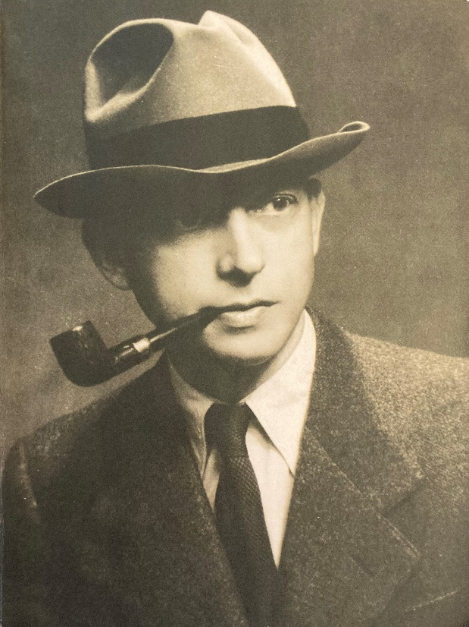

1. Portrét Emanuela Frinty, 1943.

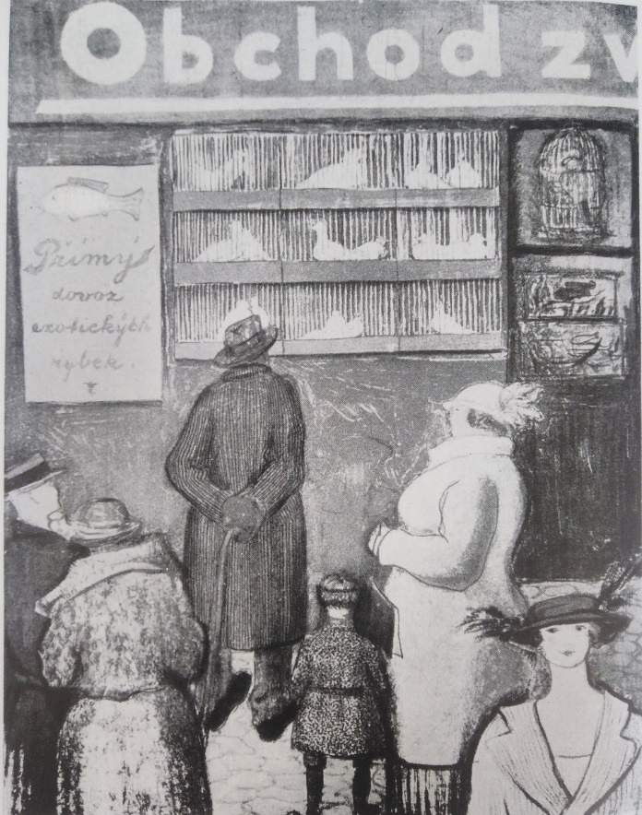
2. Emanuel Frinta, Obchod se zvířátky, 1924.
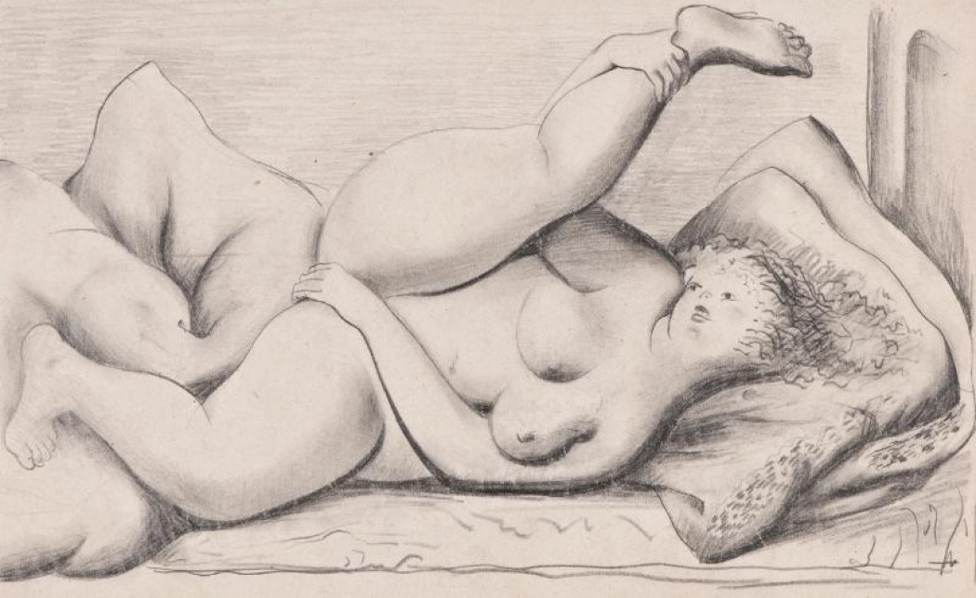
3. Emanuel Frinta, Ležící ženský akt, 1927, GHMP.

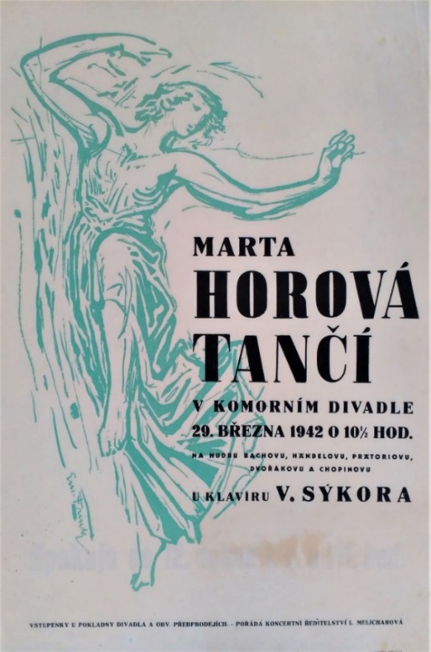

168. Emanuel Frinta, Plakát Marta Horová tančí, 1942, OUS PNP.
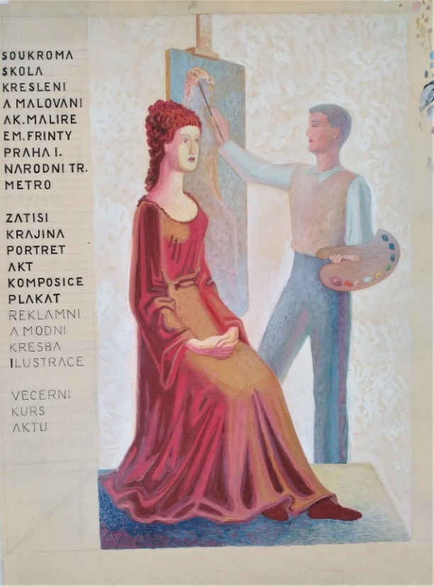

167. Emanuel Frinta, Návrh plakátu Soukromá škola kreslení a malování ak. mal. Em. Frinty, 1938, OUS PNP.
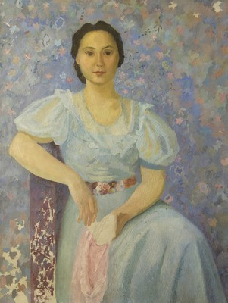
169. Emanuel Frinta, Portrét dívky, 30 léta 20. stol., Městská galerie Vysoké Mýto.

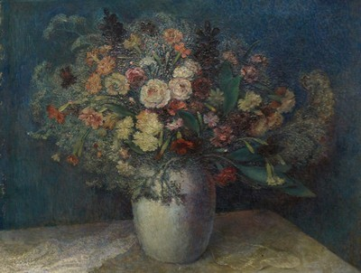

170. Emanuel Frinta, Kytice květů, 1934, Městská galerie Vysoké Mýto.

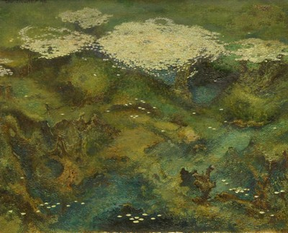
171. Emanuel Frinta, Rybníček Kapalice, 1944, Městská galerie Vysoké Mýto.
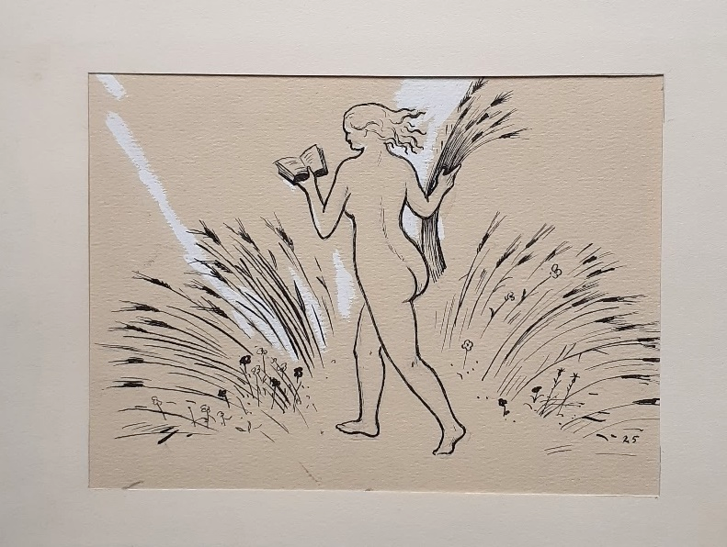

4. Emanuel Frinta, Originální návrhy na propagaci DP – Dívčí akt s knihou a snopem, 1925, OUS PNP.

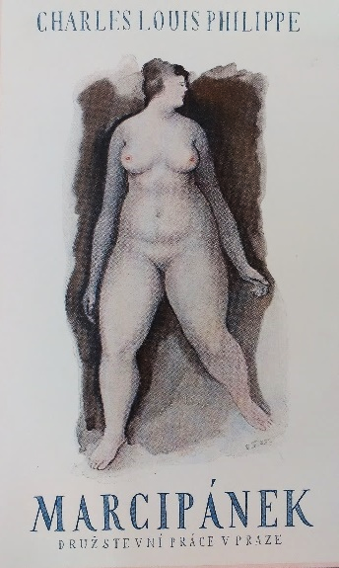

6. Emanuel Frinta, Obálka knihy Marcipánek, 1926, UPM Praha.

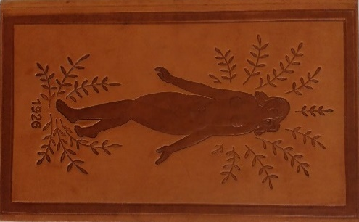

5. Emanuel Frinta, Vazba knihy Marcipánek, 1926, UPM Praha.
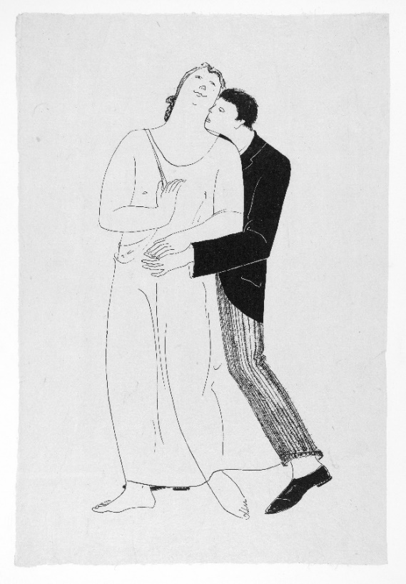
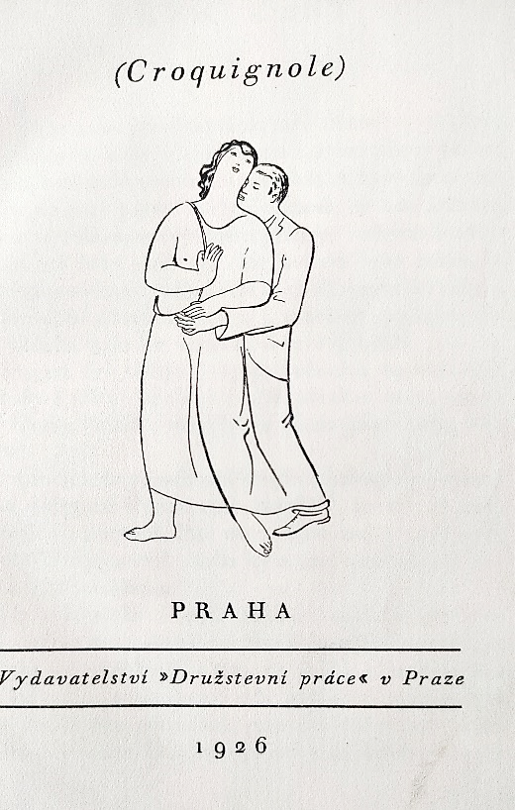

7. Emanuel Frinta, kresba na titulní straně knihy Marcipánek, 1927, UPM Praha.
8. Emanuel Frinta, Muž objímající ženu, neuvedeno, NG Praha.

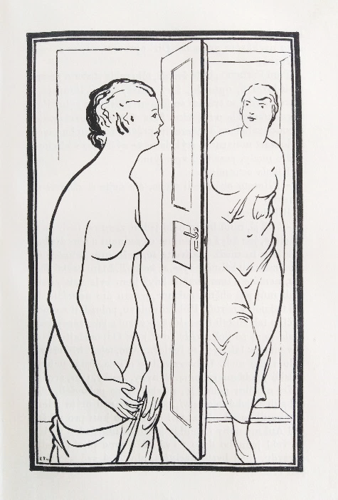
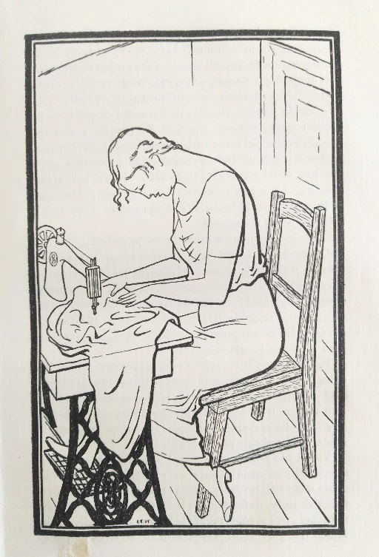

10. Emanuel Frinta, Ilustrace 2 v knize Marcipánek, s. 33, 1926, UPM Praha.
11. Emanuel Frinta, Ilustrace 3 v knize Marcipánek, s. 43, 1926, UPM Praha.

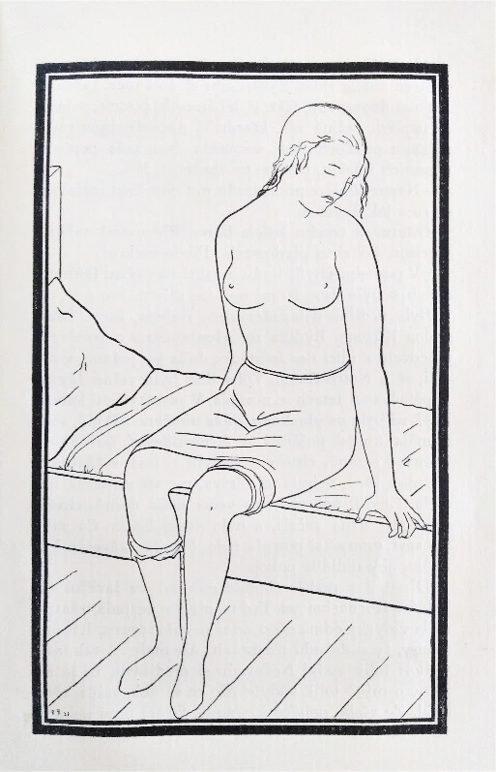

18. Emanuel Frinta, Ilustrace 10 v knize Marcipánek, s. 131, 1926, UPM Praha.
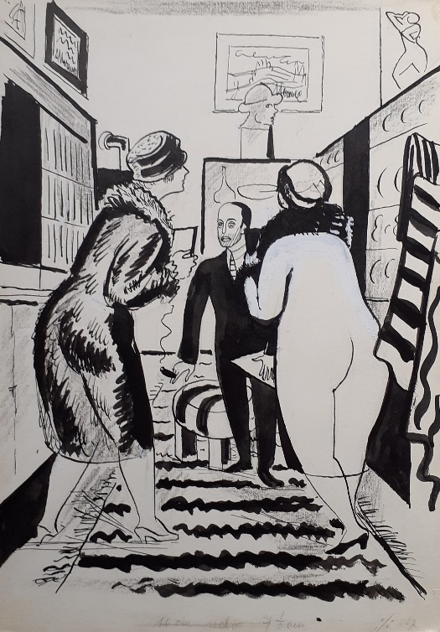

166. Alois Moravec, Ilustrace ke vtipu, 1928, OUS PNP.
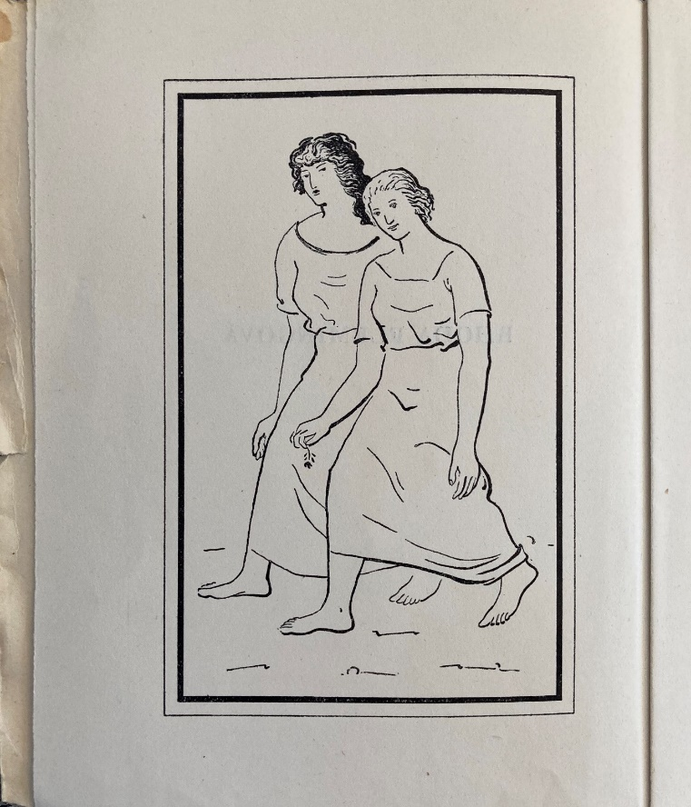

22. Emanuel Frinta, Vstupní kresba v knize Rhoda Flemingová I. díl, 1927, UPM Praha.

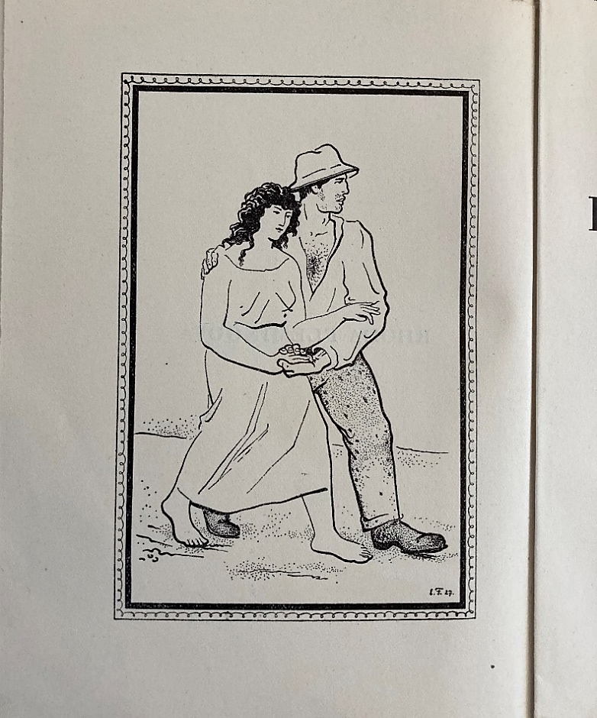

24. Emanuel Frinta, Vstupní kresba v knize Rhoda Flemingová II. díl, 1927, UPM Praha.
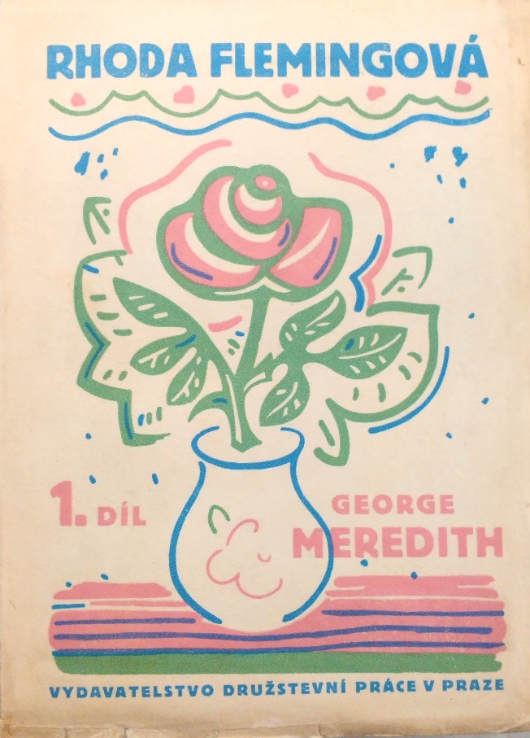

21. Emanuel Frinta, Obálka knihy Rhoda Flemingová I. díl, 1927, UPM Praha.
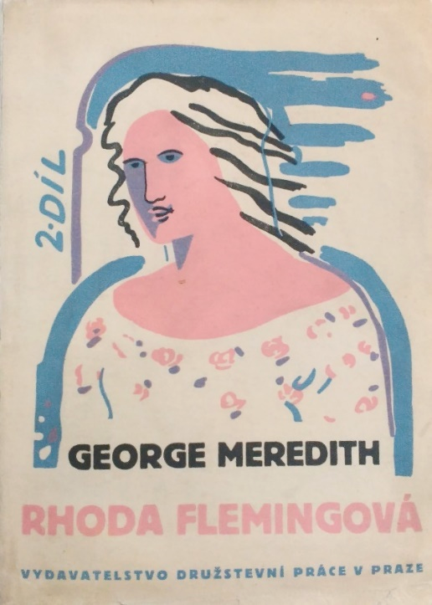

23. Emanuel Frinta, Obálka knihy Rhoda Flemingová II. díl, 1927, UPM Praha.
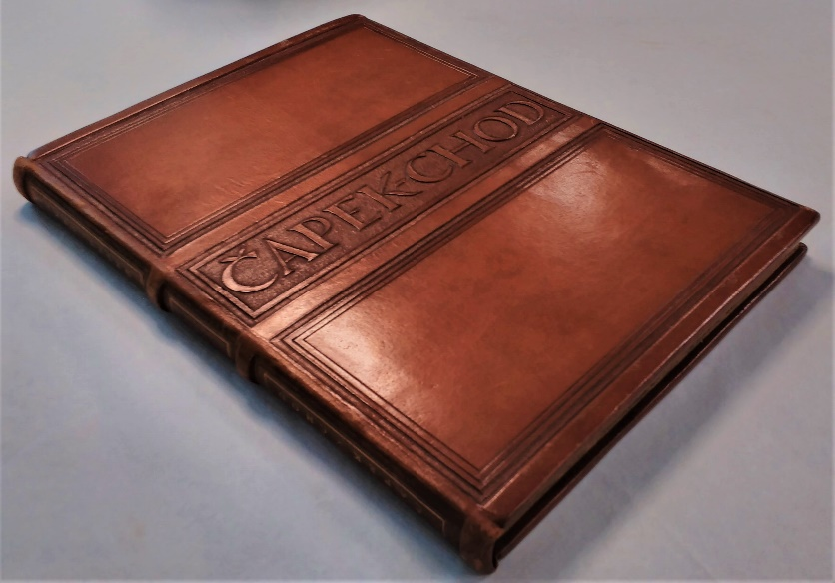
25. Emanuel Frinta, Vazba knihy Deset deka, 1927, UPM Praha.
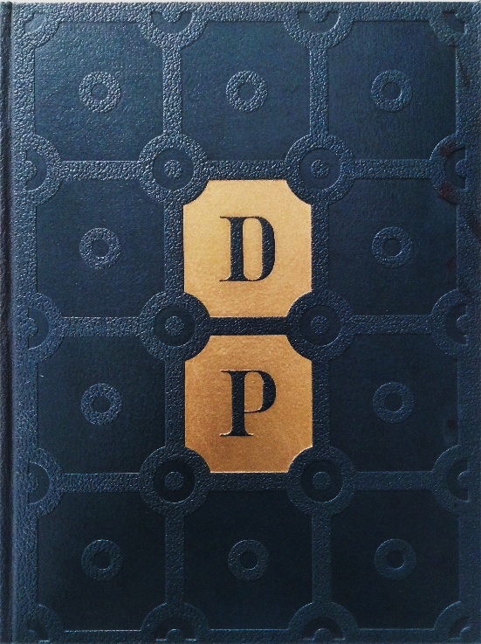
47. Emanuel Frinta, Vazba knihy Toužení pod javorem, 1929, UPM Praha.

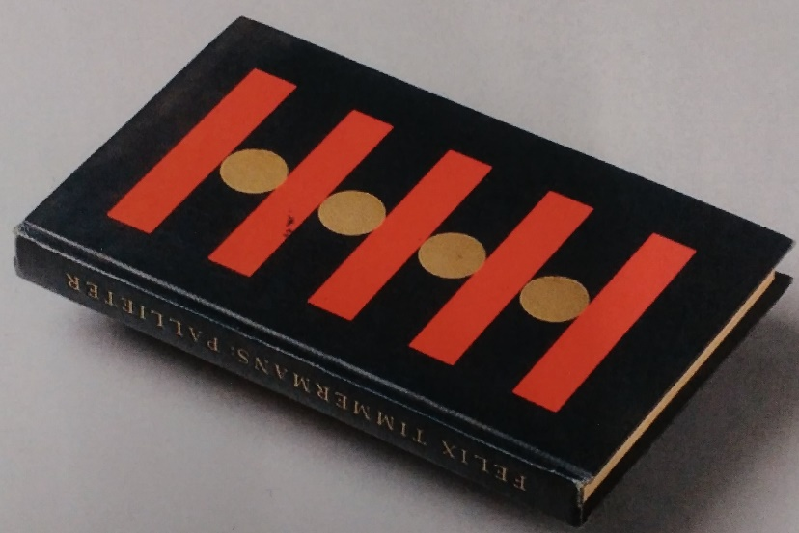

19. Emanuel Frinta, Vazba knihy Pallieter, 1927, UPM Praha.

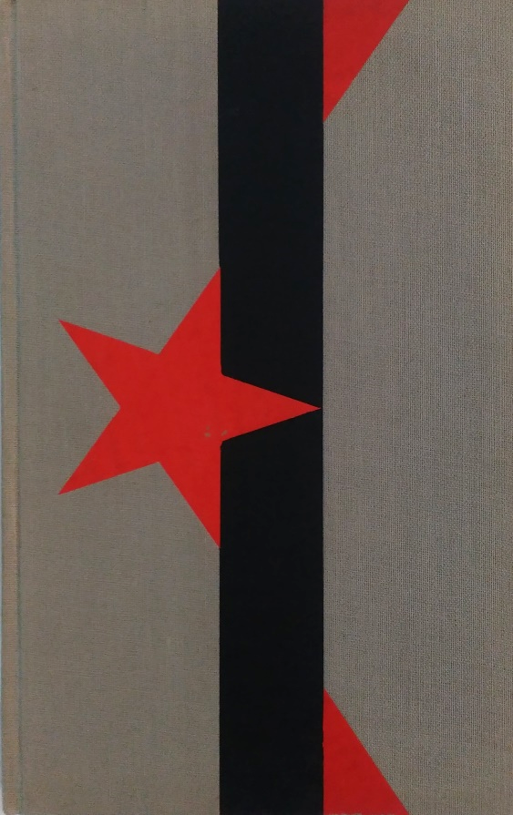

20. Emanuel Frinta, Vazba knihy Pět smyslů, 1927, UPM Praha.
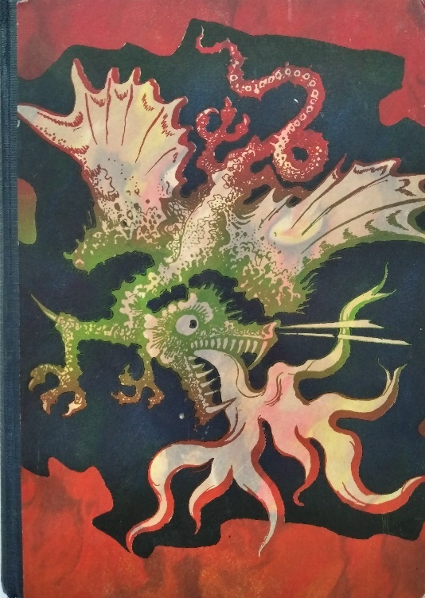
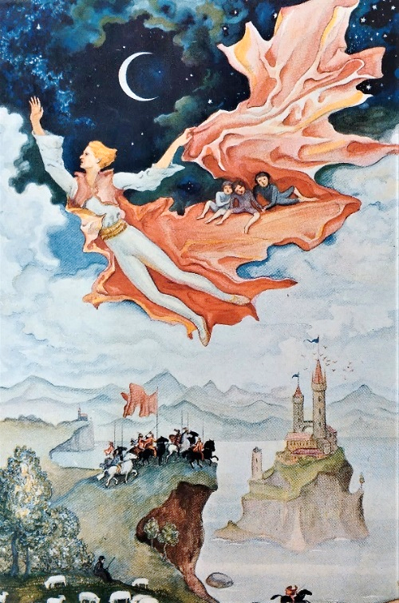
32. Emanuel Frinta, Vazba knihy Pohádky z dávných dob, 1928, UPM Praha.
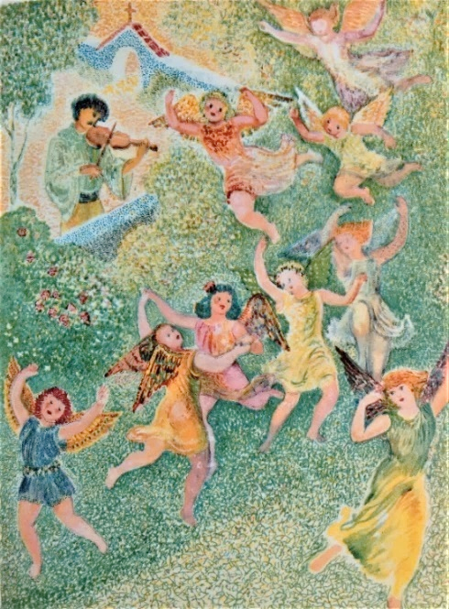
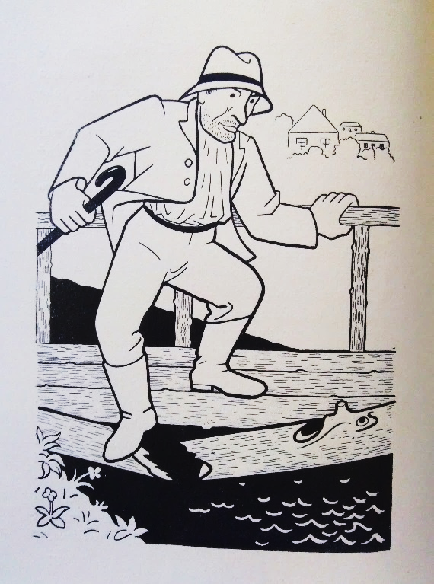

33. Emanuel Frinta, Ilustrace 1 v knize Pohádky z dávných dob, s. 7, 1928, UPM Praha.
131. Emanuel Frinta, ilustrace 7 v knize Pohádky z tohoto světa, s. 38, 1930, Knihovna PNP.
156. Emanuel Frinta, Ilustrace 6 v knize Pohádka za pohádkou, s. 53, 1941, UPM Praha.
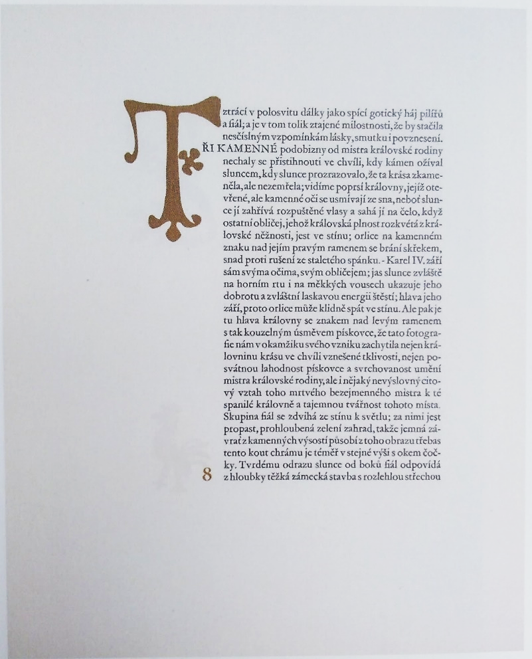
31. Emanuel Frinta, Iniciála písmena T ve knize Svatý vít, 1928.
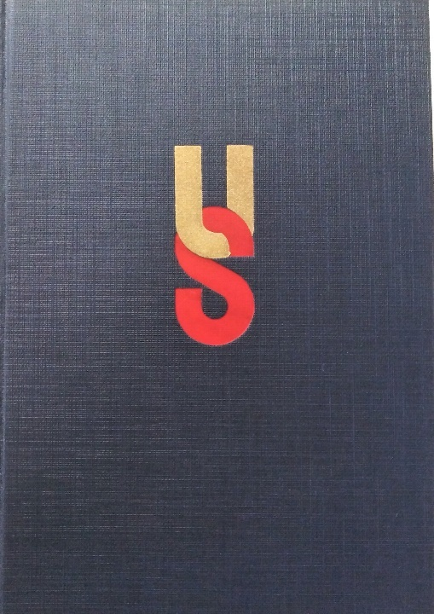
26. Emanuel Frinta, Vazba knihy Sylvie. Sylviino manželství, 1928, UPM Praha.
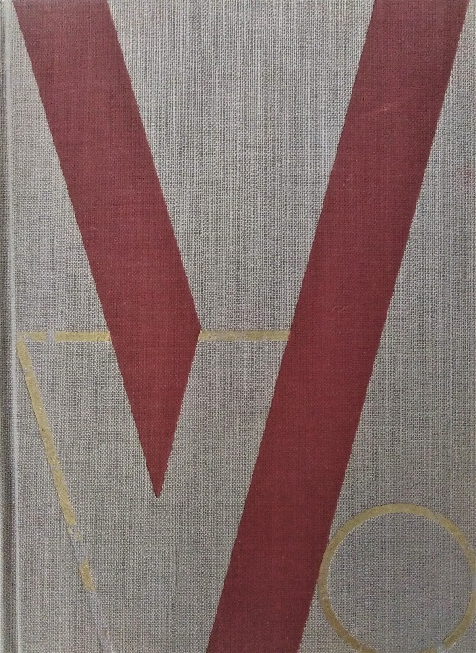
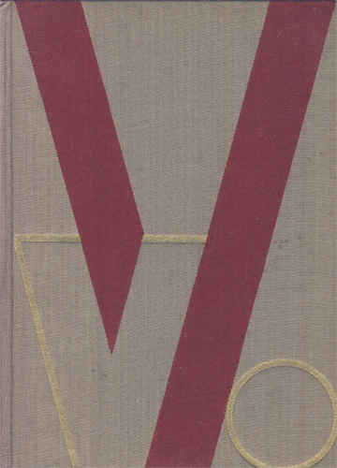

61. Emanuel Frinta, Vazba knihy Poslední soud, 1929, UPM Praha.
62. Emanuel Frinta, Vazba knihy Pekař Jan Marhoul, 1929, UPM Praha.
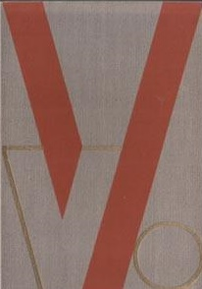
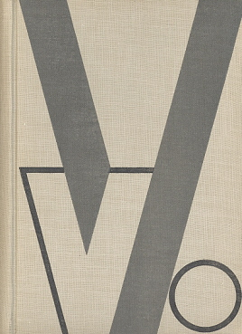

64. Emanuel Frinta, Vazba knihy Alchymista, 1932.
63. Emanuel Frinta, Vazba knihy Tři řeky, 1936.

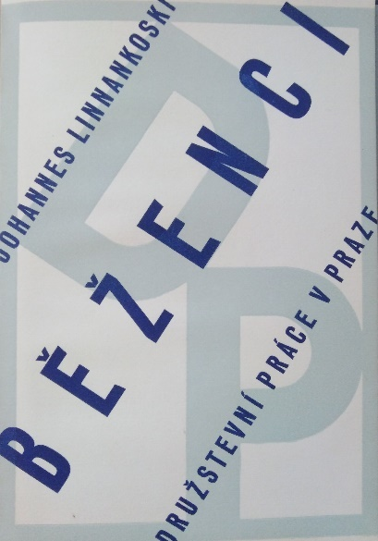
28. Emanuel Frinta, Obálka knihy Běženci. Dvě prosy, 1928, soukromá sbírka.
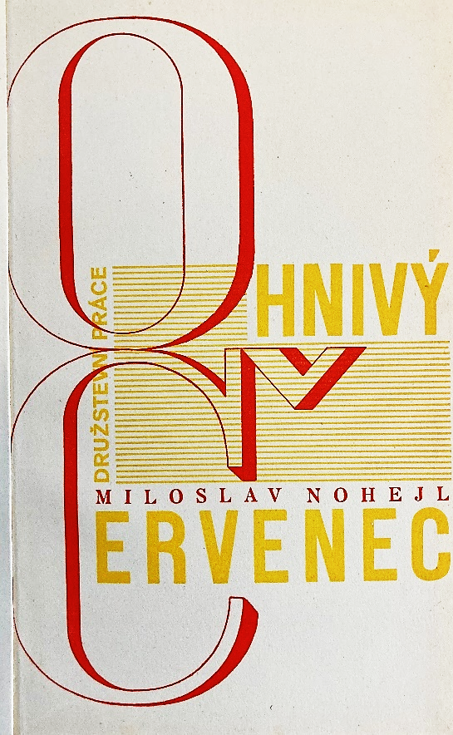
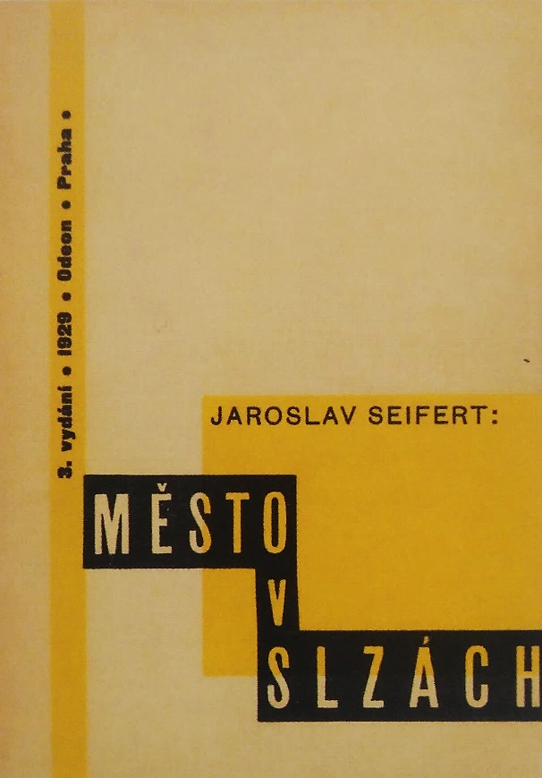
48. Emanuel Frinta, Obálka knihy Ohnivý červenec, 1929, soukromá sbírka.
49. Karel Teige, Obálka knihy Město v slzách 3. vyd., 1929.

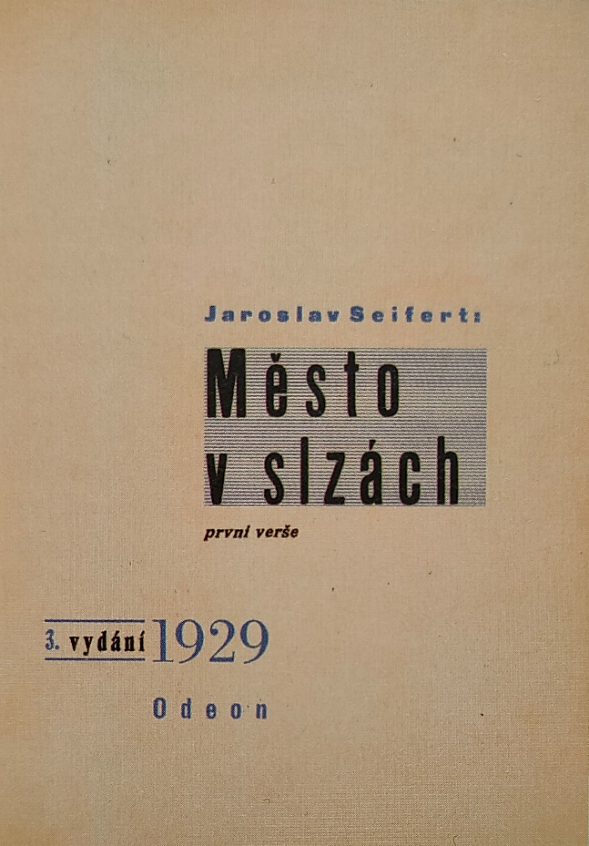

50. Karel Teige, Titulní list v knize Město v slzách 3. vyd., 1929.
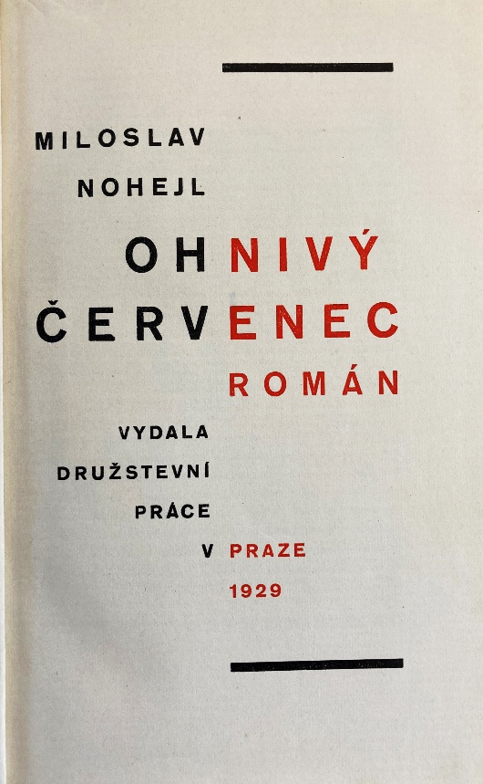
51. Emanuel Frinta, Titulní strana knihy Ohnivý červenec, 1928, soukromá sbírka.

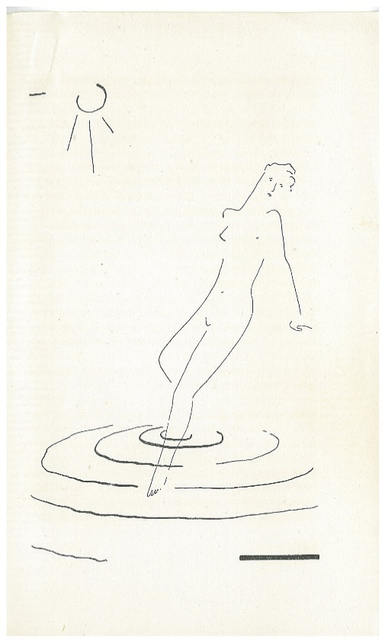
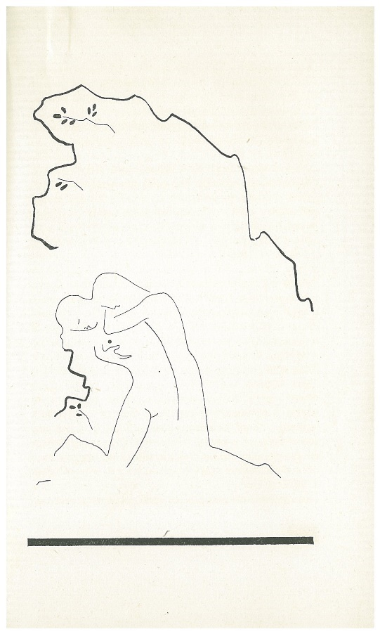

52. Emanuel Frinta, Ilustrace 1 v knize Ohnivý červenec, s. 21, 1928, soukromá sbírka.
55. Emanuel Frinta, Ilustrace 4 v knize Ohnivý červenec, s. 143, 1928, soukromá sbírka.
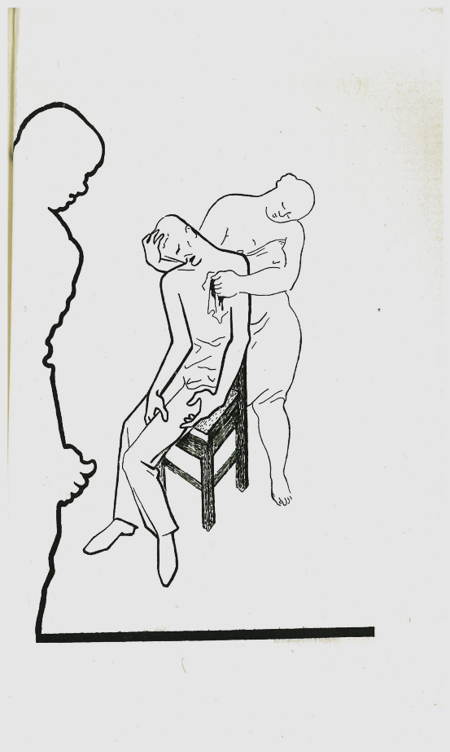

58. Emanuel Frinta, Ilustrace 6 v knize Ohnivý červenec, s. 223, 1928, soukromá sbírka.
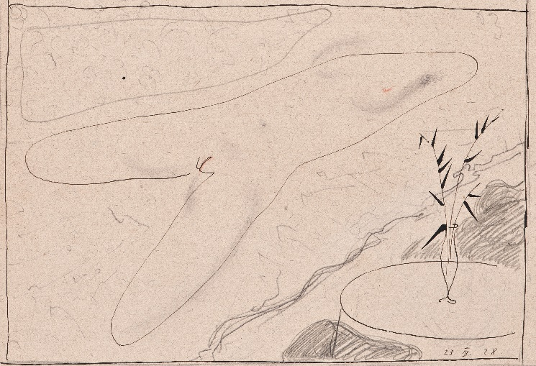
56. Emanuel Frinta, Ležící ženské torzo, 1928, GHMP.

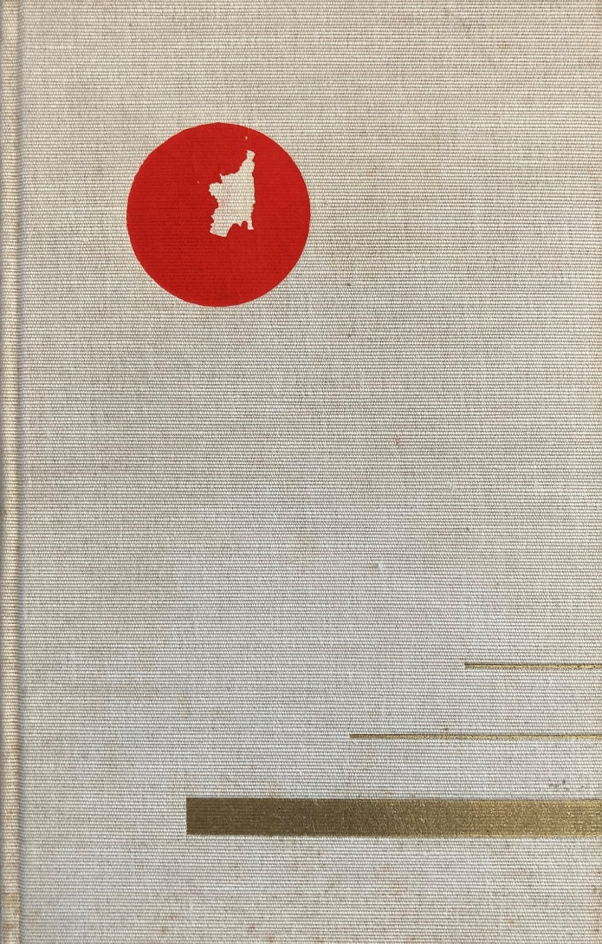
60. Emanuel Frinta, Vazba knihy Ohnivý červenec, 1929, soukromá sbírka.
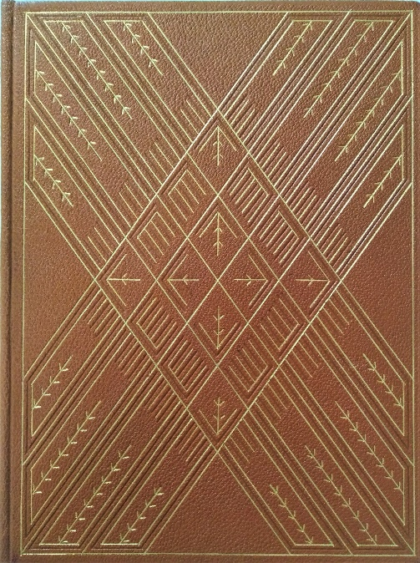

65. Emanuel Frinta, Vazba knihy Hvězdná tuláctví, 1930, UPM Praha.

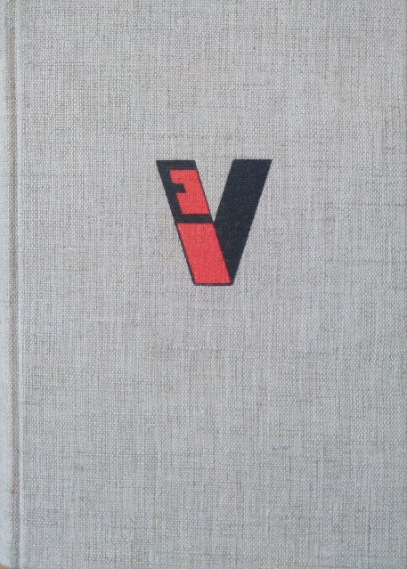

82. Emanuel Frinta, Vazba knihy Parasit, 1935, soukromá sbírka.
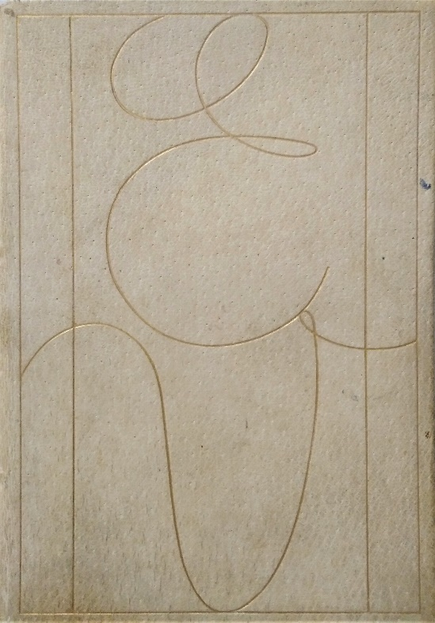

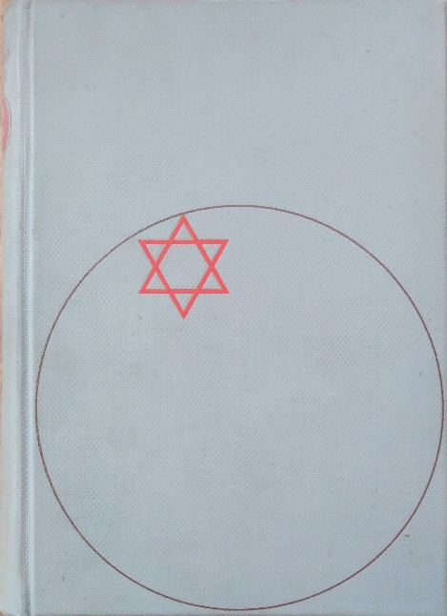
66. Emanuel Frinta, Vazba knihy Čtyřicetiletý, 1930, UPM Praha.

67. Emanuel Frinta, Vazba knihy …a spol., 1930, soukromá sbírka.

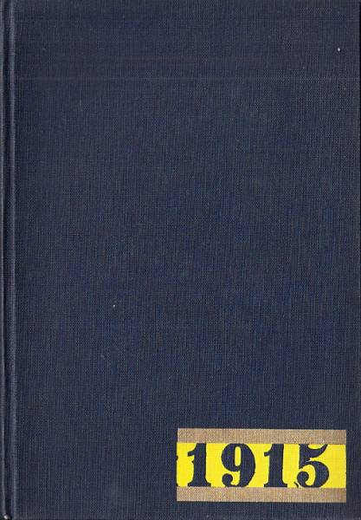
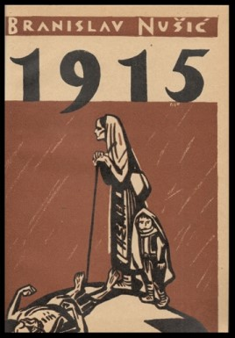

69. Emanuel Frinta, Vazba knihy Tisíc devět set patnáct, 1931.
70. Alois Moravec, Obálka knihy Tisíc devět set patnáct, 1931.
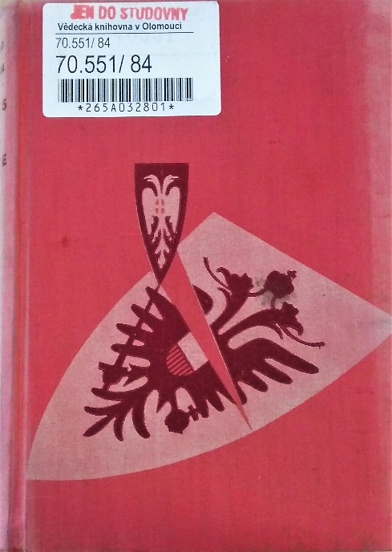
71. Emanuel Frinta, Vazba knihy Apis a Este, 1932, VKOL.
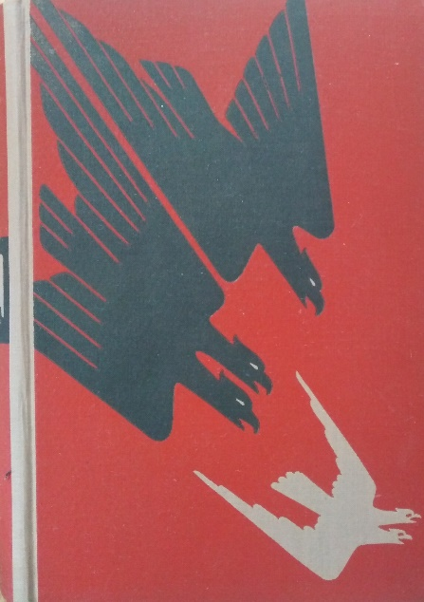
87. Emanuel Frinta, Vazba knihy Pod křížem, 1938, soukromá sbírka.

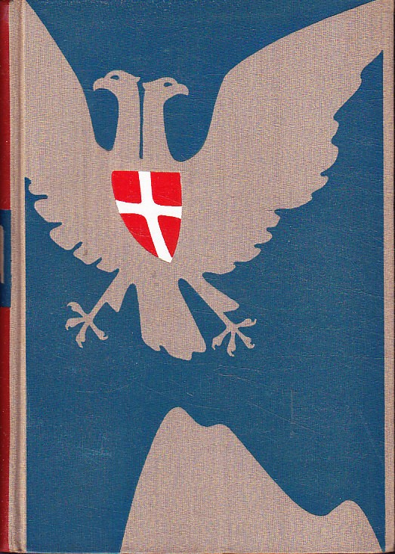

91. Emanuel Frinta, Vazba knihy Brána svobody, 1938.
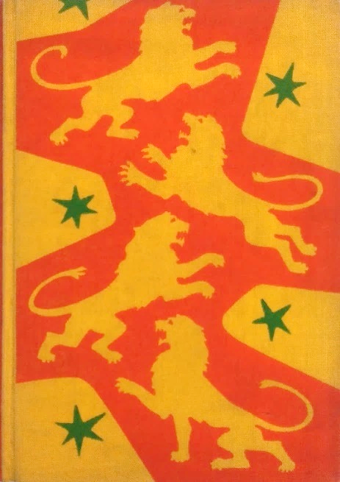
81. Emanuel Frinta, Vazba knihy Lvi hladovějí v Neapoli, 1934, UPM Praha.
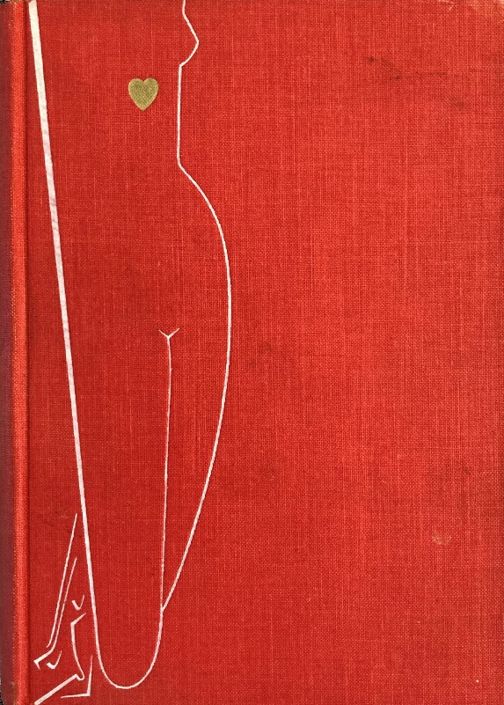
72. Emanuel Frinta, Vazba knihy Mladá žena z roku 1914, 1932, soukromá sbírka.
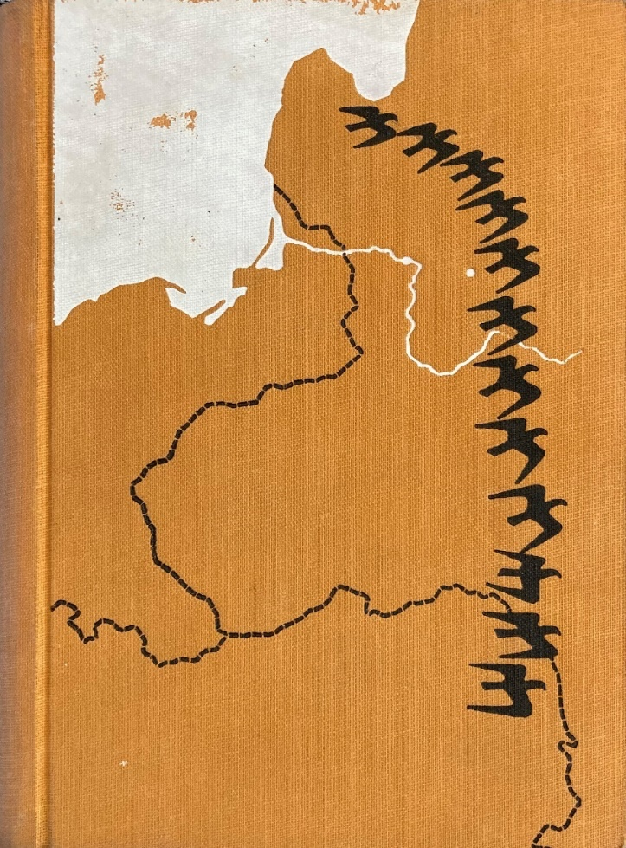

89. Emanuel Frinta, Vazba knihy Nastolení krále, 1938, soukromá sbírka.
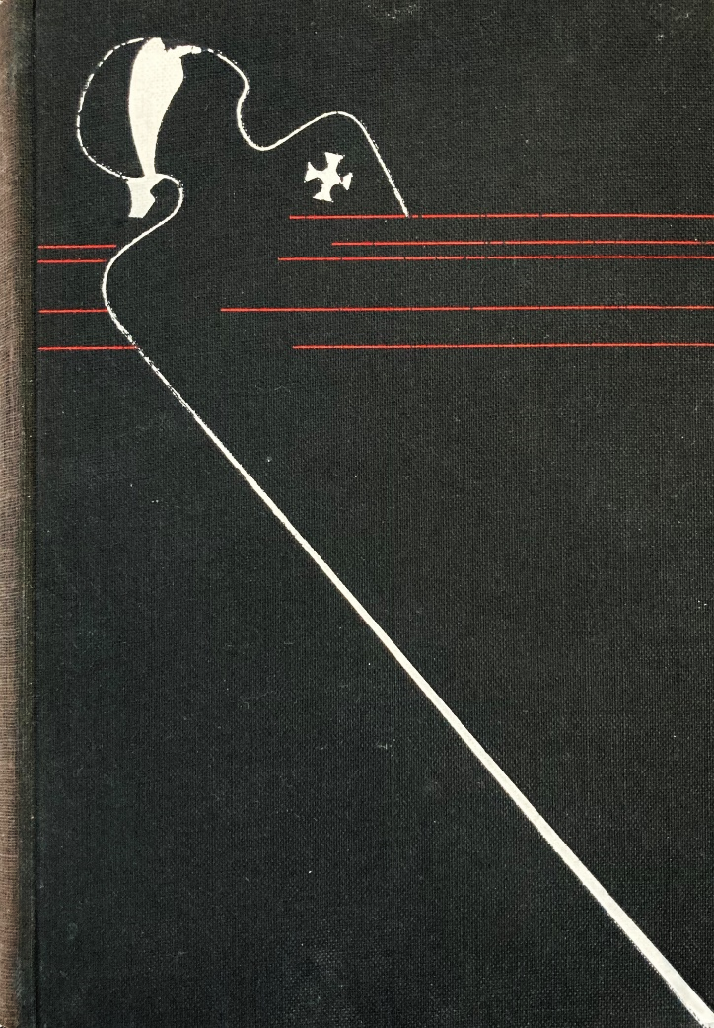
90. Emanuel Frinta, Vazba knihy Spor o seržanta Gríšu, 1938, soukromá sbírka.
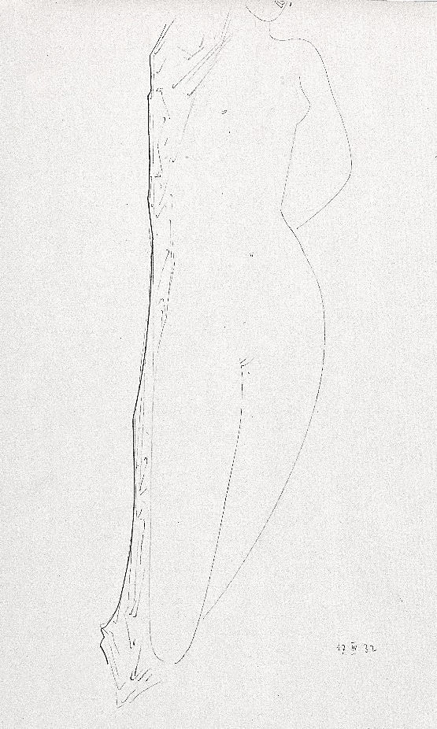
75. Emanuel Frinta, Torzo, 1932, GHMP.
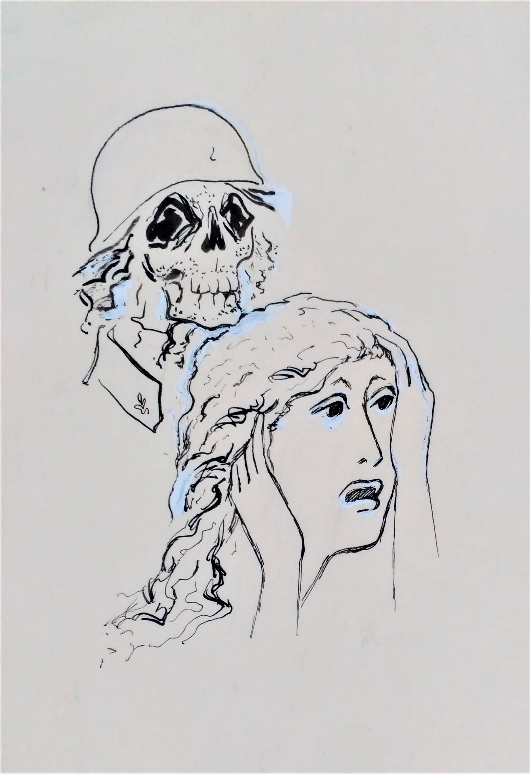
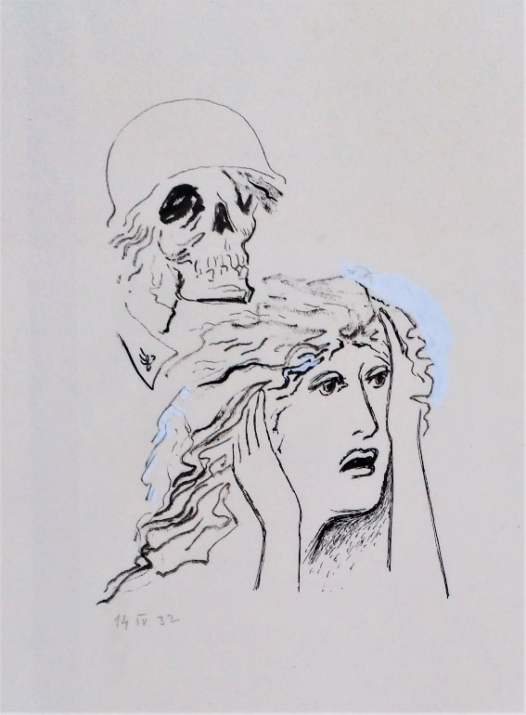

73. Emanuel Frinta, Realizovaná vstupní kresba ke knize A. Zweiga Mladá žena z roku 1914, 14. 4. 1932, OUS PNP.
74. Emanuel Frinta, Nerealizovaná vstupní kresba ke knize A. Zweiga Mladá žena z roku 1914, 14. 6. 1932, OUS PNP.
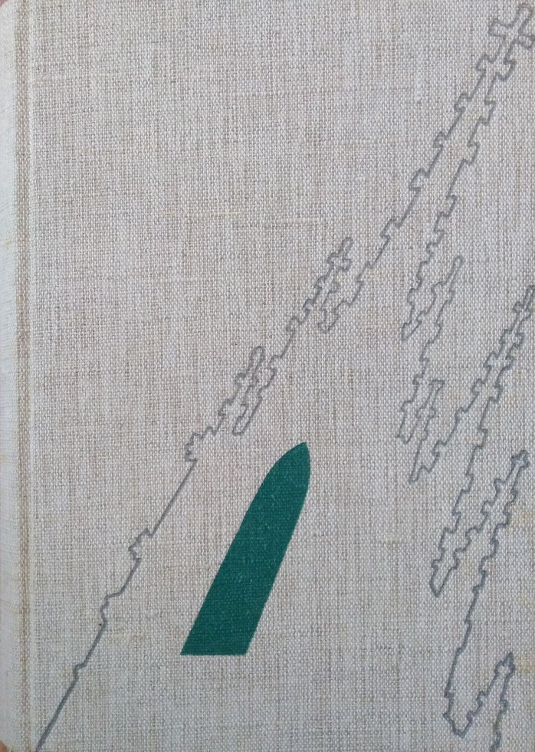
77. Emanuel Frinta, Vazba knihy Jeli tudy komedianti, 1933, soukromá sbírka.
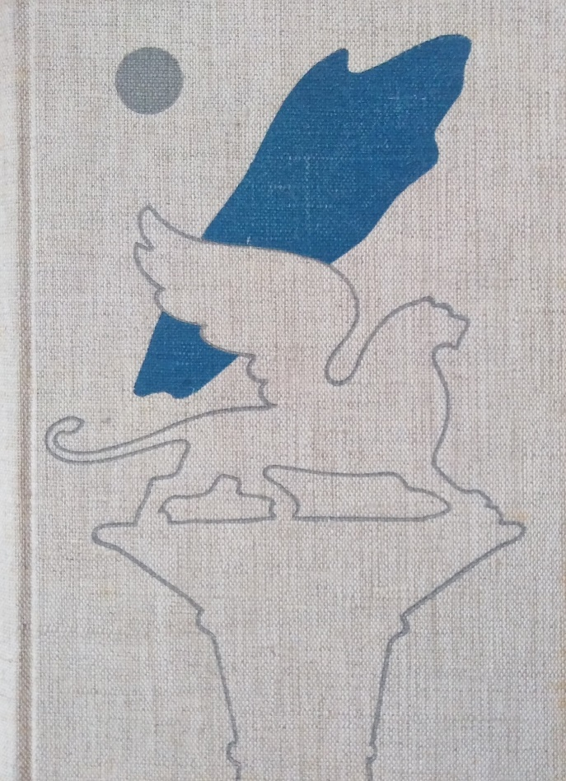
78. Emanuel Frinta, Vazba knihy Tanec kolem šibenice, 1936, soukromá sbírka.
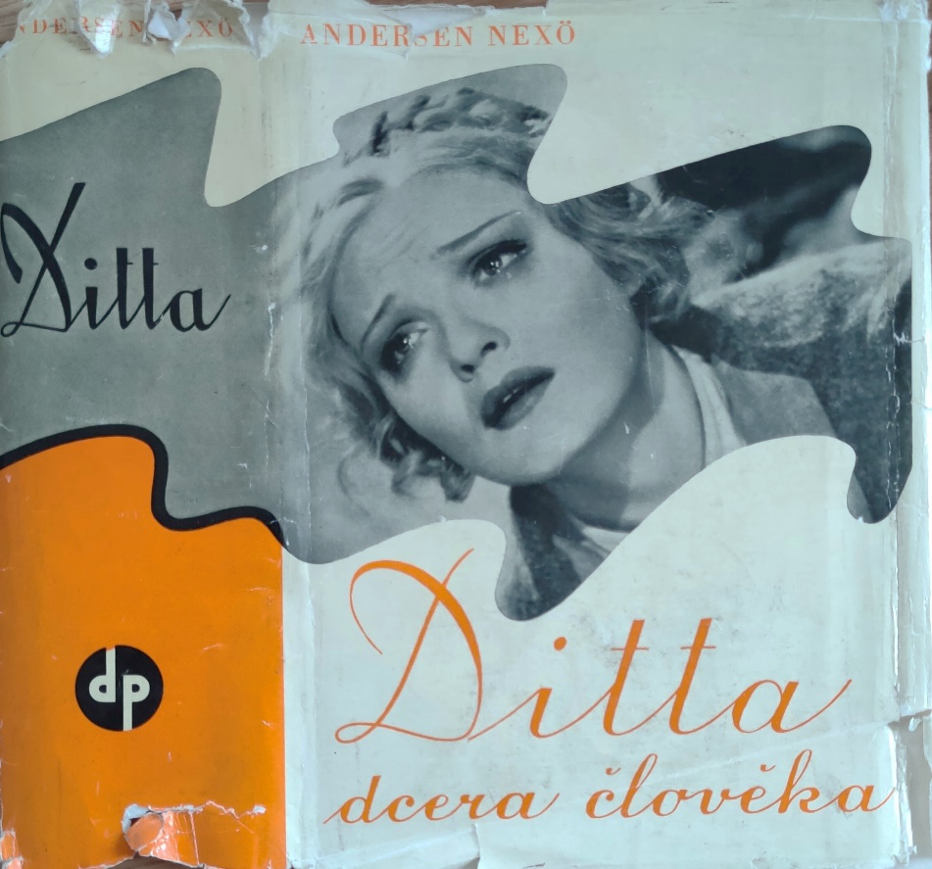
83. Emanuel Frinta, Obálka knihy Ditta, dcera člověka, 1935, soukromá sbírka.
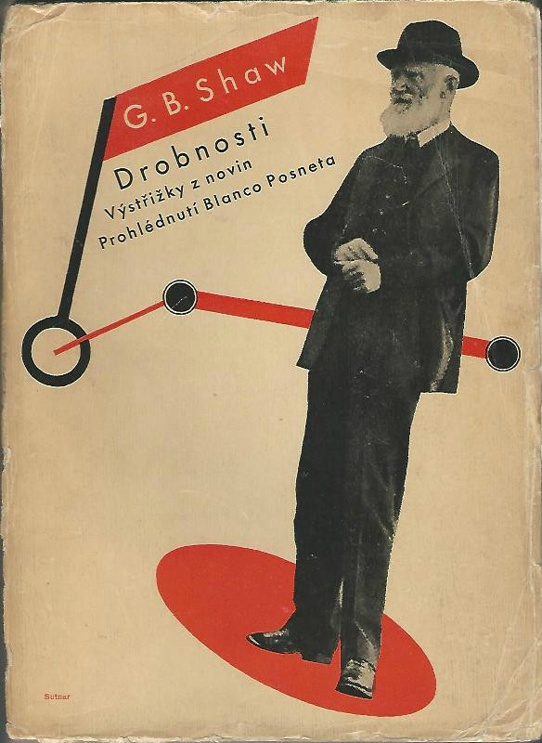

84. Ladislav Sutnar, Obálka knihy G. B. Shawa: Drobnosti – výstřižky z novin; Prohlédnutí Blanco Posneta, 1933.

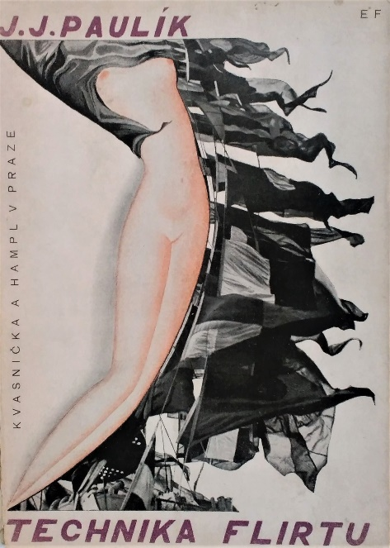
76. Emanuel Frinta, Obálka knihy Technika flirtu neboli umění nedokonale milovat, 1932, UPM Praha.
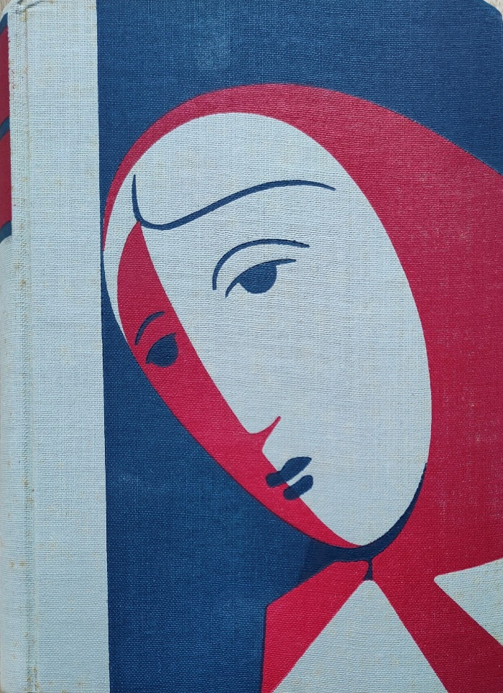
85. Emanuel Frinta, Vazba knihy Ditta dcera člověka, 1935, soukromá sbírka.
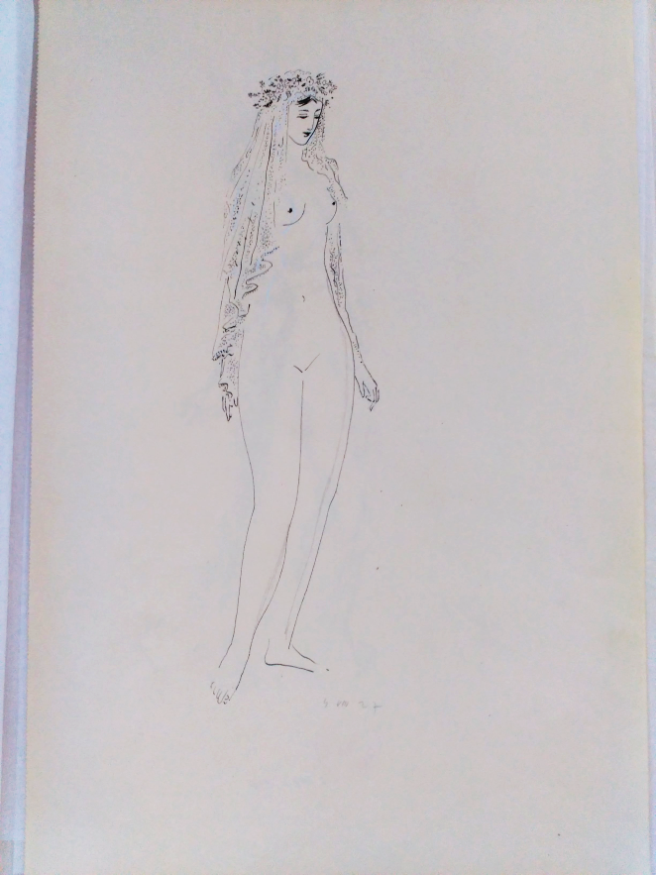
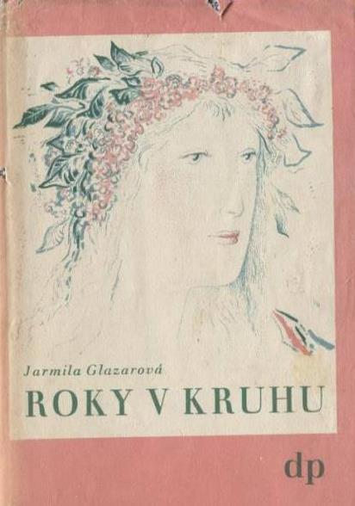

86. Emanuel Frinta, Obálka knihy Roky v kruhu 1. vyd., 1936.
165. Emanuel Frinta, Dívčí akt s květinovým věncem a závojem na hlavě, 1927, OUS PNP.

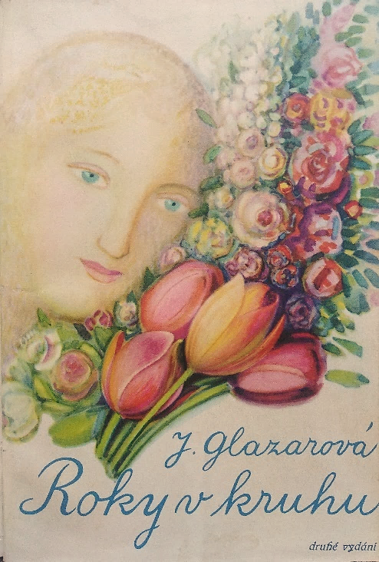

88. Emanuel Frinta, Obálka knihy Roky v kruhu 2. vyd., 1938, soukromá sbírka.
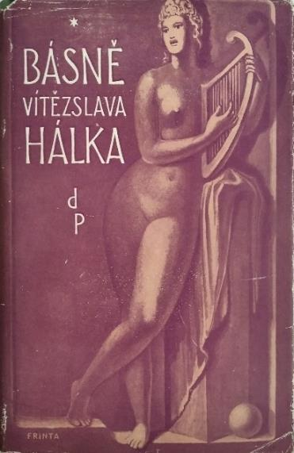
95. Emanuel Frinta, Obálka knihy Básně Vítězslava Hálka, 1940, soukromá sbírka.

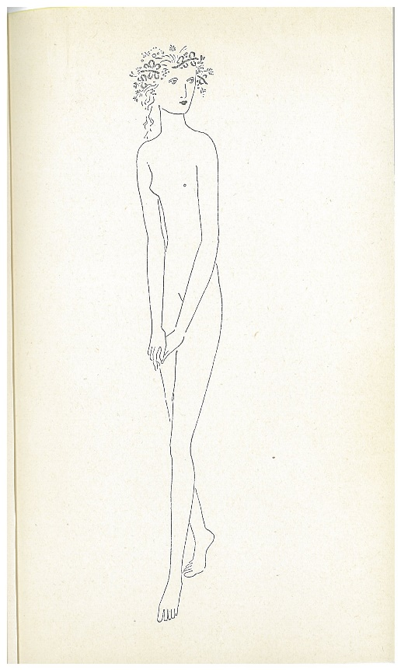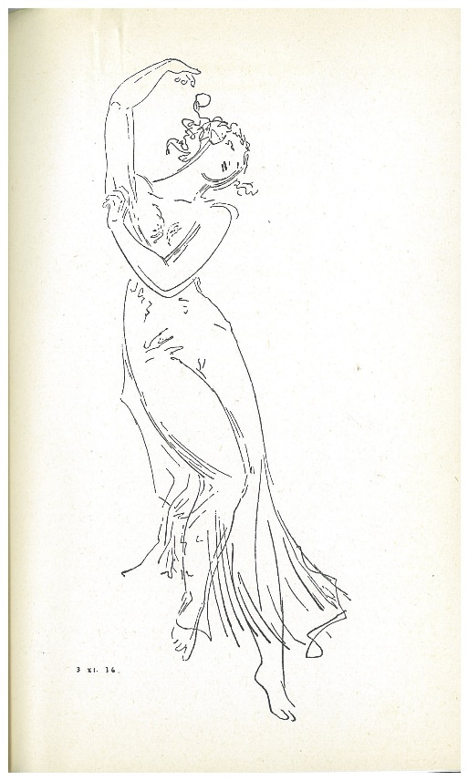
96. Emanuel Frinta, Ilustrace k básni Přilítlo jaro zdaleka v knize Básně Vítězslava Hálka, s. 11, 1940, soukromá sbírka.
100. Emanuel Frinta, Ilustrace k básni Dech jara sezval přátele v knize Básně Vítězslava Hálka, s. 49, 1940, soukromá sbírka.

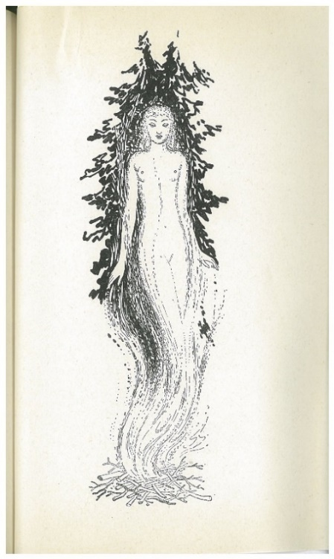
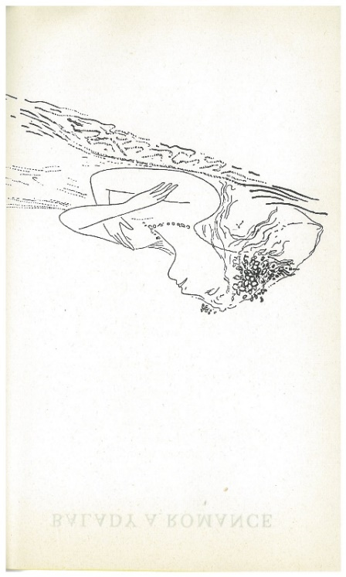

102. Emanuel Frinta, Ilustrace k básni Les se mračí večerem v knize Básně Vítězslava Hálka, s. 105, 1940, soukromá sbírka.
103. Emanuel Frinta, Ilustrace k básni Královna plesu v knize Básně Vítězslava Hálka, s. 116, 1940, soukromá sbírka.
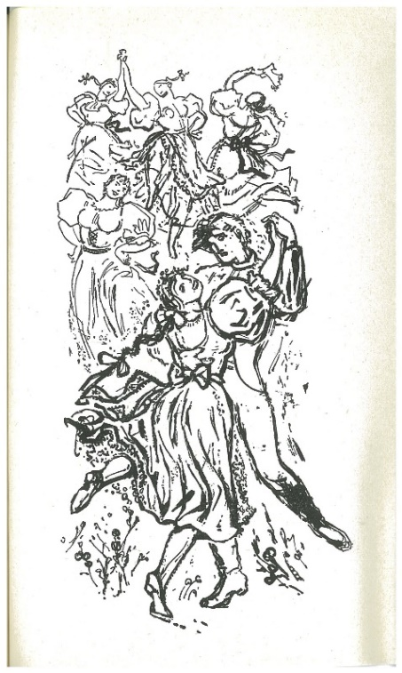
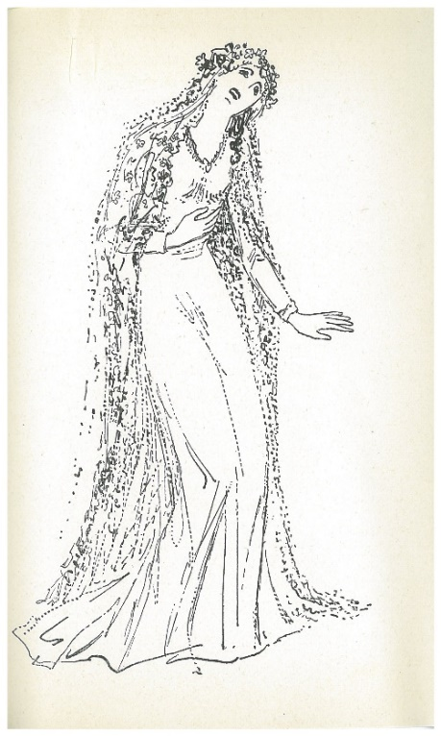

105. Emanuel Frinta, Ilustrace k básni Javorové housle v knize Básně Vítězslava Hálka, s. 129, 1940, soukromá sbírka.
107. Emanuel Frinta, Ilustrace k básni Šumaři v knize Básně Vítězslava Hálka, s. 159, 1940, soukromá sbírka.
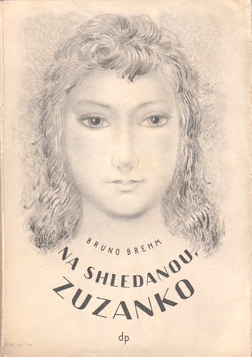
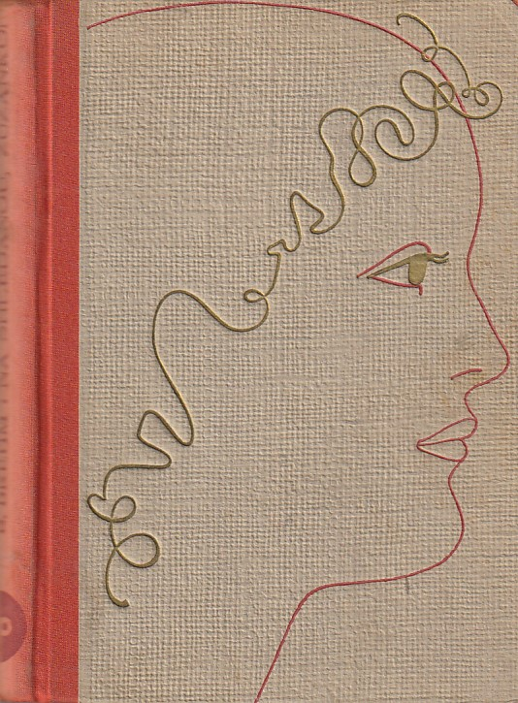

110. Emanuel Frinta, Obálka knihy Na shledanou Zuzanko, 1940, soukromá sbírka.
111. Emanuel Frinta, Vazba knihy Na shledanou Zuzanko, 1940.

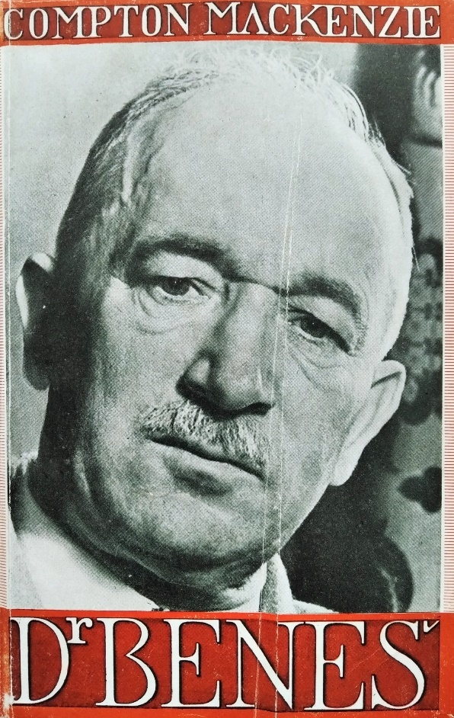

113. Emanuel Frinta, Obálka knihy Dr. Beneš, 1948, soukromá sbírka.
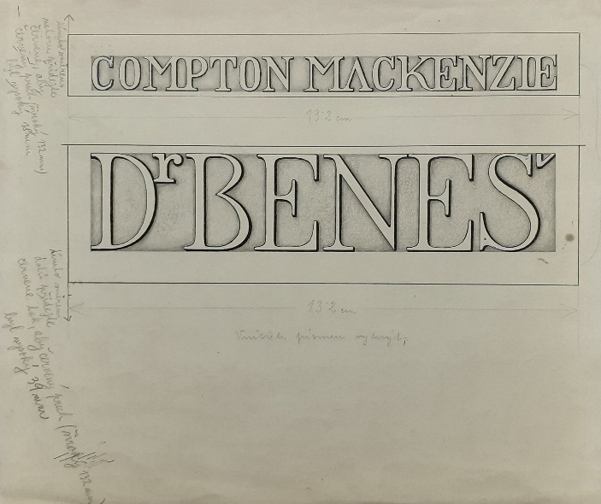
114. Emanuel Frinta, Rozvrh písma publikace Comptona Mackenzieho Dr. Beneš, 1947, OUS PNP.
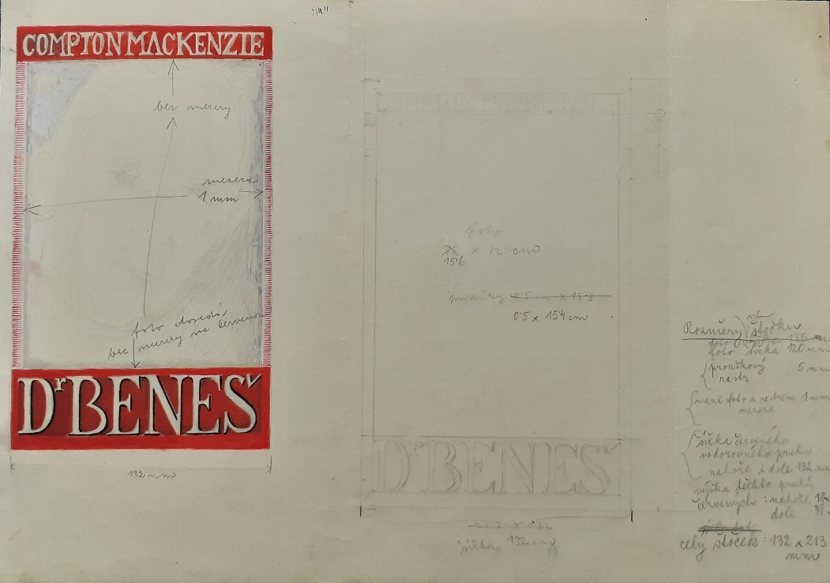

115. Emanuel Frinta, Návrh obálky a písma publikace Comptona Mackenzieho Dr. Beneš, 1947, OUS PNP.
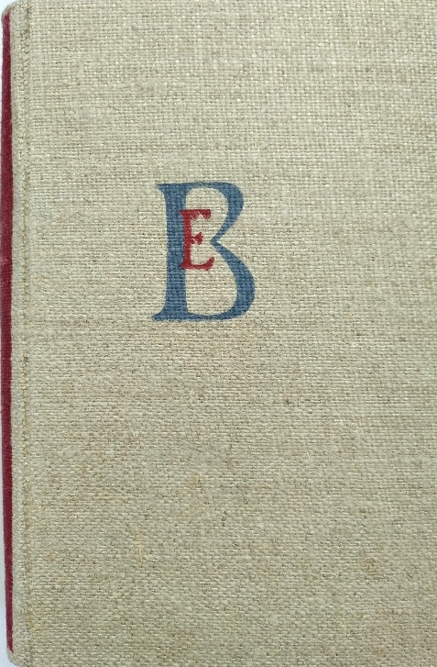
116. Emanuel Frinta, Vazba knihy Dr. Beneš, 1948, soukromá sbírka.

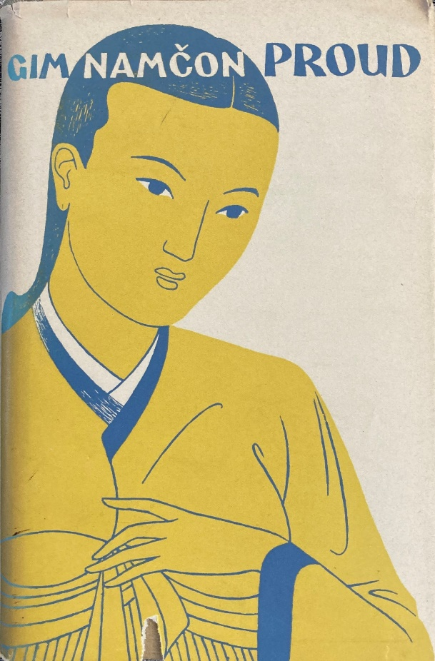

119. Emanuel Frinta, Obálka knihy Proud 1. vyd., 1947, soukromá sbírka.
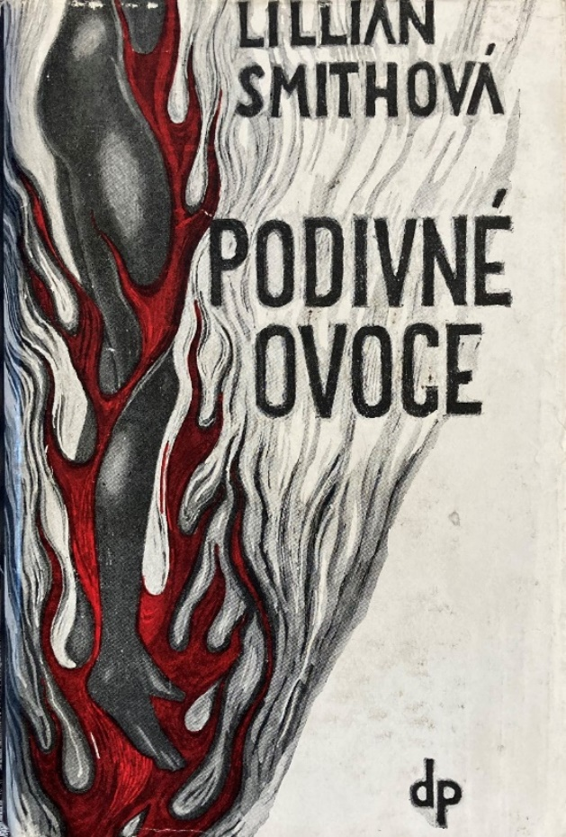
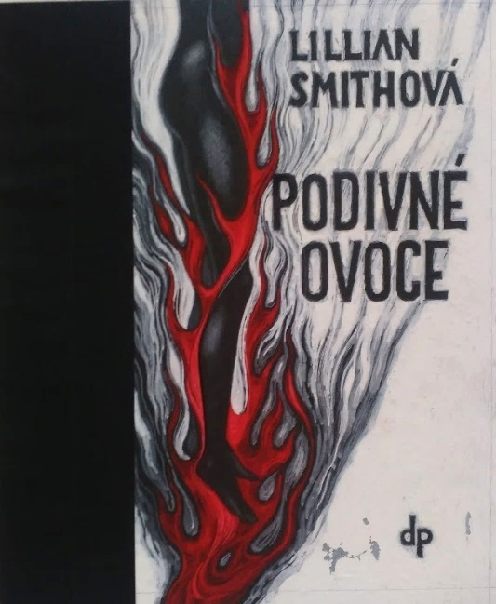

121. Emanuel Frinta, Obálka knihy Podivné ovoce, 1948, soukromá sbírka.
122. Emanuel Frinta, Návrh obálky k románu Lillian Smithové, 1948, OUS PNP.
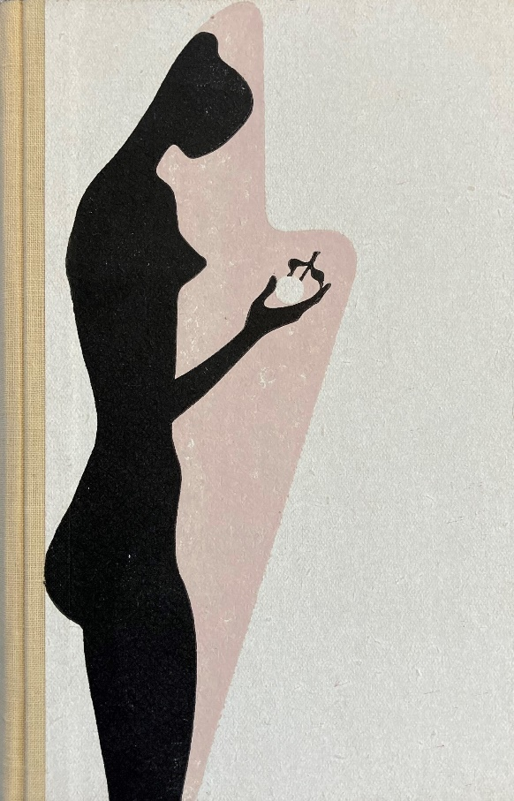

123. Emanuel Frinta, Vazba knihy Podivné ovoce, 1948, soukromá sbírka.

11. Seznam textové přílohy

1. Dopis nakladatelství Družstevní práce Frintovi Emanuelu ze dne 8. 6. 1929, LA PNP, foto: archiv autorky.
2. Dopis Emanuela Frinty řediteli Družstevní práce Václavu Poláčkovi ze dne 16. 8. 1930, LA PNP, foto: archiv autorky.

12. Textová příloha

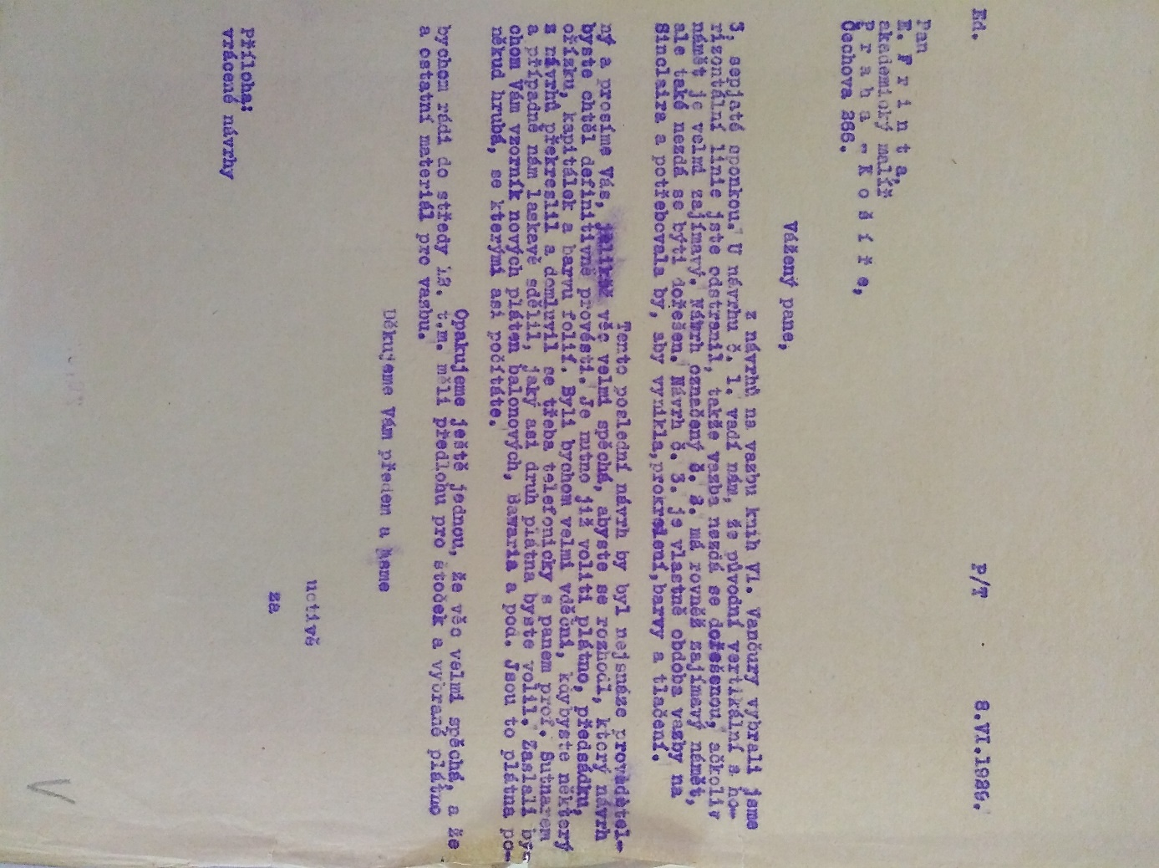

1. Dopis nakladatelství Družstevní práce Frintovi Emanuelu ze dne 8. 6. 1929.

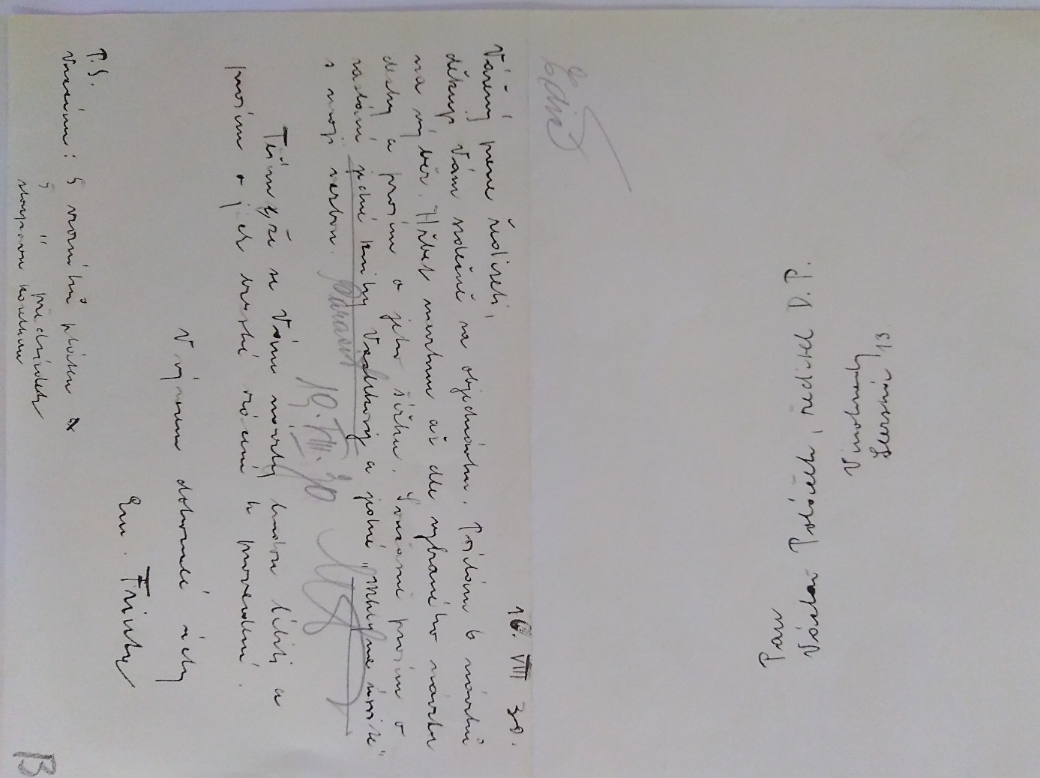

2. Dopis Emanuela Frinty řediteli Družstevní práce Václavu Poláčkovi ze dne 16. 8. 1930.

Anotace

Jméno a příjmení: | Michaela Víchová
Katedra: | Katedra dějin umění
Vedoucí práce: | doc. PaedDr. Alena Kavčáková, Dr.
Rok obhajoby: | 2022

Název práce: | Emanuel Frinta (1896–1970), ilustrace a knižní tvorba
Název v angličtině: | Emanuel Frinta (1896–1970), illustrations and book creation
Anotace: | Předkládaná bakalářská práce pojednává o životě a knižní tvorbě umělce Emanuela Frinty pro nakladatelství Družstevní práce.  Autorka se soustřeďuje na objasnění spolupráce umělce s nakladatelstvím, zkoumá umělcovu knižní grafiku, pozornost zaměřuje na oblast knižních obálek, vazeb a ilustrací. Na jednotlivých dílech autorka sleduje charakteristické výtvarné projevy umělce. Jeho tvorbu se pokouší zasadit do kontextu soudobého českého výtvarného umění 20. století.
Anotace v angličtině: | Presented bachelor's thesis deals is about artist Emanuel Frinta's life and his book creation for the publishing house of Družstevní práce. The author focuses on clarifying the artist's cooperation with the publishing house, examines the artist's book graphics, focusing on book covers, book bindings and illustrations. In individual works, the author follows the characteristic artistic expression of the artist. She tries to place his work into the context of Czech contemporary art of the twentieth century.
Klíčová slova: | Emanuel Frinta, nakladatelství, Družstevní práce, ilustrace, knižní obálka, knižní vazba
Klíčová slova v angličtině: | Emanuel Frinta, publishing house, Družstevní práce, illustrations, book cover, book binding
Rozsah práce: | 111 stran
Přílohy vázané k práci: | Textová a obrazová příloha, CD s kompletní obrazovou přílohou
Jazyk práce: | Čeština

Miloslav Novotný, Smutek míjející krásy, Panorama, Kulturní zpravodaj II, 1925, č. 9–10, 9. 12., s. 148–157.
Charles Louis Philippe, Marcipánek, Praha 1926.
Emanuel Frinta, O pohádkách z dávných dob, Panorama, Kulturní zpravodaj VI, 1929, č. 2., s. 247.
Ibidem, cit. s. 247.
Jan Horák, Vánoční pohlednice Emanuela Frinty, Panorama, Kulturní zpravodaj XIV, 1936, č. 11, s. 172.
Vánoční pohlednice pro nakladatelství Družstevní práce v dřívějších letech vytvořil Josef Lada, Vojtěch Sedláček, nebo Josef Sudek.
František Kovárna, O výstavě, která nebyla, Svobodné slovo, 1947, č. 3, 5. 6., s. 11. Pavel Vavruch, Malíř prchavé krásy, Neděle II, 1968, č. 13, 20. 6., s. 2.
Zdeněk Zenger, Padesát let Emanuela Frinty, Lidová demokracie II, 1946, č. 248, 27. 10., s. 7.
Heslo David Chaloupka, Informační systém abART, https://cs.isabart.org/person/34961, vyhledáno 15. 10. 2020.
David Chaloupka, Emanuel Frinta, Starožitnosti a užité umění, 1996, č. 10, s. 17.
David Chaloupka, Můj výtvarný problém je žena, Revolver Revue, 1997, č. 36, s. 201–216.
Lucie Vlčková, Emanuel Frinta a Družstevní práce. Kontinuita jako skrytý předpoklad úspěšnosti, Bulletin Moravské Galerie v Brně, 2002, č. 63, s. 71–88.
Ibidem, cit. s. 79.
Ibidem, cit. s. 83.
František Kovárna, Výstava kreseb Emanuela Frinty (kat. vyst.), Výstavní síň Ars Melantrich 1948, nestr.
Jaromír Pečírka, Výbor z díla Emanuela Frinty (kat. výst.), Výstavní síň ČFVU – Purkyně 1958, nestr.
Tato informace je neúplná. Pečírka neuvádí přesné vysvětlení proč je tato výstava jubilejní. Frinta v tomto roce neslavil žádné výročí.
Emanuel Frinta (kat. výst.), Galerie u Řečických v Praze 1968, nestr.
Karel Jaroš, Emanuel Frinta-Akty (kat. výst.), Věž Litomyšlské brány ve Vysokém Mýtě 3. května – 7. června 2000, Okresní muzeum 2000.
Ibidem, cit. s. 1.
David Chaloupka, Emanuel Frinta (1896–1970) (kat. výst.), Galerie výtvarného umění v Náchodě 2019.
Chaloupka (pozn. 21), cit. s. 9.
Ibidem, cit. s. 9.
Jaroslav Pešina, Česká moderní grafika, Praha 1940.
Ibidem, cit. s. 187.
VL [Vojtěch Lahoda], heslo Emanuel Frinta, in: Anděla Horová (ed.), Nová encyklopedie českého výtvarného umění. Dodatky, Praha 2006, s. 214–215.
Prokop Toman, heslo Emanuel Frinta, in: idem, Nový slovník československých výtvarných umělců I, Praha 1947, s. 240.
Otakar Štorch-Marien, Tma a co bylo potom. Paměti nakladatele Aventina III., Praha 1993.
Lucie Vlčková (ed.), Krásná jizba. Výstavní činnost 1929–1936, Uměleckoprůmyslové muzeum v Praze 2009.
Karel Srp (ed.), V novém světě. Podmínky modernity 1917–1927, Ostrava 2018.
LA PNP, fond Družstevní práce, neuvedeno, 6 složek, Bloch Jean Richard, Frinta Emanuel, Meredith George, Nušić Branislav, Urban Milo, Vančura Vladislav.
LA PNP, fond František Hrubín, inv. č. 1739, dopis E. F. Hrubínovi Františkovi ze dne 6. 11. 1946, nestr.
LA PNP, fond Miroslav Janovský, inv. č. 3075, dopis E. F. Janovskému Miroslavu ze dne 31. 1. 1939 a 9. 1. 1942, nestr.
LA PNP, fond Stanislav Kočí, inv. č. 388, dopis E. F. nakladatelství Orbis – Praha ze dne 29. 8. 1927, nestr.
LA PNP, fond Zdeněk Kalista, inv. č. 2151–2153, 2 dopisy a 1 dopisnice E. F. Kalistovi Zdeňkovi z let 1927–1933, nestr.
LA PNP, fond Marie Majerová, inv. č. 17223, dopis E. F. Majerové Marii ze dne 8. 1. 1938, nestr.
LA PNP, fond Prokůpek Václav, inv. č. 4508, dopis E. F. Moravskému kolu spisovatelů – Brno ze dne 28. 3. 1943, nestr. – Inv. č. 4542, 1 dopisnice E. F. Elplovi Mirku ze dne 13. 7. 1944, nestr. – Inv. č. 841–849, 6 dopisů, 2 dopisnice, 1 pohlednice E. F. Prokůpkovi Václavu z let 1943–1944.
LA PNP, fond František Skácelík, inv. č. 78/56, dopis E. F Skácelíkovi Františkovi ze dne 30. 12. 1940, nestr.
Antonín Frinta (31. 5. 1865 Dvůr Králové nad Labem – 5. 5. 1929 Praha), Mathilda roz. Nováčková (27. 9. 1873 Praha – 9. 4. 1929 Praha), Jaroslav Frinta (22. 9. 1900 Nové Hrady u Vysokého Mýta – 24. 9. 1943 neuvedeno) Antonín Frinta (8. 6. 1901 Nové Hrady u Vysokého Mýta – neuvedeno), Marie Frintová (22. 3. 1909 Nové Hrady u Vysokého Mýta – neuvedeno). Viz Chaloupka (pozn. 21), s. 77.
Ibidem, s. 77.
Archiv Akademie výtvarných umění, Katalog Všeobecné školy malířské z roku 1917/1918, nestr.
Almanach Akademie výtvarných umění v Praze k stodvacátémupátému výročí založení ústavu, Praha 1926, s. 102.
Archiv Akademie výtvarných umění, Katalog grafické školy Profesora Maxe Švabinského z roku 1923/1924, nestr.
Viz (pozn. 42), s. 70.
Blanka Stehlíková, Sociální grafika žáků Švabinského školy, Praha 1962, s. 25–27.
Viz Chaloupka (pozn. 21), s. 31.
Emanuel Frinta, Obchod se zvířátky, 1924, barevná litografie, papír, 420 x 312 mm, reprofoto: Stehlíková 1962.
Viz Stehlíková (pozn. 45), s. 27.
Viz Pešina (pozn. 24), s. 187.
Emanuel Frinta, Studie dětské postavy, 1923, kresba tužkou, papír, 274 x 215 mm, nesignováno, OUS PNP, inv. č. 7/91–36.
Emanuel Frinta, Studie mužského aktu, 17. 11. 1919, kresba tužkou, papír, 324 x 206 mm, signováno vpravo uprostřed Em. Frinta, OUS PNP, inv. č. 7/91–21.
Praha, Umělecká a aukční síň Rudolf Weinert – I. Výstava Spolku československých akademiků výtvarných v Praze, 1920.
Viz Chaloupka (pozn. 21), s. 12.
Gabriela Pelikánová – Karel Srp, Chronologie událostí 1917–1927, in: Karel Srp (ed.), V novém světě. Podmínky modernity 1917–1927, s. 409–454, zvl. s. 421.
Ibidem, s. 425.
V rámci UB se účastnil výstav – 85. výstava pražské Umělecké besedy, Příbram-Sokolovna 1921; Členská výstava výtvarníků Umělecké besedy, jubilejní rok UB 1863–1923, Praha-Obecní Dům 1923; Členská výstava výtvarníků Umělecké besedy v Praze, Brno-Uměleckoprůmyslové Museum 1924; Grafikové Umělecké Besedy, Praha-Topičův salon 1924; Souborná výstava 59 prací členů výtvarného odboru Umělecké Besedy v Praze, Hradec Králové-Výstavní síň Musea 1924. Viz Chaloupka (pozn. 21), s. 79–80.
Grafikové Umělecké Besedy (kat. výst.), Praha-Topičův salon 1924, nestr.
Viz Pešina (pozn. 24), s. 164.
V katalogu Umělecké besedy je uvedeno, že Emanuel Frinta s Marii Schnablovou z Umělecké besedy vystoupil společně s Pravoslavem Kotíkem, Karlem Holanem, Karlem Kotrbou a Miloslavem Holým, poté co na výborové schůzi ze dne 24. ledna 1925 nebyl přijat návrh na zvolení Pravoslava Kotíka předsedou výtvarného odboru. Viz Umělecká beseda 1963–2003 (kat. výst.), Galerie hlavního města Prahy 2003, s. 43.
Frintovo jméno můžeme najít v seznamu studentů, kteří získali stipendium mezi lety 1918–1924. Viz (pozn. 42), Praha 1926, s. 78, 80.
Na doporučení profesorského sboru Akademie ze dne 15. 6. 1920 byl Františkovi Kupkovi svěřen úkol vedení školy pro ilustrační grafiku. Určené pro studium mladých českých výtvarníků v Paříži. Svoji pedagogickou činnost zahájil 1. 11. 1922. Od roku 1923 přicházely do jeho pařížského působiště v Puteaux desítky mladých umělců i dalších zájemců o jeho přednášky z Čech i Slovenska. Viz Luděk Jirásko, Studijní pobyty umělců, teoretiků i dalších studentů u Františka Kupky v Paříži, in: Anna Pachovská – Prokop Toman – Jindřich Waldes et al., Kupka – Waldes: malíř a jeho sběratel, Praha 1999, s. 426–430, zvl. s. 427–428.
Viz Chaloupka (pozn. 21), s. 11.
Vysvědčení na odchodnou bylo Frintovi vystaveno až 7. 11. 1925. Viz (pozn. 43).
Igor Kouša, Bloud. Episoda ze života přítele Ivana, Praha 1924. Edice Louka. Sv. 28.
Aleš Zach, Zátiší, knihy srdce i ducha, Praha 1987.
V roce 1930 se z třetího patra Paláce Louvre přestěhoval do nástavby (5. patro), kde jeho ateliér sousedil s ateliéry Otakara Sedloně a Václava Hradeckého. Viz Chaloupka (pozn. 21), s. 77.
Ibidem, s. 77.
Otakar Štorch-Marien (16. 9. 1897 Strakonice –12. 3. Praha), nakladatel a knihkupec. Vystudoval filozofickou fakultu UK v Praze. Roku 1919 založil nakladatelství Aventinum. 1925–1934 vydával časopis Rozpravy Aventina. R. 1927 otevřel prodejnu a čítárnu knih Aventinská mansarda. Viz. heslo Otakar Štorch-Marien, in: Josef Tomeš, Český biografický slovník XX. století, Q–Ž, Litomyšl 1999, s. 317.
Viz Chaloupka (pozn. 21), s. 43.
Vlčková, Krásná jizba (pozn. 29), s. 18.
Ibidem, cit. s. 16.
Emanuel Frinta, Družstevní práce – Krásná jizba, 1927–1928, barevná litografie, 124 x 94 cm, neuvedeno, UPM Praha, inv. č. GP 15911.
Alena Adlerová, Padesát let Krásné jizby, Umění a řemesla, 1977, č. 4, s. 44–51.
Slavnostní otevření nových obchodních prostor Krásné jizby proběhlo 18. listopadu roku 1929 na adrese U Prašné brány č. 3. K této příležitosti zde zároveň proběhla první oficiální výstava. Viz Vlčková, Krásná jizba (pozn. 29), s. 22.
Ibidem, s. 22.
Výstava Emanuel Frinta: Kresby z roku 1927 se v prostorách Krásné jizby konala od 9. února – do 6. března 1935. Výstava byla zahájena úvodním slovem Františka Kovárny. https://cs.isabart.org/exhibition/58427, vyhledáno 10. 4. 2021.
Viz Otakar Štorch-Marien (pozn. 28), s. 68.
Emanuel Siblík (28. 11. 1886 Nestrašovice – 24. 8. 1941 Klánovice), významný estetik, teoretik a taneční pedagog. Propagoval novodobé taneční směry. O tanečním umění publikoval také knihy. Viz heslo Emanuel Siblík, in: Jana Holeňová (ed.), Český taneční slovník. Tanec, balet, pantomima, Praha 2001, s. 286.
Pavel Vavruch, Tanec a umění, Taneční listy VII, 1969, č. 1., cit. s. 32.
Jarmila Jeřábková (8. 3. 1912 Praha – 21. 3. 1989 Praha), představitelka novodobého, výrazového tance. Rozvíjela myšlenky a metodu Isadory Duncanové. Vytvořila metodiku přirozeného pohybu, systém umělecké pohybové výchovy s důrazem na tvořivost a harmonický pohyb, rozvíjený v rámci fyziologických a anatomických možností těla. Mezi lety 1938–1958 v Praze v paláci Metro na Národní třídě provozovala vlastní taneční školu. Viz Holeňová (pozn. 78), s. 123.
Největší soubor kreseb s tanečním námětem se nachází ve sbírce Městské galerie ve Vysokém Mýtě. Najdeme zde přes 200 kreseb.
Viz Vavruch (pozn. 79), s. 32.
V uměleckých sbírkách Památníků národního písemnictví můžeme nalézt plakát vytvořený ku příležitosti tanečního večera s Martou Horovou konaného v Komorním divadle za doprovodu hudby Antonína Dvořáka, Bacha, nebo Chopina. Emanuel Frinta, Plakát Marta Horová tančí, 29. 3. 1942, tisk na papíře, 472 x 305 mm, signováno, vlevo dole tisk Emanuel Frinta, OUS PNP, inv. č. 7/91–170,171.
Její existenci dokládá také plakát, který si pro účely propagace navrhl. Emanuel Frinta, Návrh plakátu Soukromá škola kreslení a malování ak. mal. Em. Frinty, datováno vpravo dole. VI. 38, akvarel, kvaš, papír, 433 x 283 mm, nesign., OUS PNP, inv. č. 7/91–154. [167]
Viz Chaloupka (pozn. 21), s. 65.
Zdeněk Medřický, U malířů-amatérů. Ve večerní škole aktu, Světozor XXXIX, 1939, č. 50, 14. 12., s. 578–579, cit. s. 579.
Viz Chaloupka (pozn. 21), cit. s. 65.
VNe [Vratislav Nejedlý], heslo Mojmír Hamsík, in: Anděla Horová (ed.), Nová encyklopedie českého výtvarného umění. Dodatky, Praha 2006, s. 258–259.
LKb [Ludmila Kybalová], heslo Květa Hamsíková, in: Anděla Horová (ed.), Nová encyklopedie českého výtvarného umění. Dodatky, Praha 2006, s. 259–260.
BSt [Blanka Stehlíková], heslo Jan Kudláček, in: Anděla Horová (ed.), Nová encyklopedie českého výtvarného umění. Dodatky, Praha 2006, s. 434–435.
JK [Jiří Kohoutek], heslo Dagmar Kašparová-Feldová, in: Anděla Horová (ed.), Nová encyklopedie českého výtvarného umění. Dodatky, Praha 2006, s. 360.
Viz Chaloupka (pozn. 21), s. 65–66.
Ibidem, s. 63.
Ibidem.
Viz Kovárna (pozn. 15), nestr.
Viz Zenger (pozn. 8), cit. s. 7.
Viz Pečírka (pozn. 16), nestr.
Emanuel Frinta, Portrét dívky, 30 léta 20. stol., olej, plátno, 100 x 760 mm, nesignováno, Městská galerie Vysoké Mýto, inv. č. O/19.
Emanuel Frinta, Kytice květů, 1934, olej, plátno, 500 x 600 mm, signováno vzadu Em. Frinta, Městská galerie Vysoké Mýto, inv. č. O/25.
Viz Chaloupka (pozn. 21), s. 59.
Emanuel Frinta, Rybníček Kapalice, datováno vlevo dole IX. 44, olej, papír, 297 x 418 mm, signováno vlevo dole Em. Frinta, Městská galerie Vysoké Mýto, inv. č. O/24.
Emanuel Frinta, Pivnická rokle, datováno vlevo dole 1948, olej, plátno, 670 x 495 mm, signováno vlevo dole M. Frinta, Městská galerie Vysoké Mýto, inv. č. O/20.
Raymond Duncan (1. 11. 1874 – 14. 8. 1966), tanečník, výtvarník, básník, bratr Isadory Duncanové. https://www.isadoraduncanarchive.org/dancer/8/, vyhledáno 31. 1. 2021.
Viz Vavruch (pozn. 7), s. 2.
Viz Otakar Štorch-Marien (pozn. 28), cit. s. 70.
Autorská výstava, Praha-Galerie u Řečických (27. 6. – 28. 7. 1968).
Viz Otakar Štorch-Marien (pozn. 28), cit. s. 70.
Za Emanuelem Frintou, Lidová demokracie XXVI, 1970, č. 34, 10. 2., s. 4.
Viz Chaloupka (pozn. 21), s. 72.
Václav Poláček, Pět let Družstevní práce, in: Almanach Pět let Družstevní práce, Praha 1927, s. 164–180, zvl. s. 165.
Ibidem, cit. s. 165.
Ibidem, s. 168.
Marie Majerová, Nejkrásnější svět, Praha 1922.
Viz (pozn. 110), s. 182.
Eva Bílková, Národní 36: k třicátému pátému výročí vzniku nakladatelství Odeon, Praha 1988, s. 40.
Lucie Vlčková, Za povrchem masové kultury, in: Lucie Vlčková (ed.), Družstevní práce – Sutnar, Sudek, Praha 2006, s. 11–31, zvl. s. 19.
Ibidem, s. 19–20.
Viz Poláček (pozn. 110), s. 174.
Almanach Pět let Družstevní práce-příloha, Praha 1927, nestr.
Deset let Družstevní práce 1922–1932, Praha 1932, s. 46–47.
Vlčková, Družstevní práce (pozn. 116), s. 20–21.
Jan Rous, Český funkcionalismus 1920–1940 (kat. výst.), Uměleckoprůmyslové muzeum v Praze 1978, nestr.
Vlčková, Družstevní práce (pozn. 116), s. 21–22.
Jan Mergl – Dominik Mačas, Ladislav Sutnar – návrat, Plzeň 2015, s. 46.
Frintův přítel Miloslav Holý v nakladatelství v této době pracoval jako redaktor nakladatelského časopisu Kulturní Zpravodaj, a také jako vedoucí edice Živé knihy B.
Emanuel Frinta, Originální návrhy na propagaci DP – Dívčí akt s knihou a snopem, 1925, tuš na papíře, 152 x 210 mm, nesignováno, OUS PNP, inv. č. 70/57–857.
Vlčková, Družstevní práce (pozn. 116), s. 75.
Vazba knihy byla provedená v kůži i v plátně.
Emanuel Frinta, Muž objímající ženu, nedatováno, litografie, papír, 511 x 342 mm, obraz 423 x 230 mm, nesignováno, NG v Praze, inv. č. R 161546.
Viz Chaloupka (pozn. 21), s. 36.
Emanuel Frinta, Ženský akt, 1923, pero, papír, 275 x 215 mm, nesignováno, GHMP, inv. č. K-2346.
Viz Chaloupka (pozn. 21), cit. s. 36.
V českých zemích se stal neoklasicismus čistě individuální záležitostí každého jedince, jelikož zde neexistovala žádná ucelená skupina, která by sdružovala podobně smýšlející umělce, pro něž by byl neoklasicismus pevným, teoreticky formulovaným programem. Díky reprodukcím publikovaných v časopisech jako byly Volné směry, nebo Život se však měli umělci možnost seznámit s tvorbou francouzských a německých neoklasicistů. Viz Hana Rousová, Český neoklasicismus dvacátých let, 1. část, Praha 1985, nestr.
Vlčková, Emanuel Frinta (pozn. 12), cit. s. 83.
Ibidem, s. 83.
Viz Novotný (pozn. 1.), cit. s. 152.
Alois Moravec, Ilustrace ke vtipu publikovaném v časopise Krásná jizba DP, 1928, kresba tuší na kartonu, 345 x 242 mm, signováno nahoře podpisem Moravec, OUS PNP, inv. č. 70/57–933.
Georg Meredith, Rhoda Flemigová I., II. díl, Praha 1927.
Karel Matěj Čapek-Chod, Deset deka, Praha 1927.
DEM, Typogafia LXXXVI, 1983, č. 6, s. 231.
Arthur Novák, Klíček otvírající půvaby knihy, in: Almanach Pět let Družstevní práce, Praha 1927, s. 5–21, cit. s. 10.
Václav Krška, Toužení pod javorem, Praha 1929.
Karel Šelepa, Italské jaro, Praha 1928.
Viz Chaloupka (pozn. 21), s. 38.
Felix Timmermans, Pallieter, Praha 1927.
Joseph Delteil, Pět smyslů, Praha 1927.
Ivana Brlić-Mažuranić, Pohádky z dávných dob, Praha 1928.
Viz Frinta (pozn. 3), cit. s. 247.
Olga Scheinpflugová, Pohádky z tohoto světa, Praha 1930.
Blanka Stehlíková, Cesty české ilustrace v knize pro děti a mládež, Praha 1984, cit. s. 21.
Jaroslav Janouch, Pohádka za pohádkou, Praha 1941.
Josef Sudek, Svatý Vít, Praha 1928.
Viz Chaloupka (pozn. 21), s. 38.
Vojtěch Lahoda, Josef Sudek a Družstevní práce, in: Lucie Vlčková (ed.), Družstevní práce – Sutnar, Sudek. Praha 2006, s. 119–125, zvl. s. 119.
Ibidem, s. 119.
Vlčková, Družstevní práce (pozn. 116), s. 20.
LA PNP, fond Družstevní práce, složka Vladislav Vančura, dopis nakladatelství Družstevní práce Frintovi Emanuelu ze dne 15. 5. 1929.
LA PNP, fond Družstevní práce, složka Vladislav Vančura, dopis nakladatelství Družstevní práce Frintovi Emanuelu ze dne 8. 6. 1929. Fotokopie je přiložena v kapitole č. 12 Textová příloha.
Vladislav Vančura, Poslední soud, Praha 1929.
Vladislav Vančura, Pekař Jan Marhoul, Praha 1929.
Vladislav Vančura, Alchymista, Praha 1932.
Vladislav Vančura, Tři řeky, Praha 1936.
Karel Teige, Moderní typografie, Rozpravy Aventina VII, 1931–1932, č. 3, 1. 10., cit. s. 20.
Karel Srp – Polana Bregantová – Lenka Bydžovská, Karel Teige a typografie: asymetrická harmonie, Praha 2009, cit. s. 150.
Johannes Linnankoski, Běženci. Dvě prosy, Praha 1928.
Rea Michalová, Karel Teige: kapitán avantgardy, Praha 2016, s. 247.
Miloslav Nohejl, Ohnivý červenec, Praha 1929.
Jaroslav Seifert, Město v slzách 3. vyd., Praha 1929.
Viz Karel Srp – Polana Bregantová – Lenka Bydžovská (pozn. 164), cit. s. 148.
Tuto barvu požadoval Karel Teige po sázečích v návrhu k obálce. Viz ibidem, s. 147.
Viz Michalová (pozn. 166), cit. s. 247.
Karel Teige, Moderní typo, Typografia XXXIV, 1927, č. 7–9, s. 189–198, cit. s. 197.
Viz Teige (pozn. 163), cit. s. 20.
Emanuel Frinta, Ležící ženské torzo, 1928, tuš, tužka, pastelka, papír, 337 x 210 mm, GHMP, inv. č. K-2363.
Emanuel Frinta, Torzo, 1928, tužka, papír, 300 x 214 mm, GHMP, inv. č. K-2364.
Emanuel Frinta, Torso ženského aktu, datováno vpravo dole 13. II. 1928, pero, tuš, papír, 155 x 103 mm, NG Praha, inv. č. K41770.
Viz Karel Srp – Polana Bregantová – Lenka Bydžovská (pozn. 164), s. 28–29.
Konstantin Biebl, S lodí, jež dováží čaj a kávu 2. vyd., Praha 1928.
Viz Karel Srp – Polana Bregantová – Lenka Bydžovská (pozn. 164), s. 146.
LA PNP, fond Družstevní práce, složka Urban Milo, rukopisný dopis Emanuela Frinty řediteli Družstevní Práce ze dne 16. 9. 1929. Na konci dopisu Frinta napsal: „Časově jsem vyhověl, jak jen nejrychleji bylo možno, doufám, že i návrhy se Vám budou líbit a těším se, že Vám bude možno mi brzy zadati práci větší, již bych mohl ukázati více.“
Jaroslav Bednář, Hvězdná tuláctví, Praha 1930.
Emil Vachek, Parasit, Praha 1930.
Emil Vachek, Čtyřicetiletý, Praha 1930.
Jean Richard Bloch, … a spol, Praha 1930.
LA PNP, fond Družstevní práce, složka Bloch Jean Richard, kopie dopisu Družstevní práce Josefu Čapkovi ze dne 4. 8. 1930.
LA PNP, fond Družstevní práce, složka Bloch Jean Richard, kopie dopisu Družstevní práce Frintovi Emanuelu ze dne 14. 8. 1930.
LA PNP, fond Družstevní práce, složka Bloch Jean Richard, dopis Emanuela Frinty řediteli Družstevní práce Václavu Poláčkovi ze dne 16. 8. 1930. Fotokopie dopisu je přiložena v kapitole č. 12 Textová příloha.
Viz LA PNP (pozn. 31).
Branislav Nušić, Tisíc devět set patnáct, Praha 1930.
Vlčková, Emanuel Frinta (pozn. 12), s. 73.
Ibidem, s. 73.
Knihy jsou pouze dvě, jelikož první a druhá část trilogie vyšly jako jedna kniha pod názvem Pod křížem.
Miroslav Krleža, Chorvatský bůh Mars, Praha 1931.
Bruno Brehm, Apis a Este, Praha 1931.
Stevan Jakov Jakovljevič, Pod křížem, Praha 1938.
Stevan Jakov Jakovljevič, Brána Svobody, Praha 1938.
Johan Fabricius, Lvi hladovějí v Neapoli, Praha 1934.
Arnold Zweig, Mladá žena z roku 1914, Praha 1932.
Arnold Zweig, Výchova před Verdunem, Praha 1936.
Arnold Zweig, Nastolení krále, Praha 1938.
Arnold Zweig, Spor o seržanta Gríšu, Praha 1938.
Emanuel Frinta, Torzo, 1932, tužka, papír, 248 x 233 mm, GHMP, inv. č. K-2372.
Johan Fabricius, Jeli tudy komedianti, Praha 1936.
Johan Fabricius, Tanec kolem šibenice, Praha 1936.
Iva Janáková, Knižní vazby, in: Iva Janáková (ed.), Ladislav Sutnar – Praha – New York – design in action, Praha 2003, s. 92–94, cit. s. 92.
Andersen Nexö, Ditta, dcera člověka, Praha 1935.
Vlčková, Družstevní práce (pozn. 116), s. 22.
Jan Jaroslav Paulík, Technika flirtu, Praha 1932.
Jarmila Glazarová, Roky v kruhu, Praha 1936.
Jan Baleka, heslo Břečťan, in: idem, Výtvarné umění – výkladový slovník (malířství, sochařství, grafika), Praha 1997, s. 53–54.
Emanuel Frinta, Dívčí akt s květinovým věncem a závojem na hlavě, 1927, perokresba tuší, korektury bělobou, papír, 397 x 215 mm, nesignováno, OUS PNP, inv. č. 7/91–118.
Vítězslav Hálek, Básně Vítězslava Hálka, Praha 1940.
Kresba je vlevo dole datována 3. XI. 36.
František Xaver Svoboda, Milostný sen, Praha 1940.
Bruno Brehm, Na shledanou, Zuzanko, Praha 1940.
Šlo již o druhou knihu tohoto autora, na které umělec pracoval. Již v roce 1932 navrhl vazbu ke knize Apis a Este.
Viz Chaloupka (pozn. 21), cit. s. 41.
Jaroslav Med, Česká kultura a nakladatelství Vyšehrad, in: Josef Daněk – Ladislav Jehlička – Jaroslav Vrbenský et al., 70 let nakladatelství Vyšehrad 1934–2004, Praha 2004, s. 13–17, zvl. s. 14.
Václav Renč, Trojzpěvy, Praha 1940.
Frinta Emanuel, Přírodopisné omalovánky Emanuela Frinty: Květiny z české zahrádky, Praha 1941. – Frinta Emanuel, Přírodopisné omalovánky Emanuela Frinty: Motýli denní, Praha 1941.
Franklin Delano Roosevelt, Za lepší svět. Projevy z let 1941–1945, Praha 1947.
Compton Mackenzie, Dr. Beneš, Praha 1948.
Emanuel Frinta, Návrh obálky a písma publikace Compona Mackenzieho Dr. Beneš, 1947, tempera, papír, 290 x 175 mm, neuvedeno, OUS PNP, inv. č. 70/57–1388. Emanuel Frinta, Rozvrh písma publikace Comptona Mackenzieho Dr. Beneš, 1947, tuš, tužka, papír, 268 x 319 mm, nesignováno, OUS PNP, inv. č. 70/57–1389.
Namčon Gim, Proud, Praha 1947.
Lillian Smithová, Podivné ovoce, Praha 1948.
Zdenka Klöslová, Po padesáti letech. Kim Nam-čchon a jeho román „Proud“, Nový orient LII, 1997, č. 1, s. 228–230, cit. s. 228.
Emanuel Frinta, Návrh obálky k románu Lillian Smithové, 1948, fixovaná křída, papír, 228 x 185 mm, nesignováno, OUS PNP, inv. č. 70/57–865.

